Отчёта по лабораторной работе 3
Иммитационное моделирование
Нджову Нелиа
Содержание

1. Цель работы
Цель этой лабораторной работы использовать агентную модель для моделирования daisyworld.

2. Задание
- Реализация на Agents.jl
- Базовая визуализация
- Анимация модели
- Динамика числа маргариток
- Динамика модели
- Базовая визуализация(параметры)
- Динамика числа маргариток(параметы)
- Динамика модели(параметры)

3. Теоретическое введение

3.1 Агентный подход
Агентный подход к имитационному моделированию (Agent-Based Modeling, ABM) — это метод исследования сложных систем, в котором поведение системы возникает из взаимодействия множества автономных сущностей, называемых агентами. Вместо того чтобы описывать систему глобальными уравнениями, мы моделируем каждую индивидуальную единицу и правила её поведения, а затем наблюдаем, какие коллективные паттерны появляются снизу вверх. Этот подход особенно полезен, когда поведение системы трудно предсказать из-за нелинейностей, гетерогенности участников или адаптивных стратегий.
Любая агентная модель включает три основных элемента:
- Агенты — это активные сущности. Они обладают свойствами, правилами поведения, целями и способностью к обучению или одаптации
- Среда — это пространство, в котором существуют агенты. Она может быть дискретной, непрерывной, сетевой и абстрактной. Среда также может иметь свои свойства (температура, ресурсы) и динамику (диффузия, обновление).
- Взаимодействия — правила, определяющие, как агенты влияют друг на друга и на среду. Они могут быть локальными, глобальными и через среду.
Основные принципы агентного моделирования включает эмерджентность, автономия, генерогенность и локальность
Преимущества агентного подхода включает гибкость, учёт индивидуальных реализаций, адаптивность, наглядность и исследование
Этапы построения агентной модели: концептуализация, спецификация, реализация, верификация, валидация, анализ и интерпретация

3.2 Модель Daisyworld
Модель Daisyworld, предложенная Джеймсом Лавлоком и Эндрю Уотсоном (1983), иллюстрирует гипотезу Геи — способность жизни регулировать планетарные условия.

3.2.1 Основные элементы модели:
1. Агенты (маргаритки) - Два типа: чёрные (низкое альбедо 0.25) и белые (высокое альбедо 0.75) - Свойства: тип, возраст, альбедо, позиция на сетке - Правила: стареют, умирают при достижении max_age, размножаются в пустые соседние клетки
2. Среда (планета) - Дискретная сетка 30×30 клеток - Свойства: температура каждой клетки, солнечная светимость - Динамика: диффузия тепла между соседними клетками
3. Взаимодействия - Маргаритки влияют на среду: чёрные поглощают тепло (нагревают), белые отражают тепло (охлаждают) - Среда влияет на агентов: размножение возможно только при оптимальной температуре (~22.5°C)

3.2.2 Механизм саморегуляции:
- Слишком холодно Чёрные маргаритки получают преимущество → распространяются → поглощают больше тепла → планета нагревается
- Слишком жарко Белые маргаритки получают преимущество → распространяются → отражают больше тепла → планета охлаждается |

3.2.3 Ключевые параметры:
Параметр | Значение
Максимальный возраст | 25-40 шагов
Альбедо чёрных | 0.25
Альбедо белых | 0.75
Альбедо почвы | 0.4
Оптимальная температура | 22.5°C

3.2.4 Эмерджентное поведение:
Несмотря на простые локальные правила, глобально система демонстрирует поддержание стабильной температуры в широком диапазоне солнечной активности — яркий пример саморегуляции без централизованного управления.

4. Выполнение лабораторной работы

4.1 1. Реализация на Agents.jl
Я создала файл src/daisyworld.jl и скопировала скрипт код, который мне дали и запускала его. Этот скрипт код содержит ключевые функции например, функции обновления температуры, функция рассеивания тепла, функция воспроизведения ромашки, функция шага модели, функция солнечной активности и т.д.(рис. 1)
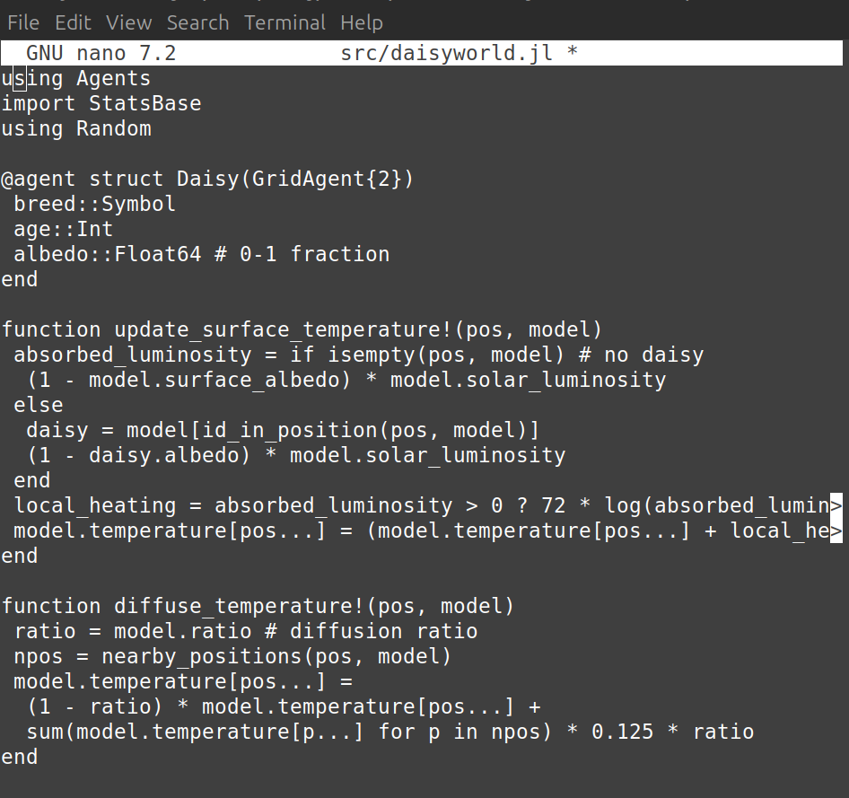
Рисунок 1: Ключевые функции модель Daisyworld

4.2 2. Базовая визуализация
Я создала файл scripts/daisyworld.jl и скопировала скрипт код, который мне дали и запускала его. Это скрипт визуализации, который создает моментальные снимки моделирования Daisyworld на разных временных этапах(рис. 2)
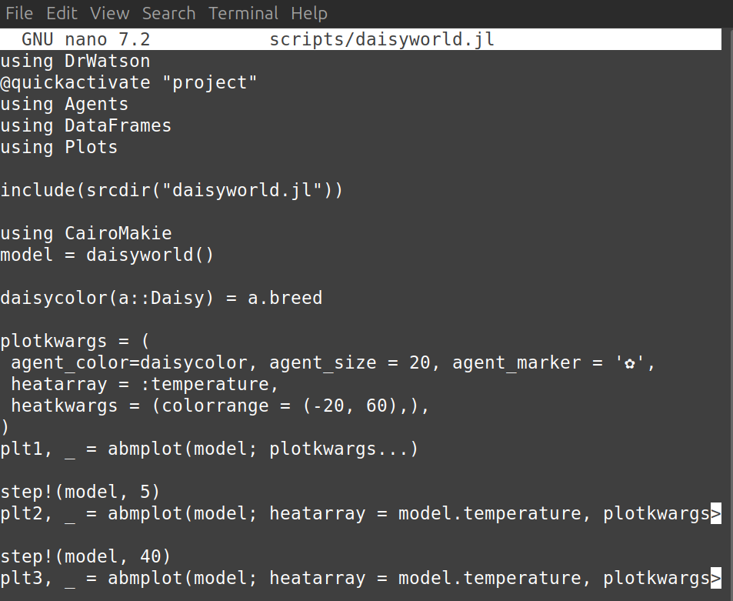
Рисунок 2: запуск код
На полученных графиках видно, что в исходном состоянии ромашки распределены случайным образом, но температура относительно равномерная(рис. 3)
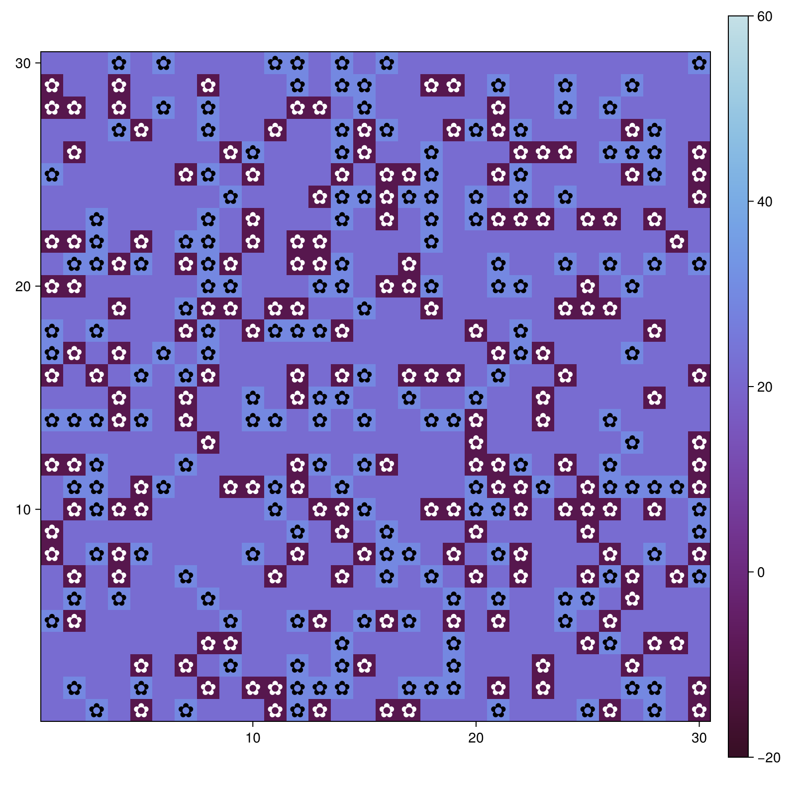
Рисунок 3: Daisy_step1
После 5 шагов начинают формироваться локальные зоны нагрева (где преобладают черные ромашки) и зоны охлаждения (где преобладают белые)(?@fig-004) 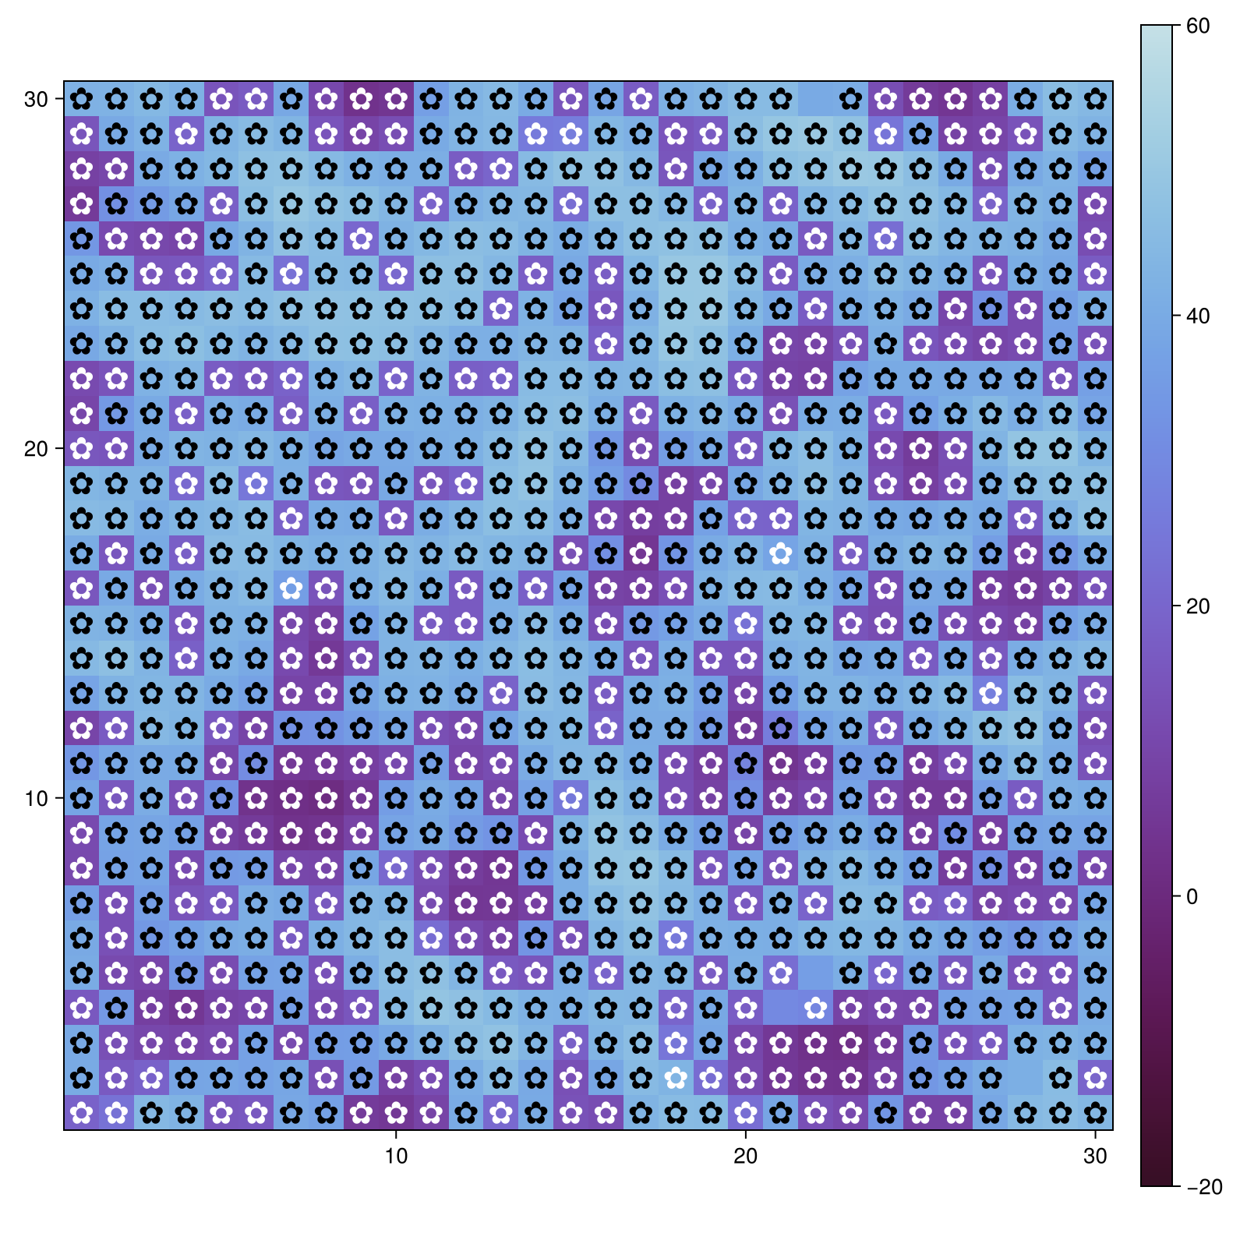
После 40 шагов система достигает точки динамического равновесия. Чередование черных и белых ромашек поддерживает глобальную температуру в благоприятном диапазоне(рис. 4)
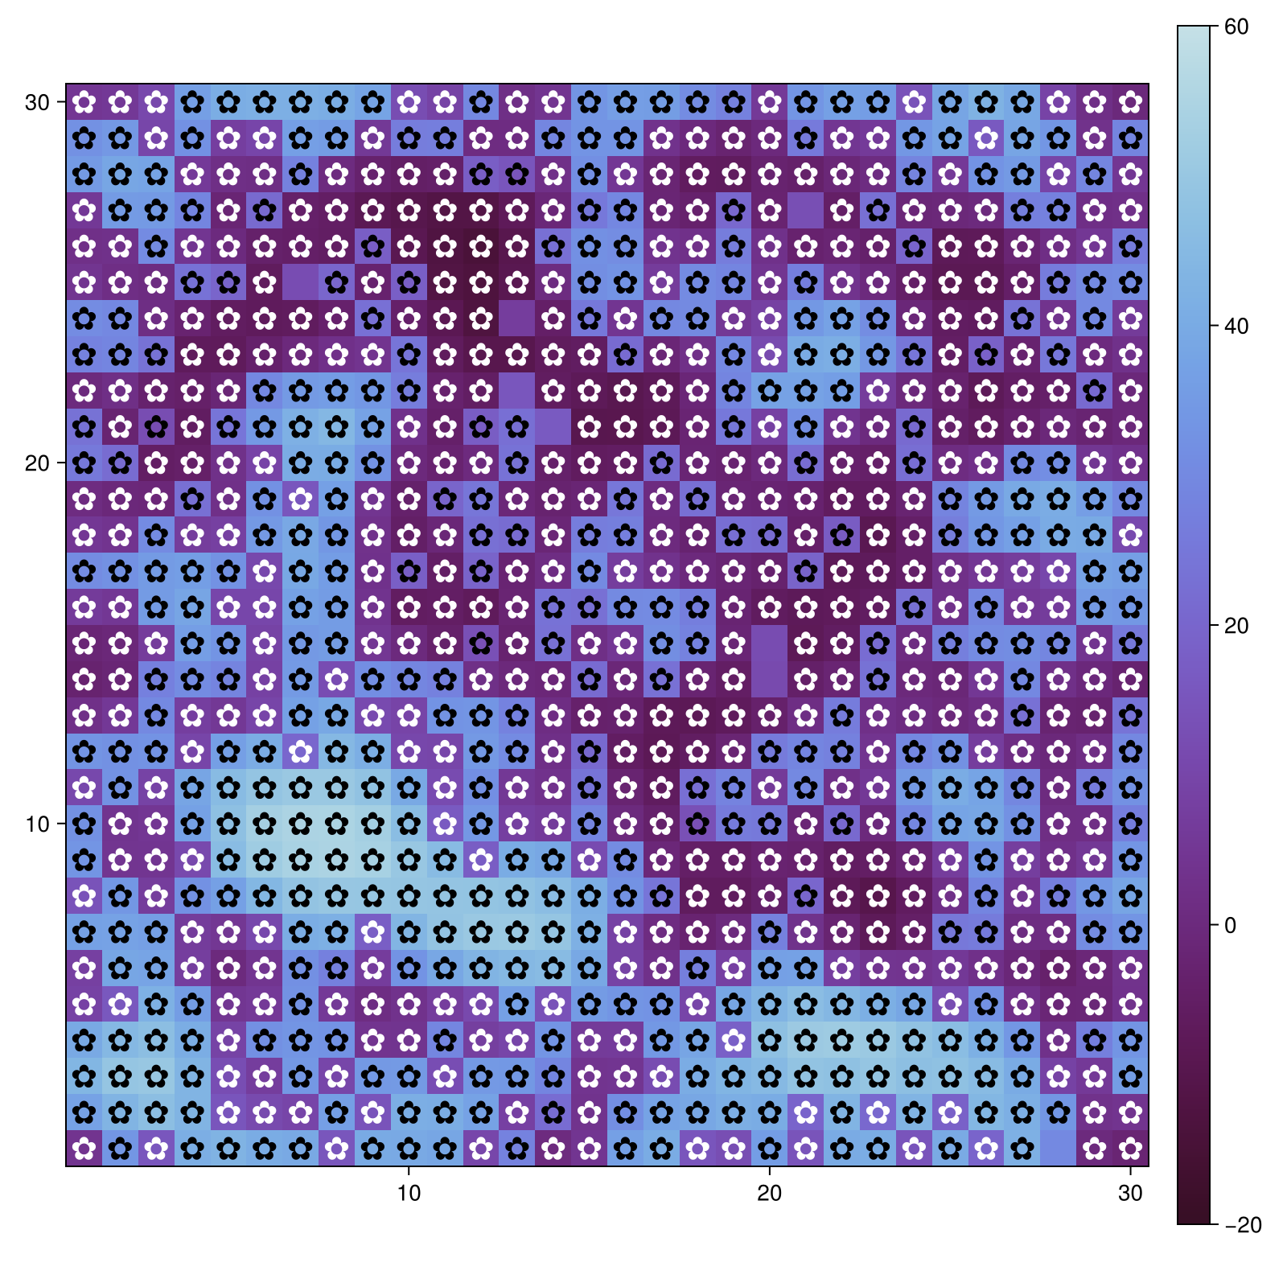
Рисунок 4: Daisy_step40
Запустив файл и посмотрев на результаты, я преобразовала его в литературный стиль(рис. 5)
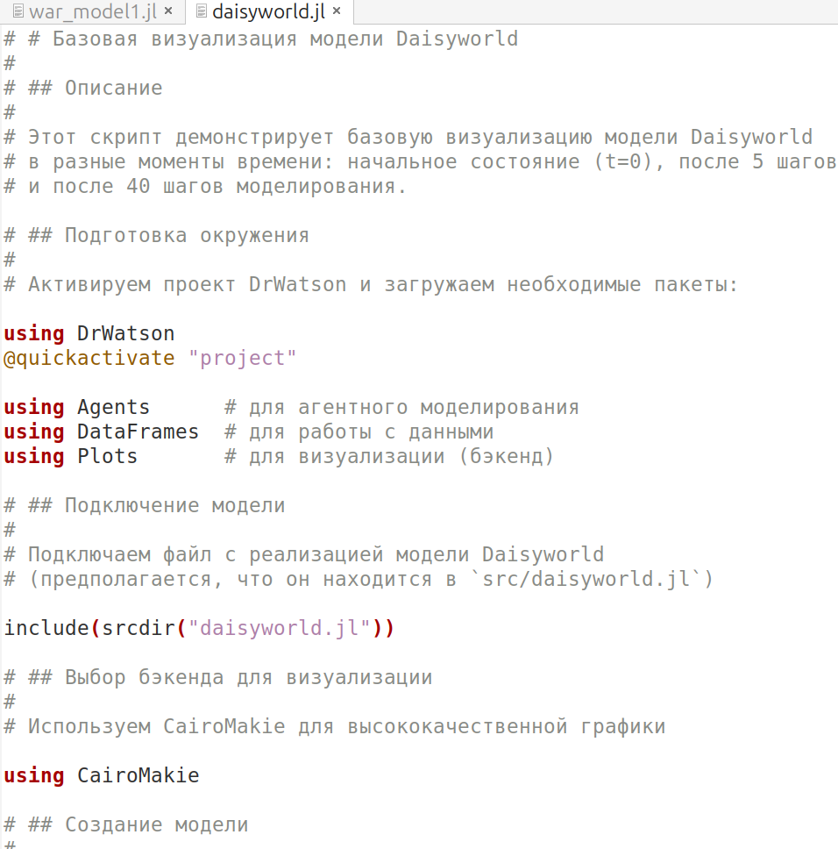
Рисунок 5: преобразования кода в литературный
Я генерирую следующие файлы из литературного кода: чистый код, jupyter notebook и документация в формате Quarto. После этого я проверяю, чтобы убедиться, что все ячейки в файле jupyter notebook работают без ошибок(рис. 6)
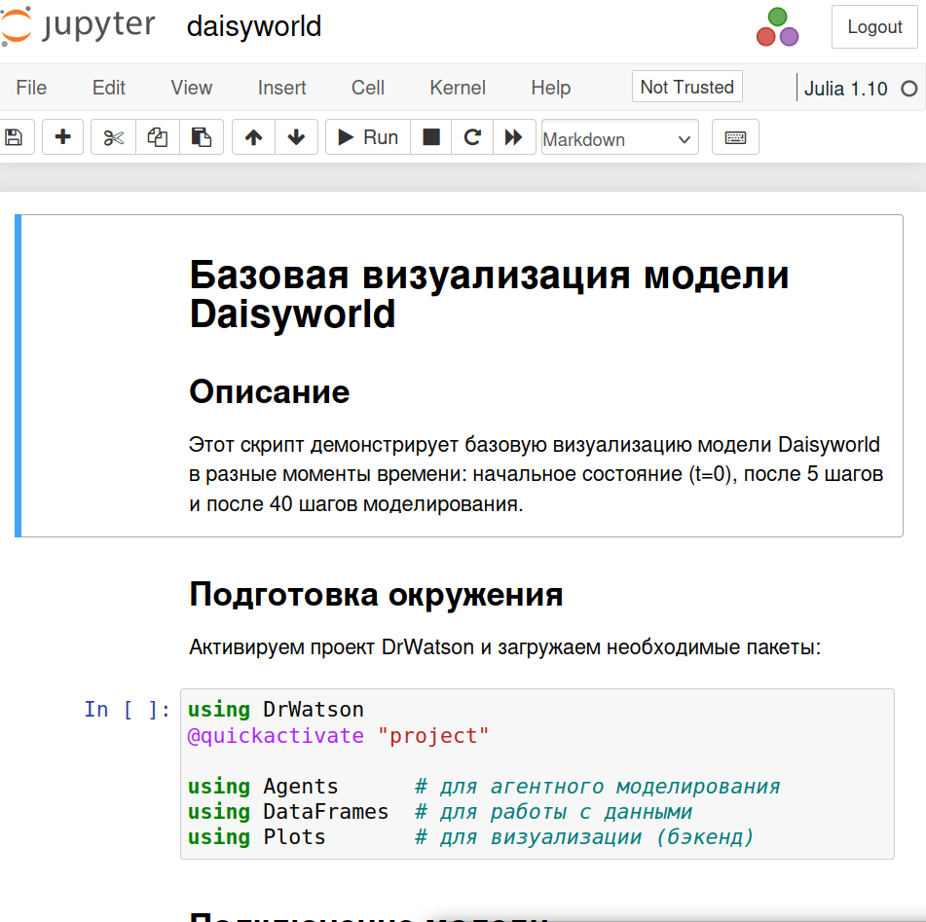
Рисунок 6: проверка работы код
Ниже приведен код, результаты расчетов и графики для кода в файле scripts/daisyworld.jl.qmd

5. Базовая визуализация модели Daisyworld

5.1 Описание
Этот скрипт демонстрирует базовую визуализацию модели Daisyworld в разные моменты времени: начальное состояние (t=0), после 5 шагов и после 40 шагов моделирования.

5.2 Подготовка окружения
Активируем проект DrWatson и загружаем необходимые пакеты:
using DrWatson
@quickactivate "project"
using Agents # для агентного моделирования
using DataFrames # для работы с данными
using Plots # для визуализации (бэкенд)
┌ Warning: DrWatson could not find find a project file by recursively checking given `dir` and its parents. Returning `nothing` instead.
│ (given dir: /home/nelianjovu)
└ @ DrWatson ~/.julia/packages/DrWatson/2QF5p/src/project_setup.jl:84
[ Info: Precompiling Agents [46ada45e-f475-11e8-01d0-f70cc89e6671]
Precompiling RotationsRecipesBaseExt
✓ StaticArrays → StaticArraysChainRulesCoreExt
✓ Rotations → RotationsRecipesBaseExt
2 dependencies successfully precompiled in 6 seconds. 16 already precompiled.
[ Info: Precompiling RotationsRecipesBaseExt [d42e7fc9-5505-5e4e-af88-1fc2e1109285]
┌ Warning: Module Rotations with build ID fafbfcfd-ea20-da8d-0000-0b961ca379a1 is missing from the cache.
│ This may mean Rotations [6038ab10-8711-5258-84ad-4b1120ba62dc] does not support precompilation but is imported by a module that does.
└ @ Base loading.jl:1948
[ Info: Skipping precompilation since __precompile__(false). Importing RotationsRecipesBaseExt [d42e7fc9-5505-5e4e-af88-1fc2e1109285].

5.3 Подключение модели
Подключаем файл с реализацией модели Daisyworld (предполагается, что он находится в src/daisyworld.jl)
include(srcdir("daisyworld.jl"))
daisyworld (generic function with 1 method)

5.4 Выбор бэкенда для визуализации
Используем CairoMakie для высококачественной графики
using CairoMakie
Precompiling CairoMakie
✓ Adapt → AdaptStaticArraysExt
✓ ForwardDiff → ForwardDiffStaticArraysExt
✓ Interpolations
✓ ExactPredicates
✓ Interpolations → InterpolationsForwardDiffExt
✓ Interpolations → InterpolationsUnitfulExt
✓ DelaunayTriangulation
✓ GeometryBasics
✓ Packing
✓ ShaderAbstractions
✓ FreeTypeAbstraction
✓ KernelDensity
✓ GridLayoutBase
✓ MathTeXEngine
✓ Makie
✓ CairoMakie
16 dependencies successfully precompiled in 121 seconds. 257 already precompiled.
[ Info: Precompiling CairoMakie [13f3f980-e62b-5c42-98c6-ff1f3baf88f0]
┌ Warning: Module StaticArrays with build ID fafbfcfd-86b4-c05e-0000-0b92665412a3 is missing from the cache.
│ This may mean StaticArrays [90137ffa-7385-5640-81b9-e52037218182] does not support precompilation but is imported by a module that does.
└ @ Base loading.jl:1948
[ Info: Skipping precompilation since __precompile__(false). Importing CairoMakie [13f3f980-e62b-5c42-98c6-ff1f3baf88f0].
Precompiling Makie
✓ FreeTypeAbstraction
✓ MathTeXEngine
✓ TiffImages
✓ Makie
4 dependencies successfully precompiled in 96 seconds. 265 already precompiled.
[ Info: Precompiling Makie [ee78f7c6-11fb-53f2-987a-cfe4a2b5a57a]
┌ Warning: Module StaticArrays with build ID fafbfcfd-86b4-c05e-0000-0b92665412a3 is missing from the cache.
│ This may mean StaticArrays [90137ffa-7385-5640-81b9-e52037218182] does not support precompilation but is imported by a module that does.
└ @ Base loading.jl:1948
[ Info: Skipping precompilation since __precompile__(false). Importing Makie [ee78f7c6-11fb-53f2-987a-cfe4a2b5a57a].
Precompiling MathTeXEngine
✓ FreeTypeAbstraction
✓ MathTeXEngine
2 dependencies successfully precompiled in 14 seconds. 54 already precompiled.
[ Info: Precompiling MathTeXEngine [0a4f8689-d25c-4efe-a92b-7142dfc1aa53]
┌ Warning: Module StaticArrays with build ID fafbfcfd-86b4-c05e-0000-0b92665412a3 is missing from the cache.
│ This may mean StaticArrays [90137ffa-7385-5640-81b9-e52037218182] does not support precompilation but is imported by a module that does.
└ @ Base loading.jl:1948
[ Info: Skipping precompilation since __precompile__(false). Importing MathTeXEngine [0a4f8689-d25c-4efe-a92b-7142dfc1aa53].
Precompiling FreeTypeAbstraction
✓ FreeTypeAbstraction
1 dependency successfully precompiled in 2 seconds. 44 already precompiled.
[ Info: Precompiling FreeTypeAbstraction [663a7486-cb36-511b-a19d-713bb74d65c9]
┌ Warning: Module StaticArrays with build ID fafbfcfd-86b4-c05e-0000-0b92665412a3 is missing from the cache.
│ This may mean StaticArrays [90137ffa-7385-5640-81b9-e52037218182] does not support precompilation but is imported by a module that does.
└ @ Base loading.jl:1948
[ Info: Skipping precompilation since __precompile__(false). Importing FreeTypeAbstraction [663a7486-cb36-511b-a19d-713bb74d65c9].
[ Info: Precompiling GeometryBasics [5c1252a2-5f33-56bf-86c9-59e7332b4326]
┌ Warning: Module StaticArrays with build ID fafbfcfd-86b4-c05e-0000-0b92665412a3 is missing from the cache.
│ This may mean StaticArrays [90137ffa-7385-5640-81b9-e52037218182] does not support precompilation but is imported by a module that does.
└ @ Base loading.jl:1948
[ Info: Skipping precompilation since __precompile__(false). Importing GeometryBasics [5c1252a2-5f33-56bf-86c9-59e7332b4326].
[ Info: Precompiling EarCut_jll [5ae413db-bbd1-5e63-b57d-d24a61df00f5]
Precompiling GeometryBasicsExt
✓ GeometryBasics
✓ Plots → GeometryBasicsExt
2 dependencies successfully precompiled in 8 seconds. 191 already precompiled.
1 dependency precompiled but a different version is currently loaded. Restart julia to access the new version
[ Info: Precompiling GeometryBasicsExt [b238bd29-021f-5edc-8b0e-16b9cda5f63a]
┌ Warning: Module Plots with build ID fafbfcfd-cb30-99a2-0000-0b7ea17cc737 is missing from the cache.
│ This may mean Plots [91a5bcdd-55d7-5caf-9e0b-520d859cae80] does not support precompilation but is imported by a module that does.
└ @ Base loading.jl:1948
[ Info: Skipping precompilation since __precompile__(false). Importing GeometryBasicsExt [b238bd29-021f-5edc-8b0e-16b9cda5f63a].
[ Info: Precompiling ColorBrewer [a2cac450-b92f-5266-8821-25eda20663c8]
Precompiling Packing
✓ Packing
1 dependency successfully precompiled in 1 seconds. 18 already precompiled.
[ Info: Precompiling Packing [19eb6ba3-879d-56ad-ad62-d5c202156566]
┌ Warning: Module GeometryBasics with build ID ffffffff-ffff-ffff-0000-0bd7c0ba54a8 is missing from the cache.
│ This may mean GeometryBasics [5c1252a2-5f33-56bf-86c9-59e7332b4326] does not support precompilation but is imported by a module that does.
└ @ Base loading.jl:1948
[ Info: Skipping precompilation since __precompile__(false). Importing Packing [19eb6ba3-879d-56ad-ad62-d5c202156566].
Precompiling ShaderAbstractions
✓ ShaderAbstractions
1 dependency successfully precompiled in 1 seconds. 21 already precompiled.
[ Info: Precompiling ShaderAbstractions [65257c39-d410-5151-9873-9b3e5be5013e]
┌ Warning: Module GeometryBasics with build ID ffffffff-ffff-ffff-0000-0bd7c0ba54a8 is missing from the cache.
│ This may mean GeometryBasics [5c1252a2-5f33-56bf-86c9-59e7332b4326] does not support precompilation but is imported by a module that does.
└ @ Base loading.jl:1948
[ Info: Skipping precompilation since __precompile__(false). Importing ShaderAbstractions [65257c39-d410-5151-9873-9b3e5be5013e].
[ Info: Precompiling ComputePipeline [95dc2771-c249-4cd0-9c9f-1f3b4330693c]
[ Info: Precompiling UnitfulExt [0e51ec96-f580-5f12-a625-1297083d7970]
┌ Warning: Module Plots with build ID fafbfcfd-cb30-99a2-0000-0b7ea17cc737 is missing from the cache.
│ This may mean Plots [91a5bcdd-55d7-5caf-9e0b-520d859cae80] does not support precompilation but is imported by a module that does.
└ @ Base loading.jl:1948
[ Info: Skipping precompilation since __precompile__(false). Importing UnitfulExt [0e51ec96-f580-5f12-a625-1297083d7970].
[ Info: Precompiling DataFramesExt [9e668153-f473-5010-85ff-a85cbe3b95ea]
[ Info: Precompiling LatexifyExt [62c8d523-959e-58eb-864b-07d8b3b537d5]
[ Info: Precompiling KernelDensity [5ab0869b-81aa-558d-bb23-cbf5423bbe9b]
┌ Warning: Module Distributions with build ID fafbfcfd-098c-38fd-0000-0b9449e4e668 is missing from the cache.
│ This may mean Distributions [31c24e10-a181-5473-b8eb-7969acd0382f] does not support precompilation but is imported by a module that does.
└ @ Base loading.jl:1948
[ Info: Skipping precompilation since __precompile__(false). Importing KernelDensity [5ab0869b-81aa-558d-bb23-cbf5423bbe9b].
[ Info: Precompiling Interpolations [a98d9a8b-a2ab-59e6-89dd-64a1c18fca59]
┌ Warning: Module StaticArrays with build ID fafbfcfd-86b4-c05e-0000-0b92665412a3 is missing from the cache.
│ This may mean StaticArrays [90137ffa-7385-5640-81b9-e52037218182] does not support precompilation but is imported by a module that does.
└ @ Base loading.jl:1948
[ Info: Skipping precompilation since __precompile__(false). Importing Interpolations [a98d9a8b-a2ab-59e6-89dd-64a1c18fca59].
[ Info: Precompiling StaticArraysChainRulesCoreExt [cbf6619a-af44-5bf5-931a-f7c73a88debd]
┌ Warning: Module StaticArrays with build ID fafbfcfd-86b4-c05e-0000-0b92665412a3 is missing from the cache.
│ This may mean StaticArrays [90137ffa-7385-5640-81b9-e52037218182] does not support precompilation but is imported by a module that does.
└ @ Base loading.jl:1948
[ Info: Skipping precompilation since __precompile__(false). Importing StaticArraysChainRulesCoreExt [cbf6619a-af44-5bf5-931a-f7c73a88debd].
[ Info: Precompiling DistributionsChainRulesCoreExt [6db1f127-056a-568b-bd49-ae61d42389fa]
┌ Warning: Module Distributions with build ID fafbfcfd-098c-38fd-0000-0b9449e4e668 is missing from the cache.
│ This may mean Distributions [31c24e10-a181-5473-b8eb-7969acd0382f] does not support precompilation but is imported by a module that does.
└ @ Base loading.jl:1948
[ Info: Skipping precompilation since __precompile__(false). Importing DistributionsChainRulesCoreExt [6db1f127-056a-568b-bd49-ae61d42389fa].
[ Info: Precompiling AdaptStaticArraysExt [e1699a77-9e31-5da8-bb3e-0a796f95f0a0]
┌ Warning: Module StaticArrays with build ID fafbfcfd-86b4-c05e-0000-0b92665412a3 is missing from the cache.
│ This may mean StaticArrays [90137ffa-7385-5640-81b9-e52037218182] does not support precompilation but is imported by a module that does.
└ @ Base loading.jl:1948
[ Info: Skipping precompilation since __precompile__(false). Importing AdaptStaticArraysExt [e1699a77-9e31-5da8-bb3e-0a796f95f0a0].
[ Info: Precompiling InterpolationsUnitfulExt [39de6958-b8ab-5ce0-9a8f-2bc2e9e79136]
┌ Warning: Module Interpolations with build ID ffffffff-ffff-ffff-0000-0bdc961d0d6a is missing from the cache.
│ This may mean Interpolations [a98d9a8b-a2ab-59e6-89dd-64a1c18fca59] does not support precompilation but is imported by a module that does.
└ @ Base loading.jl:1948
[ Info: Skipping precompilation since __precompile__(false). Importing InterpolationsUnitfulExt [39de6958-b8ab-5ce0-9a8f-2bc2e9e79136].
[ Info: Precompiling Isoband [f1662d9f-8043-43de-a69a-05efc1cc6ff4]
Precompiling GridLayoutBase
✓ GridLayoutBase
1 dependency successfully precompiled in 3 seconds. 19 already precompiled.
[ Info: Precompiling GridLayoutBase [3955a311-db13-416c-9275-1d80ed98e5e9]
┌ Warning: Module GeometryBasics with build ID ffffffff-ffff-ffff-0000-0bd7c0ba54a8 is missing from the cache.
│ This may mean GeometryBasics [5c1252a2-5f33-56bf-86c9-59e7332b4326] does not support precompilation but is imported by a module that does.
└ @ Base loading.jl:1948
[ Info: Skipping precompilation since __precompile__(false). Importing GridLayoutBase [3955a311-db13-416c-9275-1d80ed98e5e9].
[ Info: Precompiling DelaunayTriangulation [927a84f5-c5f4-47a5-9785-b46e178433df]
┌ Warning: Module StaticArrays with build ID fafbfcfd-86b4-c05e-0000-0b92665412a3 is missing from the cache.
│ This may mean StaticArrays [90137ffa-7385-5640-81b9-e52037218182] does not support precompilation but is imported by a module that does.
└ @ Base loading.jl:1948
[ Info: Skipping precompilation since __precompile__(false). Importing DelaunayTriangulation [927a84f5-c5f4-47a5-9785-b46e178433df].
Precompiling ExactPredicates
✓ IntervalArithmetic → IntervalArithmeticIntervalSetsExt
✓ IntervalArithmetic → IntervalArithmeticDiffRulesExt
✓ IntervalArithmetic → IntervalArithmeticSparseArraysExt
✓ IntervalArithmetic → IntervalArithmeticForwardDiffExt
✓ IntervalArithmetic → IntervalArithmeticRecipesBaseExt
✓ ExactPredicates
6 dependencies successfully precompiled in 15 seconds. 44 already precompiled.
[ Info: Precompiling ExactPredicates [429591f6-91af-11e9-00e2-59fbe8cec110]
┌ Warning: Module StaticArrays with build ID fafbfcfd-86b4-c05e-0000-0b92665412a3 is missing from the cache.
│ This may mean StaticArrays [90137ffa-7385-5640-81b9-e52037218182] does not support precompilation but is imported by a module that does.
└ @ Base loading.jl:1948
[ Info: Skipping precompilation since __precompile__(false). Importing ExactPredicates [429591f6-91af-11e9-00e2-59fbe8cec110].
Precompiling IntervalArithmeticRecipesBaseExt
✓ IntervalArithmetic → IntervalArithmeticRecipesBaseExt
1 dependency successfully precompiled in 3 seconds. 12 already precompiled.
[ Info: Precompiling IntervalArithmeticRecipesBaseExt [e3b91bd4-2888-5303-85ed-4cf5ebb38ff1]
┌ Warning: Module IntervalArithmetic with build ID fafbfcfd-4602-726d-0000-0be2aee1a5df is missing from the cache.
│ This may mean IntervalArithmetic [d1acc4aa-44c8-5952-acd4-ba5d80a2a253] does not support precompilation but is imported by a module that does.
└ @ Base loading.jl:1948
[ Info: Skipping precompilation since __precompile__(false). Importing IntervalArithmeticRecipesBaseExt [e3b91bd4-2888-5303-85ed-4cf5ebb38ff1].
[ Info: Precompiling IntervalArithmeticLinearAlgebraExt [2191e3cb-bfc0-5415-be28-d82ab1f2c0a4]
┌ Warning: Module IntervalArithmetic with build ID fafbfcfd-4602-726d-0000-0be2aee1a5df is missing from the cache.
│ This may mean IntervalArithmetic [d1acc4aa-44c8-5952-acd4-ba5d80a2a253] does not support precompilation but is imported by a module that does.
└ @ Base loading.jl:1948
[ Info: Skipping precompilation since __precompile__(false). Importing IntervalArithmeticLinearAlgebraExt [2191e3cb-bfc0-5415-be28-d82ab1f2c0a4].
[ Info: Precompiling OpenBLASConsistentFPCSR_jll [6cdc7f73-28fd-5e50-80fb-958a8875b1af]
Precompiling IntervalArithmeticSparseArraysExt
✓ IntervalArithmetic → IntervalArithmeticLinearAlgebraExt
✓ IntervalArithmetic → IntervalArithmeticSparseArraysExt
2 dependencies successfully precompiled in 1 seconds. 11 already precompiled.
1 dependency precompiled but a different version is currently loaded. Restart julia to access the new version
[ Info: Precompiling IntervalArithmeticSparseArraysExt [7d512a68-f907-5f80-bfe1-b09a08cec04b]
┌ Warning: Module IntervalArithmetic with build ID fafbfcfd-4602-726d-0000-0be2aee1a5df is missing from the cache.
│ This may mean IntervalArithmetic [d1acc4aa-44c8-5952-acd4-ba5d80a2a253] does not support precompilation but is imported by a module that does.
└ @ Base loading.jl:1948
[ Info: Skipping precompilation since __precompile__(false). Importing IntervalArithmeticSparseArraysExt [7d512a68-f907-5f80-bfe1-b09a08cec04b].
Precompiling IntervalArithmeticIntervalSetsExt
✓ IntervalArithmetic → IntervalArithmeticIntervalSetsExt
1 dependency successfully precompiled in 0 seconds. 12 already precompiled.
[ Info: Precompiling IntervalArithmeticIntervalSetsExt [fe1c01f3-e48c-5d10-9a22-1f3e4b1804eb]
┌ Warning: Module IntervalArithmetic with build ID fafbfcfd-4602-726d-0000-0be2aee1a5df is missing from the cache.
│ This may mean IntervalArithmetic [d1acc4aa-44c8-5952-acd4-ba5d80a2a253] does not support precompilation but is imported by a module that does.
└ @ Base loading.jl:1948
[ Info: Skipping precompilation since __precompile__(false). Importing IntervalArithmeticIntervalSetsExt [fe1c01f3-e48c-5d10-9a22-1f3e4b1804eb].
[ Info: Precompiling IntervalSetsRecipesBaseExt [37015e66-589a-58b1-bfae-83565f1dedb3]
[ Info: Precompiling ImageBase [c817782e-172a-44cc-b673-b171935fbb9e]
Precompiling PNGFiles
✓ PNGFiles
1 dependency successfully precompiled in 12 seconds. 43 already precompiled.
[ Info: Precompiling PNGFiles [f57f5aa1-a3ce-4bc8-8ab9-96f992907883]
┌ Warning: Module ImageCore with build ID fafbfcfd-8525-bd95-0000-0be6a6e69c87 is missing from the cache.
│ This may mean ImageCore [a09fc81d-aa75-5fe9-8630-4744c3626534] does not support precompilation but is imported by a module that does.
└ @ Base loading.jl:1948
[ Info: Skipping precompilation since __precompile__(false). Importing PNGFiles [f57f5aa1-a3ce-4bc8-8ab9-96f992907883].
Precompiling AgentsVisualizations
✓ IntervalArithmetic → IntervalArithmeticDiffRulesExt
✓ IntervalArithmetic → IntervalArithmeticRecipesBaseExt
✓ IntervalArithmetic → IntervalArithmeticForwardDiffExt
✓ WebP
✓ JpegTurbo
✓ Sixel
✓ FreeTypeAbstraction
✓ ExactPredicates
✓ ImageAxes
✓ ImageMetadata
✓ Netpbm
✓ DelaunayTriangulation
✓ MathTeXEngine
✓ TiffImages
✓ Makie
✓ Agents → AgentsVisualizations
16 dependencies successfully precompiled in 133 seconds. 297 already precompiled.
6 dependencies precompiled but different versions are currently loaded. Restart julia to access the new versions
[ Info: Precompiling AgentsVisualizations [eaec18ce-d6c3-5e41-ba47-385c9e61b392]
┌ Warning: Module Agents with build ID fafbfcfd-063c-a640-0000-0b8da0f89729 is missing from the cache.
│ This may mean Agents [46ada45e-f475-11e8-01d0-f70cc89e6671] does not support precompilation but is imported by a module that does.
└ @ Base loading.jl:1948
[ Info: Skipping precompilation since __precompile__(false). Importing AgentsVisualizations [eaec18ce-d6c3-5e41-ba47-385c9e61b392].
[ Info: Precompiling Cairo [159f3aea-2a34-519c-b102-8c37f9878175]

5.5 Создание модели
Инициализируем мир Daisyworld с параметрами по умолчанию: - сетка 30×30 клеток - максимальный возраст маргариток 25 шагов - начальная доля белых и чёрных маргариток по 20%
model = daisyworld()
StandardABM with 360 agents of type Daisy
agents container: Dict
space: GridSpaceSingle with size (30, 30), metric=chebyshev, periodic=true
scheduler: fastest
properties: temperature, solar_luminosity, max_age, surface_albedo, ratio, solar_change, tick, scenario

5.6 Настройка визуализации

5.6.1 Цвет агентов
Определяем функцию, которая возвращает цвет маргаритки в зависимости от её типа: - чёрные маргаритки будут отображаться чёрным цветом - белые маргаритки будут отображаться белым цветом
daisycolor(a::Daisy) = a.breed # :black или :white
daisycolor (generic function with 1 method)

5.6.2 Параметры графика
Настраиваем внешний вид визуализации: - agent_color - цвет агентов (определён выше) - agent_size - размер маркеров агентов - agent_marker - символ для отображения агентов (✿ - цветок) - heatarray - данные для тепловой карты (температура) - heatkwargs - дополнительные параметры тепловой карты
plotkwargs = (
agent_color = daisycolor,
agent_size = 20,
agent_marker = '✿',
heatarray = :temperature,
heatkwargs = (colorrange = (-20, 60),),
)
(agent_color = daisycolor, agent_size = 20, agent_marker = '✿', heatarray = :temperature, heatkwargs = (colorrange = (-20, 60),))

5.7 Визуализация начального состояния (t = 0)
Создаём график начального состояния модели. На графике отображаются: - тепловая карта температуры поверхности - маргаритки (чёрные и белые символы)
println("Визуализация начального состояния (t = 0)")
plt1, _ = abmplot(model; plotkwargs...)
plt1
Визуализация начального состояния (t = 0)
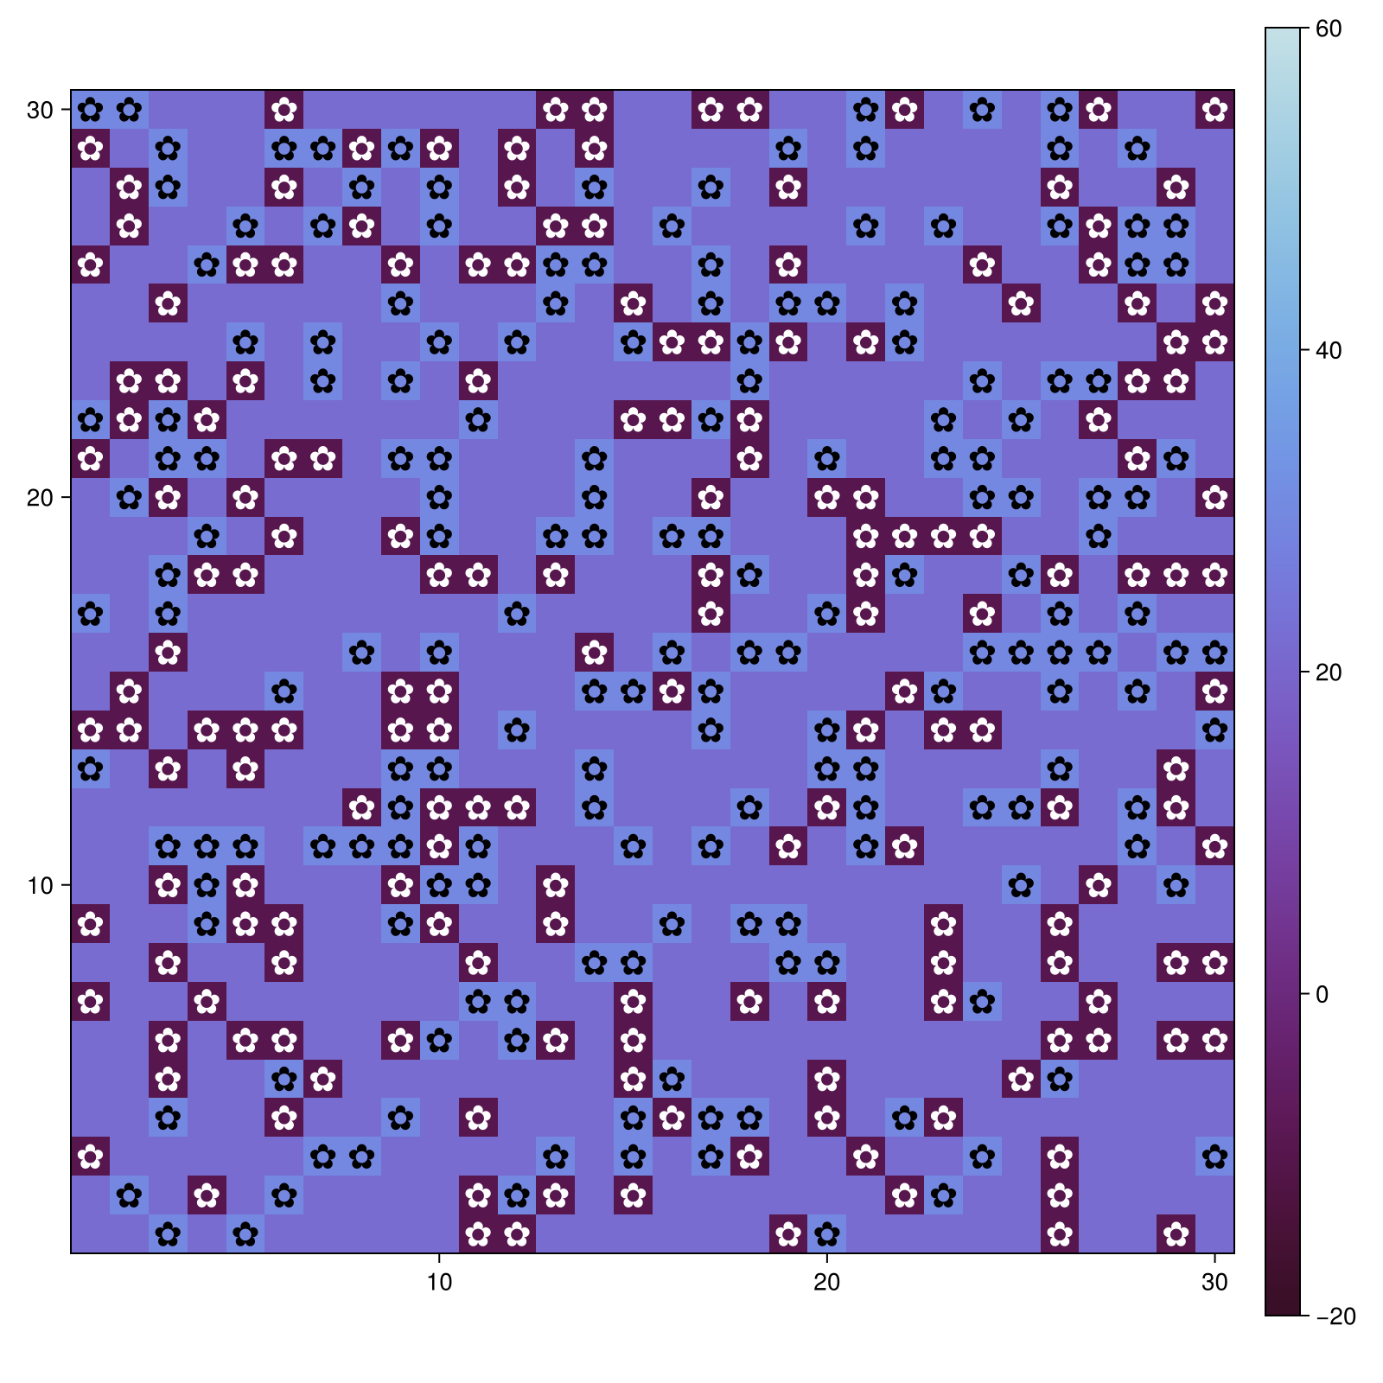

5.8 Моделирование 5 шагов
Выполняем 5 шагов моделирования
step!(model, 5)
println("Визуализация после 5 шагов")
plt2, _ = abmplot(model; heatarray = model.temperature, plotkwargs...)
plt2
Визуализация после 5 шагов
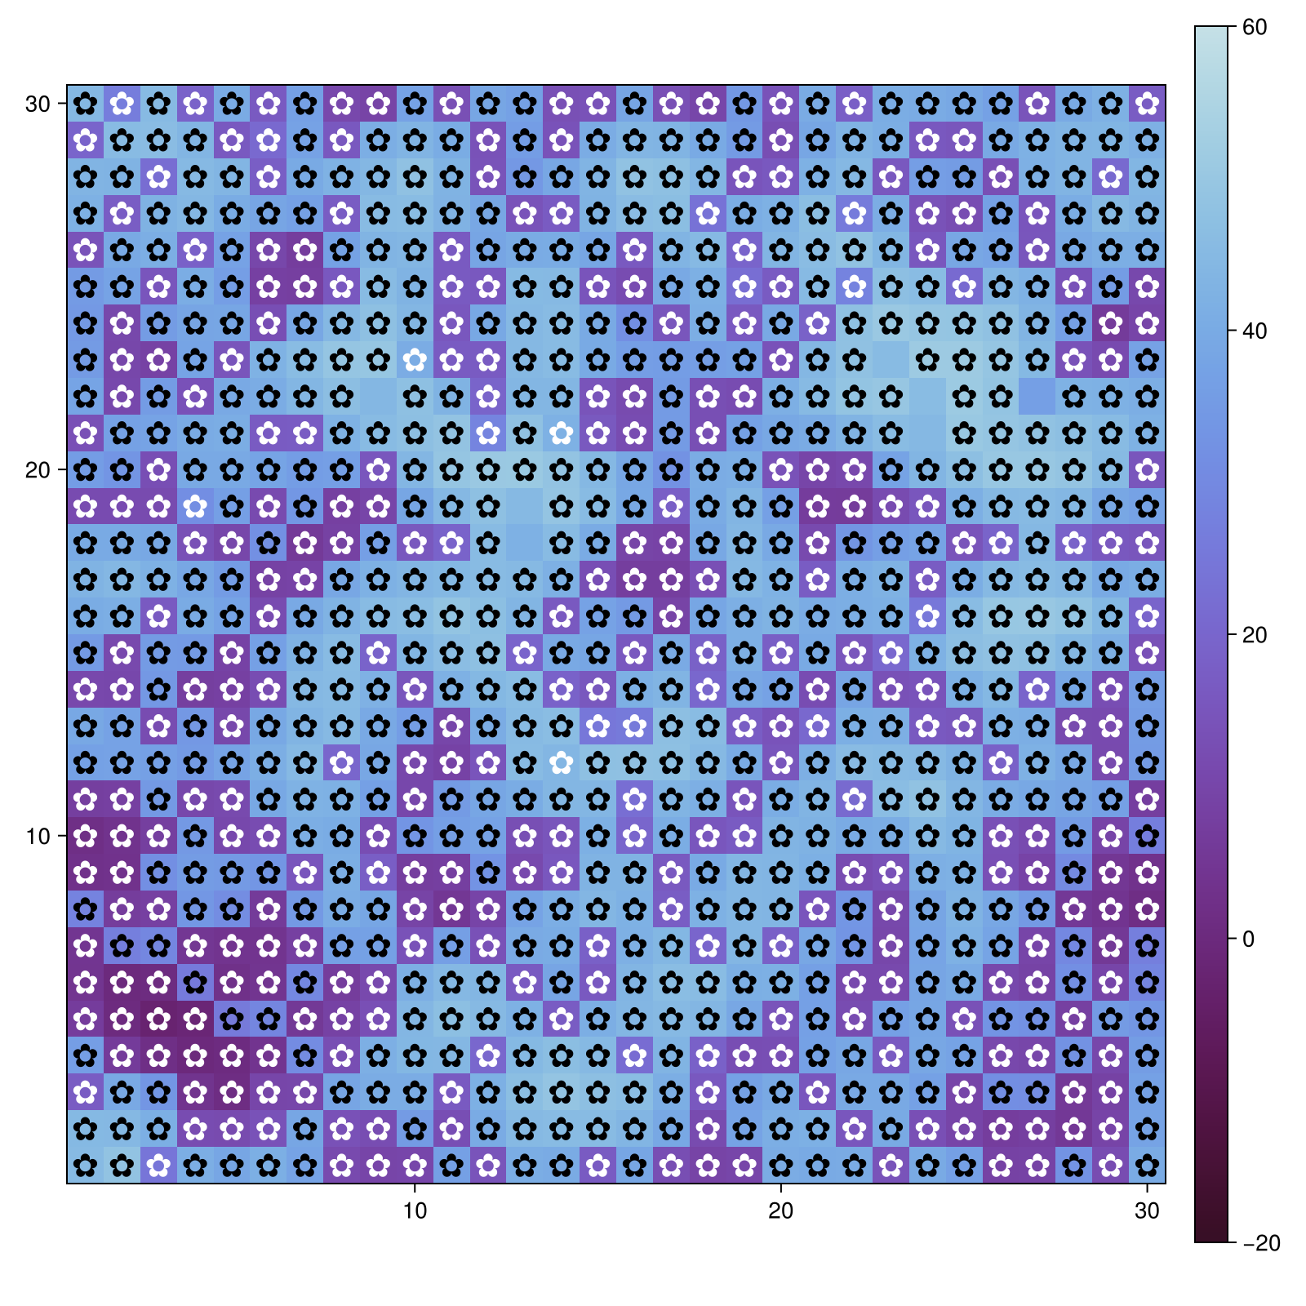

5.9 Моделирование до 40 шагов
Выполняем ещё 35 шагов (всего станет 40)
step!(model, 35)
println("Визуализация после 40 шагов")
plt3, _ = abmplot(model; heatarray = model.temperature, plotkwargs...)
plt3
Визуализация после 40 шагов
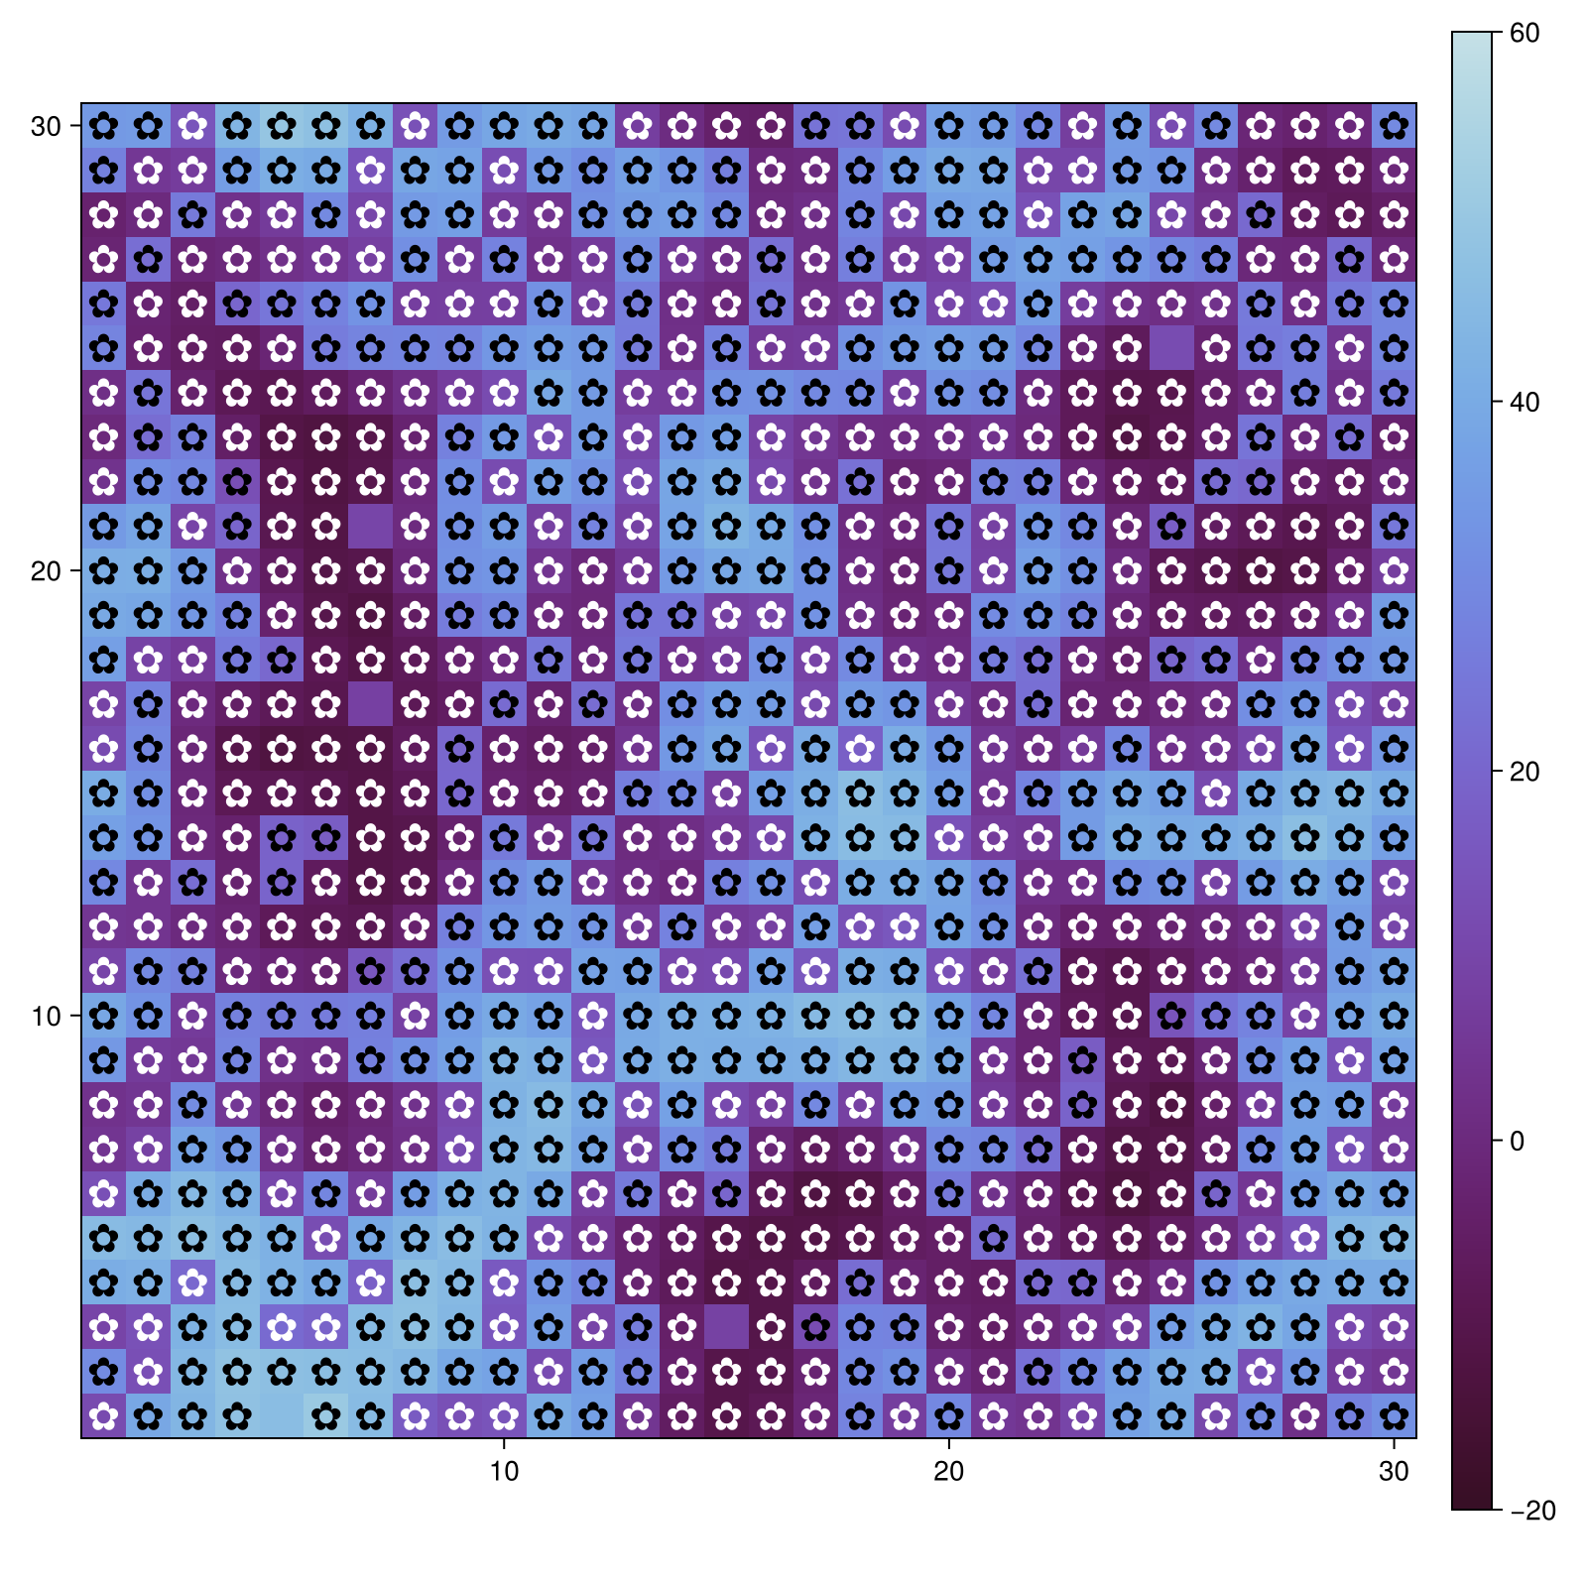

5.10 Итог
println("\nВсе графики сохранены в каталоге: ", plotsdir())
println(" - daisy_step001.png (начальное состояние)")
println(" - daisy_step005.png (после 5 шагов)")
println(" - daisy_step040.png (после 40 шагов)")
Все графики сохранены в каталоге: /home/nelianjovu/work/study/2026-1/2026-1==study--simulationmod/2026-1--study--simulationmod/labs/lab03/project/plots
- daisy_step001.png (начальное состояние)
- daisy_step005.png (после 5 шагов)
- daisy_step040.png (после 40 шагов)
Сохраняем график в каталог plots проекта
save(plotsdir("daisy_step001.png"), plt1)
save(plotsdir("daisy_step005.png"), plt2)
save(plotsdir("daisy_step040.png"), plt3)

5.11 3. Анимация модели
Я создала файл scripts/daisyworld-animate.jl и скопировала скрипт код, который мне дали и запускала его.Этот скрипт создает анимационный видеоролик о модели Daisyworld(рис. 7)
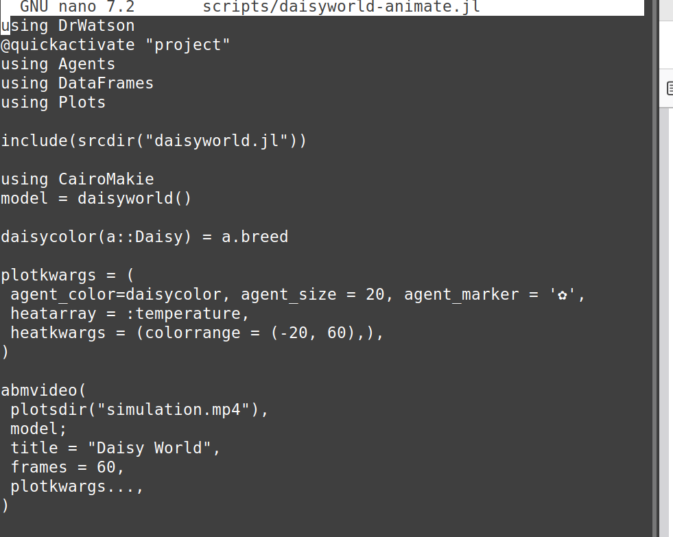
Рисунок 7: Анимация модели
На видео показано, как система Daisyworld эволюционирует с течением времени. Вначале (t=0-50) маргаритки разбросаны случайным образом, а температура по всей планете довольно однородна. В процессе моделирования (t=50-200) вы можете отчетливо видеть, как появляются узоры — черные ромашки создают теплые пятна, поглощая тепло, в то время как белые ромашки образуют холодные пятна, отражая солнечный свет. К тому времени, когда система достигает динамического равновесия (t=200+), формируются устойчивые структуры, в которых черные и белые ромашки чередуются по всей сетке, а температура остается сбалансированной в пределах оптимального диапазона для роста. Когда черных ромашек становится больше, белых ромашек становится меньше, и наоборот. Это очень похоже на результаты для сценария daisyworld, только здесь мы видим, как меняются шаблоны

5.12 4. Динамика числа маргариток
Я создала файл scripts/daisyworld-count.jl и скопировала скрипт код, который мне дали и запускала его. Этот скрипт анализирует динамику популяции, отслеживая, как меняется количество черных и белых маргариток на протяжении 1000 шагов моделирования(рис. 8)
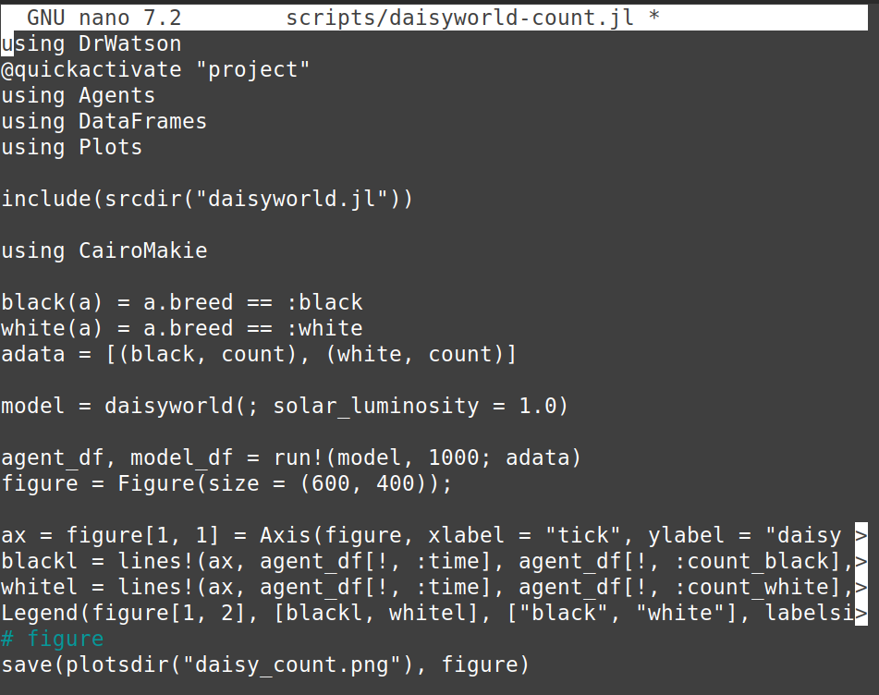
Рисунок 8: запуск код
На графике показано, как популяции черной и белой маргариток меняются на протяжении 1000 шагов. Вначале обе популяции быстро растут по сравнению с их первоначальной численностью. Затем, примерно через 200 шагов, мы начинаем наблюдать регулярные подъемы и спады, когда черные ромашки поднимаются, белые опускаются, а затем происходит обратное. Эта закономерность сохраняется на протяжении всего моделирования. Это происходит из-за обратной связи: когда черных маргариток становится больше, они согревают планету, что затем помогает расти белым маргариткам; когда белых маргариток становится больше, они охлаждают планету, что помогает расти черным маргариткам(рис. 9)
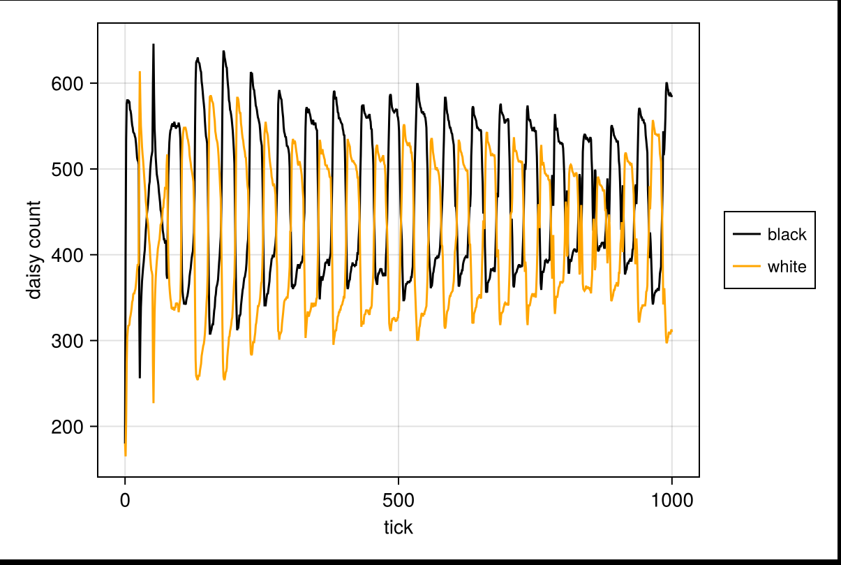
Рисунок 9: График изменения числа маргариток
Запустив файл и посмотрев на результаты, я преобразовала его в литературный стиль(рис. 10)
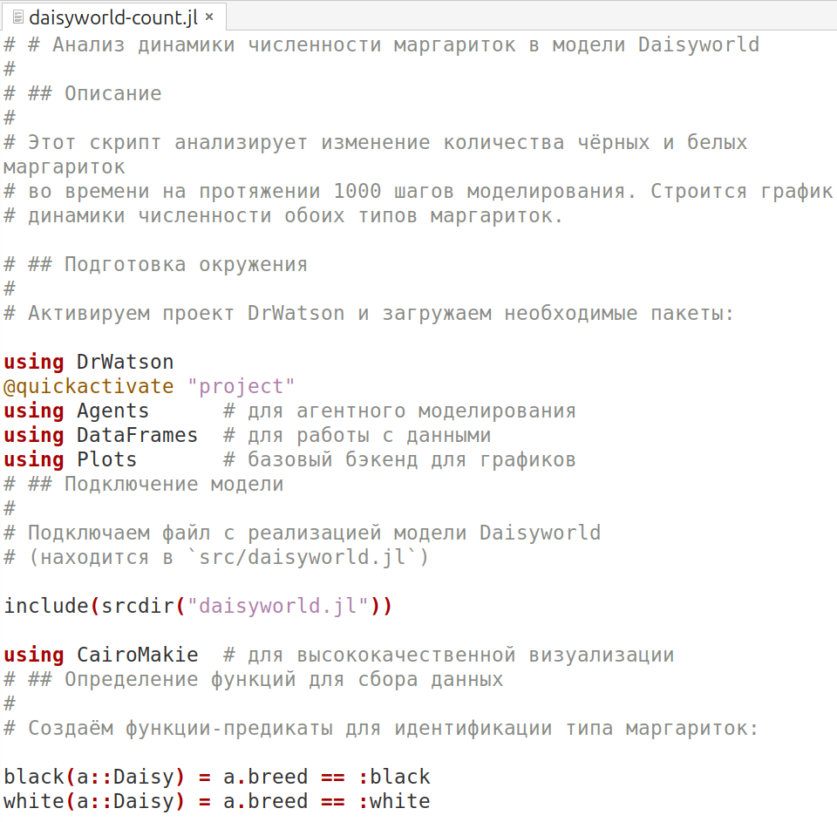
Рисунок 10: преобразования кода в литературный
Я генерирую следующие файлы из литературного кода: чистый код, jupyter notebook и документация в формате Quarto. После этого я проверяю, чтобы убедиться, что все ячейки в файле jupyter notebook работают без ошибок(рис. 11)
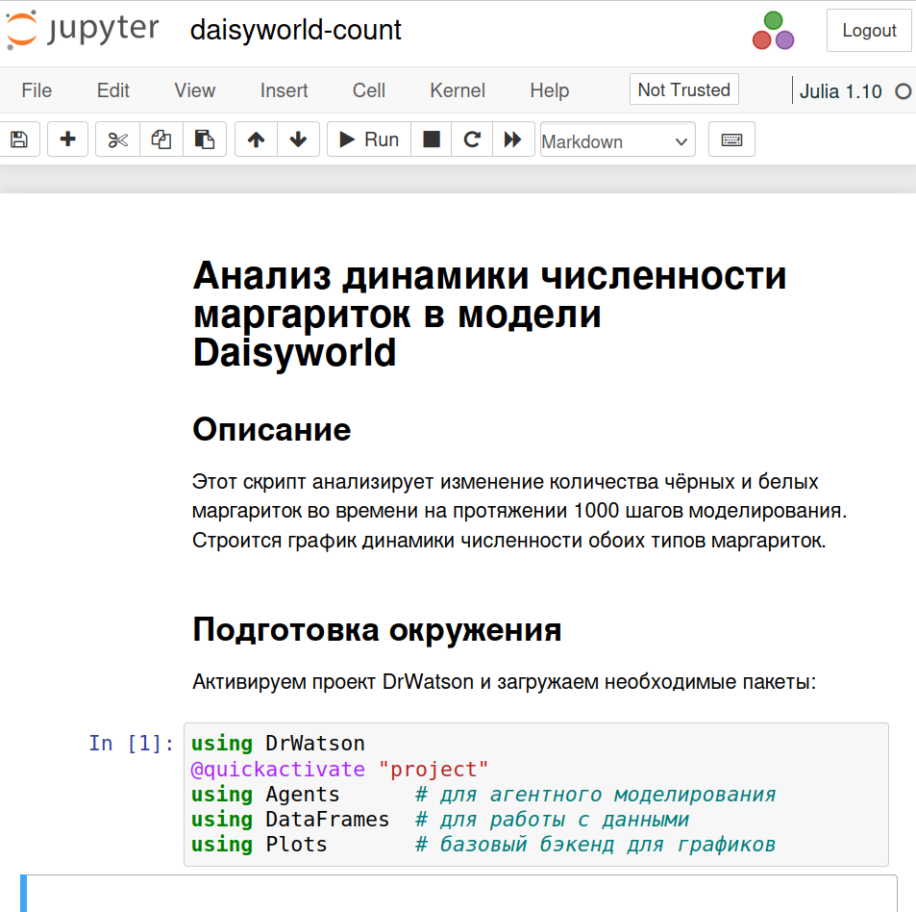
Рисунок 11: проверка работы код
Ниже приведен код, результаты расчетов и графики для кода в файле scripts/daisyworld-count.jl.qmd

6. Анализ динамики численности маргариток в модели Daisyworld

6.1 Описание
Этот скрипт анализирует изменение количества чёрных и белых маргариток во времени на протяжении 1000 шагов моделирования. Строится график динамики численности обоих типов маргариток.

6.2 Подготовка окружения
Активируем проект DrWatson и загружаем необходимые пакеты:
using DrWatson
@quickactivate "project"
using Agents # для агентного моделирования
using DataFrames # для работы с данными
using Plots # базовый бэкенд для графиков
┌ Warning: DrWatson could not find find a project file by recursively checking given `dir` and its parents. Returning `nothing` instead.
│ (given dir: /home/nelianjovu)
└ @ DrWatson ~/.julia/packages/DrWatson/2QF5p/src/project_setup.jl:84

6.3 Подключение модели
Подключаем файл с реализацией модели Daisyworld (находится в src/daisyworld.jl)
include(srcdir("daisyworld.jl"))
using CairoMakie # для высококачественной визуализации

6.4 Определение функций для сбора данных
Создаём функции-предикаты для идентификации типа маргариток:
black(a::Daisy) = a.breed == :black
white(a::Daisy) = a.breed == :white
white (generic function with 1 method)

6.5 Настройка сбора данных
Указываем, какие данные собирать в процессе моделирования: - для чёрных маргариток: подсчёт количества - для белых маргариток: подсчёт количества
adata = [(black, count), (white, count)]
2-element Vector{Tuple{Function, typeof(count)}}:
(black, count)
(white, count)

6.6 Создание модели
Инициализируем мир Daisyworld с начальной светимостью 1.0:
model = daisyworld(; solar_luminosity = 1.0)
StandardABM with 360 agents of type Daisy
agents container: Dict
space: GridSpaceSingle with size (30, 30), metric=chebyshev, periodic=true
scheduler: fastest
properties: temperature, solar_luminosity, max_age, surface_albedo, ratio, solar_change, tick, scenario

6.7 Запуск моделирования
Выполняем 1000 шагов моделирования и собираем данные о численности маргариток на каждом шаге:
println("🔄 Запуск моделирования на 1000 шагов...")
agent_df, model_df = run!(model, 1000; adata)
🔄 Запуск моделирования на 1000 шагов...
(1001×3 DataFrame
Row │ time count_black count_white
│ Int64 Int64 Int64
──────┼─────────────────────────────────
1 │ 0 180 180
2 │ 1 452 169
3 │ 2 600 215
4 │ 3 615 255
5 │ 4 610 283
6 │ 5 603 291
7 │ 6 604 292
8 │ 7 603 291
9 │ 8 601 295
10 │ 9 592 304
11 │ 10 589 305
⋮ │ ⋮ ⋮ ⋮
992 │ 991 617 268
993 │ 992 602 283
994 │ 993 589 293
995 │ 994 581 300
996 │ 995 573 310
997 │ 996 571 315
998 │ 997 570 314
999 │ 998 563 323
1000 │ 999 555 332
1001 │ 1000 549 342
980 rows omitted, 0×0 DataFrame)

6.8 Визуализация результатов
Создаём график динамики численности маргариток с помощью CairoMakie:
Создаём фигуру размером 600×400 пикселей
figure = Figure(size = (600, 400))

Создаём оси с подписями
ax = Axis(figure[1, 1],
xlabel = "Время (шаги)",
ylabel = "Количество маргариток",
title = "Динамика численности маргариток в модели Daisyworld")
Axis with 0 plots:
Строим линии для чёрных и белых маргариток
black_line = lines!(ax, agent_df[!, :time], agent_df[!, :count_black],
color = :black, linewidth = 2, label = "Чёрные")
white_line = lines!(ax, agent_df[!, :time], agent_df[!, :count_white],
color = :orange, linewidth = 2, label = "Белые")
Lines{Tuple{Vector{Point{2, Float64}}}}
Добавляем легенду
Legend(figure[1, 2], [black_line, white_line], ["Чёрные", "Белые"], labelsize = 12)
display(figure)
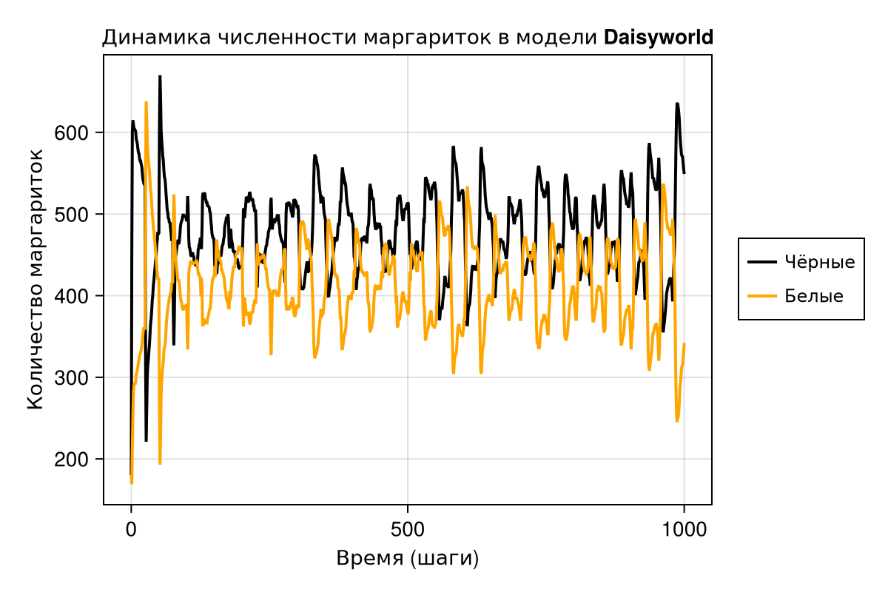
CairoMakie.Screen{IMAGE}

6.9 Сохранение графика
Сохраняем полученный график в каталог plots проекта:
save(plotsdir("daisy_count.png"), figure)
println("График сохранён: ", plotsdir("daisy_count.png"))
График сохранён: /home/nelianjovu/work/study/2026-1/2026-1==study--simulationmod/2026-1--study--simulationmod/labs/lab03/project/plots/daisy_count.png

6.10 5 Динамика модели
Я создала файл scripts/daisyworld-luminosity.jl и скопировала скрипт код, который мне дали и запускала его. Этот сценарий анализирует, как изменение яркости солнца влияет на систему Daisyworld, используя сценарий :ramp(рис. 12)
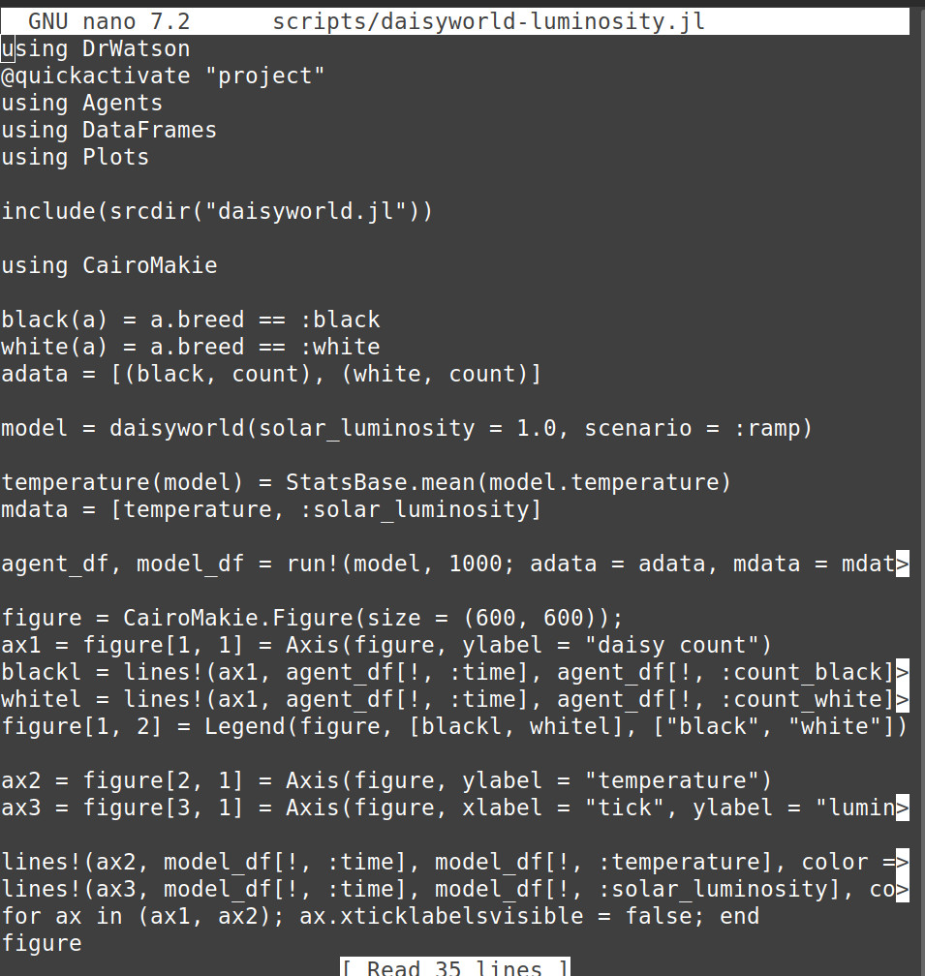
Рисунок 12: запуск код
На графике показано, как Daisyworld реагирует, когда яркость солнца увеличивается, а затем уменьшается. На графике вверху вы можете видеть, что популяции черных и белых маргариток меняются по мере изменения солнца: когда яркость увеличивается, белые маргаритки (синяя линия) становятся более распространенными, потому что они отражают тепло и помогают охлаждать планету; когда яркость уменьшается, преобладают черные маргаритки (красная линия), потому что они поглощают тепло и разогреть обстановку. График в середине показывает температуру, которая остается довольно стабильной, несмотря на то, что на графике внизу солнце сильно меняется. Маргаритки защищают планету от резких перепадов температуры. Кроме того, если мы присмотримся повнимательнее, то увидим, что система ведет себя не совсем одинаково на подъеме и на спаде(рис. 13)
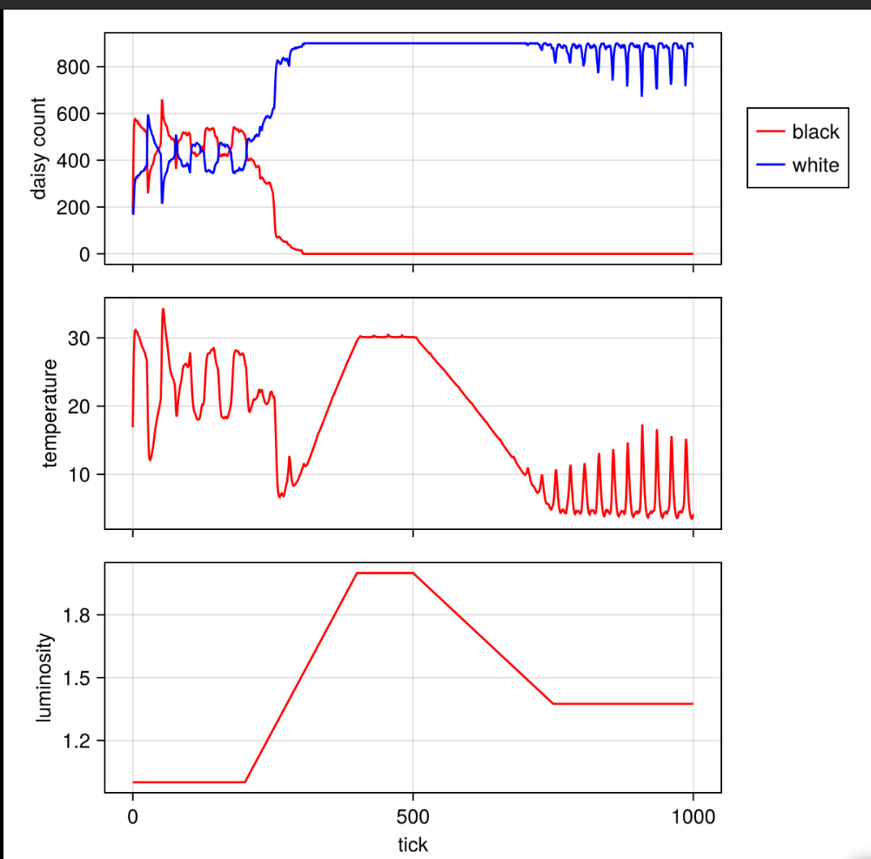
Рисунок 13: Динамика модели
Запустив файл и посмотрев на результаты, я преобразовала его в литературный стиль(рис. 14)
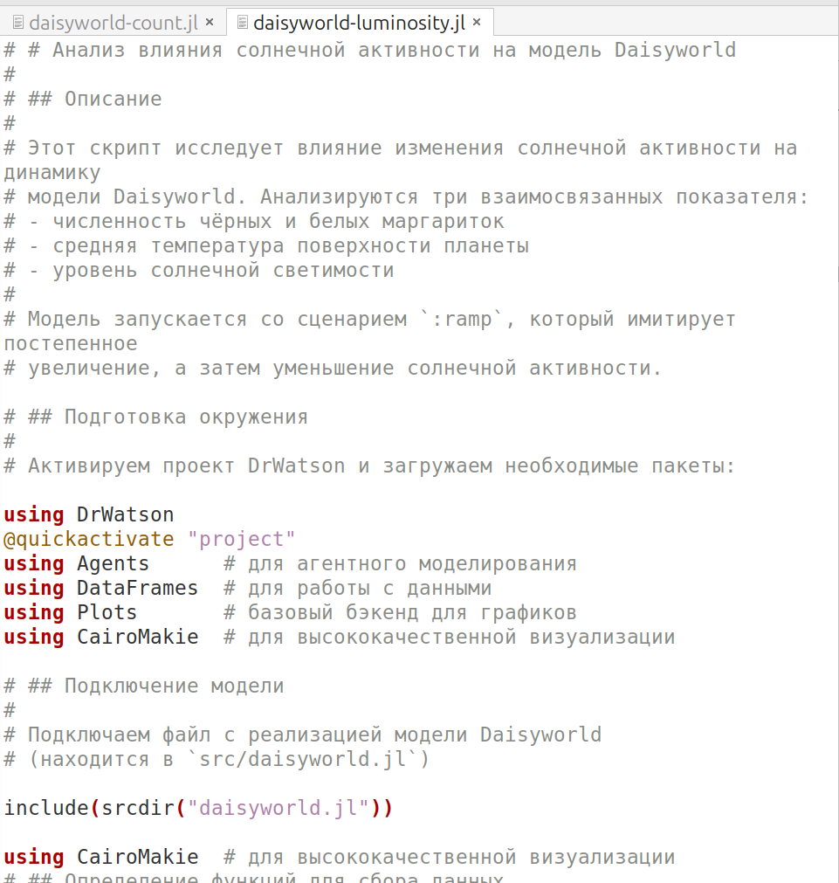
Рисунок 14: преобразования кода в литературный
Я генерирую следующие файлы из литературного кода: чистый код, jupyter notebook и документация в формате Quarto. После этого я проверяю, чтобы убедиться, что все ячейки в файле jupyter notebook работают без ошибок(рис. 15)
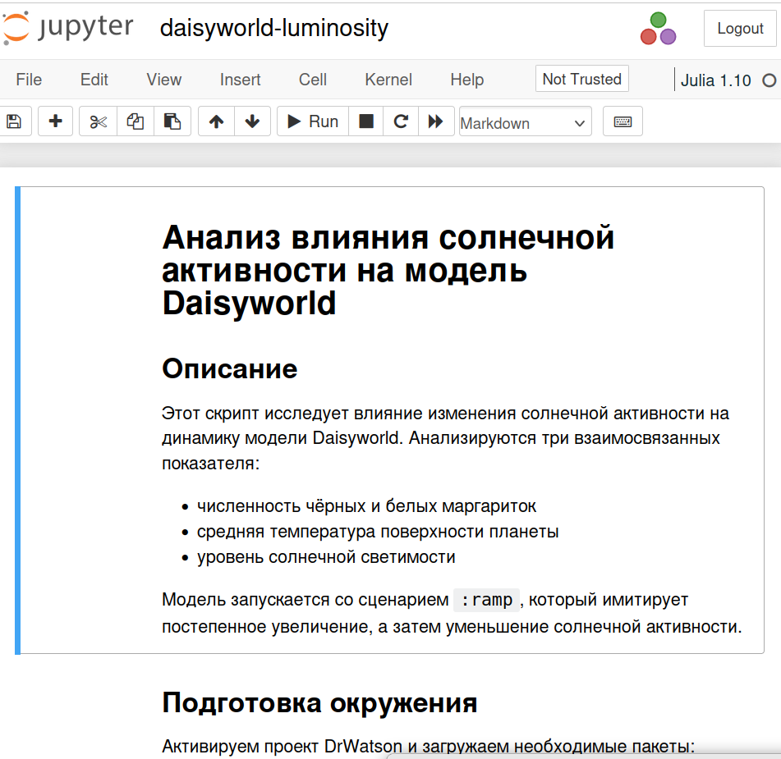
Рисунок 15: проверка работы код
Ниже приведен код, результаты расчетов и графики для кода в файле scripts/daisyworld-luminosity.jl.qmd

7. Анализ влияния солнечной активности на модель Daisyworld

7.1 Описание
Этот скрипт исследует влияние изменения солнечной активности на динамику модели Daisyworld. Анализируются три взаимосвязанных показателя: - численность чёрных и белых маргариток - средняя температура поверхности планеты - уровень солнечной светимости
Модель запускается со сценарием :ramp, который имитирует постепенное увеличение, а затем уменьшение солнечной активности.

7.2 Подготовка окружения
Активируем проект DrWatson и загружаем необходимые пакеты:
using DrWatson
@quickactivate "project"
using Agents # для агентного моделирования
using DataFrames # для работы с данными
using Plots # базовый бэкенд для графиков
using CairoMakie # для высококачественной визуализации
┌ Warning: DrWatson could not find find a project file by recursively checking given `dir` and its parents. Returning `nothing` instead.
│ (given dir: /home/nelianjovu)
└ @ DrWatson ~/.julia/packages/DrWatson/2QF5p/src/project_setup.jl:84

7.3 Подключение модели
Подключаем файл с реализацией модели Daisyworld (находится в src/daisyworld.jl)
include(srcdir("daisyworld.jl"))
using CairoMakie # для высококачественной визуализации

7.4 Определение функций для сбора данных
Создаём функции-предикаты для идентификации типа маргариток:
black(a::Daisy) = a.breed == :black
white(a::Daisy) = a.breed == :white
white (generic function with 1 method)

7.5 Настройка сбора данных
Указываем, какие данные собирать в процессе моделирования: - для агентов: подсчёт чёрных и белых маргариток - для модели: средняя температура и уровень светимости
adata = [(black, count), (white, count)] # данные об агентах
2-element Vector{Tuple{Function, typeof(count)}}:
(black, count)
(white, count)
Функция для вычисления средней температуры
temperature(model) = StatsBase.mean(model.temperature)
mdata = [temperature, :solar_luminosity] # данные о модели
2-element Vector{Any}:
temperature (generic function with 1 method)
:solar_luminosity

7.6 Создание модели
Инициализируем мир Daisywood со сценарием изменения светимости :ramp: - начальная светимость: 1.0 - сценарий: :ramp (светимость сначала растёт, потом падает)
println("Создание модели Daisyworld со сценарием :ramp...")
model = daisyworld(; solar_luminosity = 1.0, scenario = :ramp)
Создание модели Daisyworld со сценарием :ramp...
StandardABM with 360 agents of type Daisy
agents container: Dict
space: GridSpaceSingle with size (30, 30), metric=chebyshev, periodic=true
scheduler: fastest
properties: temperature, solar_luminosity, max_age, surface_albedo, ratio, solar_change, tick, scenario

7.7 Запуск моделирования
Выполняем 1000 шагов моделирования и собираем данные:
println("Запуск моделирования на 1000 шагов...")
agent_df, model_df = run!(model, 1000; adata = adata, mdata = mdata)
println("Моделирование завершено")
println(" - Собрано $(nrow(agent_df)) записей о популяциях")
println(" - Собрано $(nrow(model_df)) записей о состоянии модели")
Запуск моделирования на 1000 шагов...
Моделирование завершено
- Собрано 1001 записей о популяциях
- Собрано 1001 записей о состоянии модели

7.8 Создание комплексной визуализации
Создаём фигуру с тремя графиками, расположенными вертикально: 1. Динамика численности маргариток 2. Изменение средней температуры 3. Изменение солнечной светимости
Создаём фигуру размером 600×600 пикселей
figure = CairoMakie.Figure(size = (600, 600))


7.8.1 График 1: Динамика численности маргариток
ax1 = Axis(figure[1, 1],
ylabel = "Количество маргариток",
title = "Динамика популяций")
Axis with 0 plots:
Линии для чёрных и белых маргариток
black_line = lines!(ax1, agent_df[!, :time], agent_df[!, :count_black],
color = :red, linewidth = 2, label = "Чёрные")
white_line = lines!(ax1, agent_df[!, :time], agent_df[!, :count_white],
color = :blue, linewidth = 2, label = "Белые")
Lines{Tuple{Vector{Point{2, Float64}}}}
Добавляем легенду справа от первого графика
figure[1, 2] = Legend(figure, [black_line, white_line],
["Чёрные", "Белые"], labelsize = 12)
Legend()

7.8.2 График 2: Динамика средней температуры
ax2 = Axis(figure[2, 1],
ylabel = "Средняя температура (°C)")
lines!(ax2, model_df[!, :time], model_df[!, :temperature],
color = :red, linewidth = 2)
Lines{Tuple{Vector{Point{2, Float64}}}}

7.8.3 График 3: Динамика солнечной светимости
ax3 = Axis(figure[3, 1],
xlabel = "Время (шаги)",
ylabel = "Солнечная светимость")
lines!(ax3, model_df[!, :time], model_df[!, :solar_luminosity],
color = :red, linewidth = 2)
Lines{Tuple{Vector{Point{2, Float64}}}}
Скрываем подписи оси X на верхних графиках для компактности
for ax in (ax1, ax2)
ax.xticklabelsvisible = false
ax.xlabel = ""
end

7.9 Отображение графиков
Показываем комплексный график на экране:
display(figure)
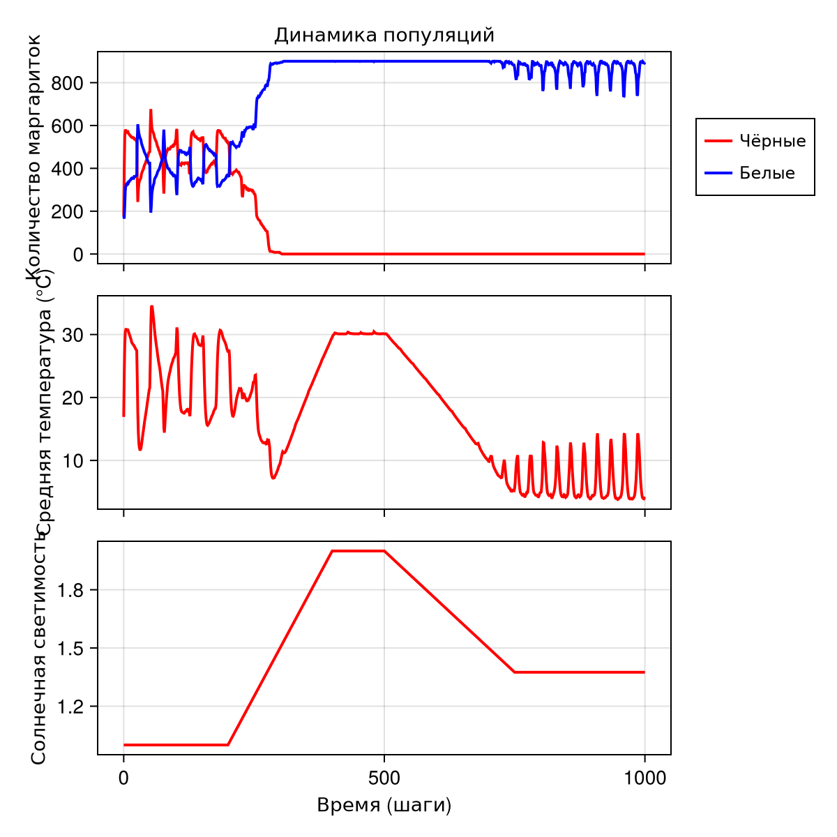
CairoMakie.Screen{IMAGE}

7.10 Сохранение графика
Сохраняем полученную визуализацию в каталог plots проекта:
save(plotsdir("daisy_luminosity.png"), figure)
println("График сохранён: ", plotsdir("daisy_luminosity.png"))
График сохранён: /home/nelianjovu/work/study/2026-1/2026-1==study--simulationmod/2026-1--study--simulationmod/labs/lab03/project/plots/daisy_luminosity.png

7.11 6. Базовая визуализация(параметры)
Я создала файл scripts/daisyworld__param.jl и скопировала скрипт код, который мне дали и запускала его. Этот скрипт выполняет параметрическое исследование, запускает симуляцию Daisyworld с различными комбинациями параметров и сохраняет визуализации для каждой из них(рис. 16)
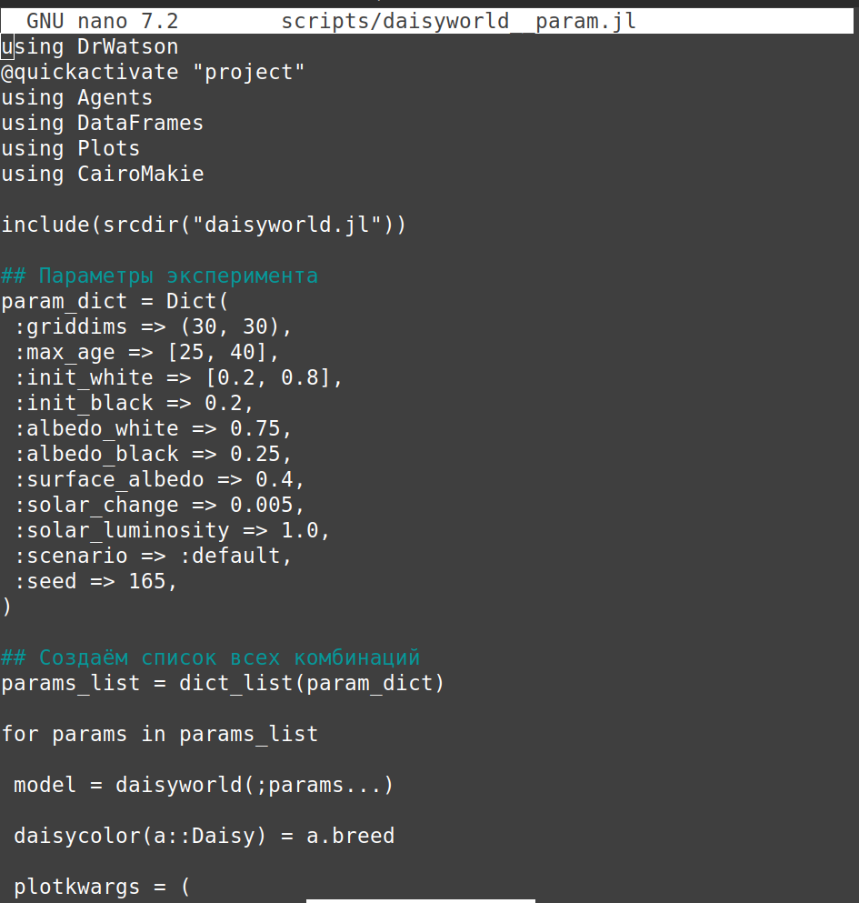
Рисунок 16: запуск код
Запустив моделирование с различными комбинациями максимального возраста и начального процента белых маргариток, мы можем увидеть, как эти параметры влияют на систему. Чем дольше живут маргаритки (max_age = 40), тем стабильнее и медленнее меняются узоры на сетке. Черные и белые ромашки остаются на месте дольше. Когда срок службы маргариток сокращается (max_age = 25), узоры становятся более динамичными, маргаритки постоянно отмирают и их заменяют. Начальный процент также имеет значение на ранней стадии, если мы начнем с преимущественно белых маргариток (init_white = 0,8), планета станет прохладнее; если мы начнем с преимущественно черных ромашек (init_white = 0.2), то получится теплее. Но вот что интересно: независимо от того, какие параметры мы используем, к тому времени, когда мы дойдем до 40 шагов, все симуляции достигнут одинакового равновесия. Черные и белые маргаритки располагаются чередующимися участками, а температура остается в пределах допустимой для жизни.
Запустив файл и посмотрев на результаты, я преобразовала его в литературный стиль(рис. 17)
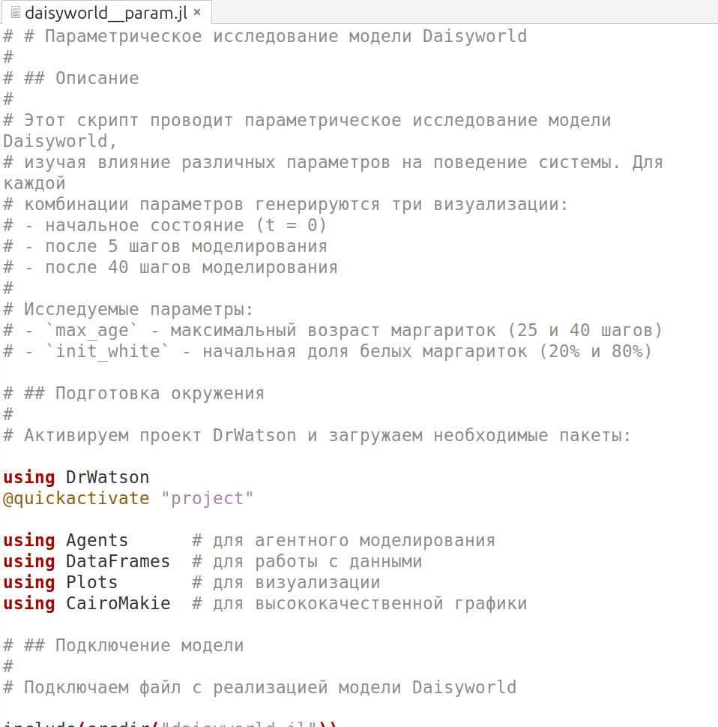
Рисунок 17: преобразования кода в литературный
Я генерирую следующие файлы из литературного кода: чистый код, jupyter notebook и документация в формате Quarto. После этого я проверяю, чтобы убедиться, что все ячейки в файле jupyter notebook работают без ошибок(рис. 18)
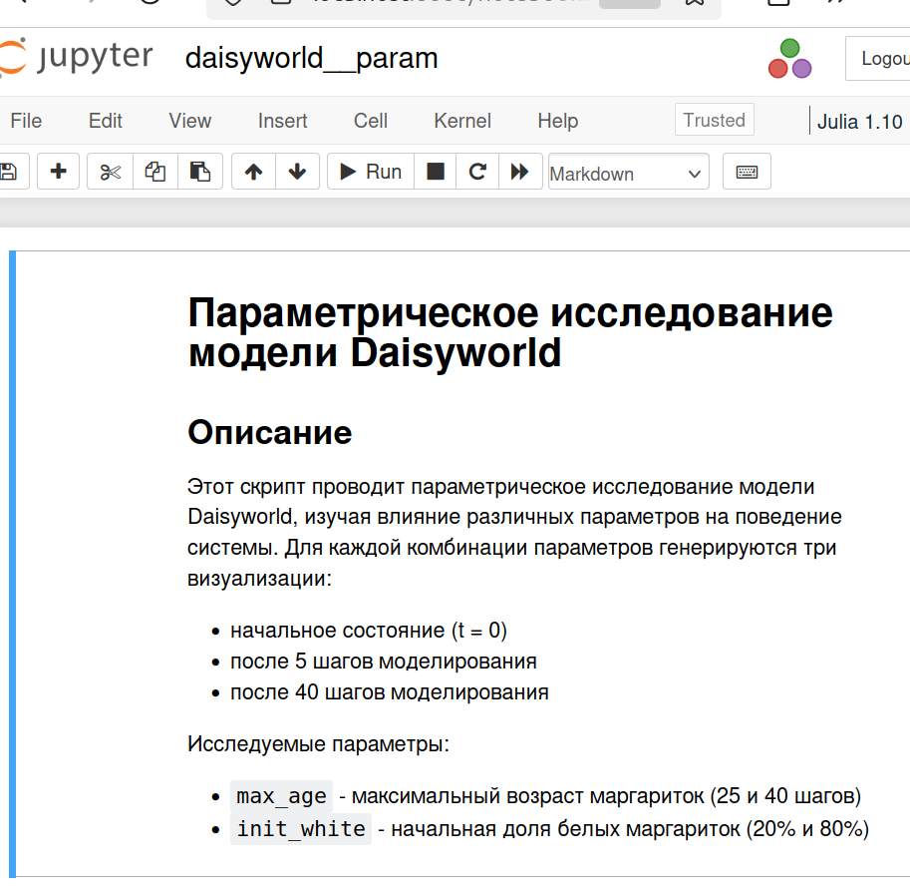
Рисунок 18: проверка работы код
***Ниже приведен код, результаты расчетов и графики для кода в файле scripts/daisyworld__param.jl.qmd***

8. Параметрическое исследование модели Daisyworld

8.1 Описание
Этот скрипт проводит параметрическое исследование модели Daisyworld, изучая влияние различных параметров на поведение системы. Для каждой комбинации параметров генерируются три визуализации: - начальное состояние (t = 0) - после 5 шагов моделирования - после 40 шагов моделирования
Исследуемые параметры: - max_age - максимальный возраст маргариток (25 и 40 шагов) - init_white - начальная доля белых маргариток (20% и 80%)

8.2 Подготовка окружения
Активируем проект DrWatson и загружаем необходимые пакеты:
using DrWatson
@quickactivate "project"
using Agents # для агентного моделирования
using DataFrames # для работы с данными
using Plots # для визуализации
using CairoMakie # для высококачественной графики
┌ Warning: DrWatson could not find find a project file by recursively checking given `dir` and its parents. Returning `nothing` instead.
│ (given dir: /home/nelianjovu)
└ @ DrWatson ~/.julia/packages/DrWatson/2QF5p/src/project_setup.jl:84

8.3 Подключение модели
Подключаем файл с реализацией модели Daisyworld
include(srcdir("daisyworld.jl"))
daisyworld (generic function with 1 method)

8.4 Определение параметров эксперимента
Задаём словарь с параметрами для исследования. Значения в векторах будут комбинироваться для создания всех возможных сочетаний.
param_dict = Dict(# Фиксированные параметры
:griddims => (30, 30), # размер сетки 30×30
:init_black => 0.2, # начальная доля чёрных маргариток (20%)
:albedo_white => 0.75, # альбедо белых маргариток
:albedo_black => 0.25, # альбедо чёрных маргариток
:surface_albedo => 0.4, # альбедо пустой поверхности
:solar_change => 0.005, # скорость изменения светимости
:solar_luminosity => 1.0, # начальная светимость
:scenario => :default, # сценарий (без изменения светимости)
:seed => 165, # зерно для генератора случайных чисел
:max_age => [25, 40], # максимальный возраст (два значения)
:init_white => [0.2, 0.8], # начальная доля белых (20% и 80%)
)
println("Параметры эксперимента:")
println(" - Варьируемые параметры: max_age = [25, 40], init_white = [0.2, 0.8]")
println(" - Фиксированные параметры: сетка 30×30, альбедо чёрных = 0.25, альбедо белых = 0.75")
Параметры эксперимента:
- Варьируемые параметры: max_age = [25, 40], init_white = [0.2, 0.8]
- Фиксированные параметры: сетка 30×30, альбедо чёрных = 0.25, альбедо белых = 0.75

8.5 Генерация комбинаций параметров
Создаём список всех возможных комбинаций значений параметров с помощью функции dict_list из пакета DrWatson.
params_list = dict_list(param_dict)
println("Всего комбинаций параметров: ", length(params_list))
Всего комбинаций параметров: 4

8.6 Функция для цвета агентов
Определяем функцию, которая возвращает цвет маргаритки в зависимости от её типа:
daisycolor(a::Daisy) = a.breed # :black или :white
daisycolor (generic function with 1 method)

8.7 Настройка визуализации
Задаём общие параметры для всех графиков:
plotkwargs = (
agent_color = daisycolor, # цвет агентов (чёрный/белый)
agent_size = 20, # размер маркеров
agent_marker = '✿', # символ для маргариток (цветок)
heatarray = :temperature, # данные для тепловой карты
heatkwargs = (colorrange = (-20, 60),), # диапазон температур
)
(agent_color = daisycolor, agent_size = 20, agent_marker = '✿', heatarray = :temperature, heatkwargs = (colorrange = (-20, 60),))

8.8 Цикл по всем комбинациям параметров
Для каждого набора параметров: 1. Создаём модель 2. Визуализируем начальное состояние 3. Выполняем 5 шагов и визуализируем 4. Выполняем до 40 шагов и визуализируем 5. Сохраняем все три графика с именами, содержащими значения параметров
println("ЗАПУСК ПАРАМЕТРИЧЕСКОГО ИССЛЕДОВАНИЯ")
for (i, params) in enumerate(params_list)
println("\nЭксперимент $i/$(length(params_list))")
println(" Параметры: max_age = $(params[:max_age]), init_white = $(params[:init_white])")
model = daisyworld(; params...)# Создание модели с текущими параметрами
println("Модель создана")
println("Визуализация t = 0...") # Визуализация начального состояния (t = 0)
plt1, _ = abmplot(model; plotkwargs...)
fig1 = Figure(size = (800, 600))
ax1 = Axis(fig1[1,1], title = "Начальное состояние (t=0)\nmax_age=$(params[:max_age]), init_white=$(params[:init_white])")
display(plt1)
step!(model, 5)# Моделирование 5 шагов
println("Визуализация t = 5...")
plt2, _ = abmplot(model; heatarray = model.temperature, plotkwargs...)
display(plt2)
step!(model, 35) # Моделирование до 40 шагов
println("Визуализация t = 40...")
plt3, _ = abmplot(model; heatarray = model.temperature, plotkwargs...)
display(plt3)
plt1_name = savename("daisyworld", params) * "_step01.png" # Формирование имён файлов
plt2_name = savename("daisyworld", params) * "_step05.png"
plt3_name = savename("daisyworld", params) * "_step40.png"
save(plotsdir(plt1_name), plt1)#Сохранение графиков
save(plotsdir(plt2_name), plt2)
save(plotsdir(plt3_name), plt3)
println("Графики сохранены:")
println(" - $(plt1_name)")
println(" - $(plt2_name)")
println(" - $(plt3_name)")
end
ЗАПУСК ПАРАМЕТРИЧЕСКОГО ИССЛЕДОВАНИЯ
Эксперимент 1/4
Параметры: max_age = 25, init_white = 0.2
Модель создана
Визуализация t = 0...
Визуализация t = 5...
Визуализация t = 40...
Графики сохранены:
- daisyworld_albedo_black=0.25_albedo_white=0.75_init_black=0.2_init_white=0.2_max_age=25_scenario=default_seed=165_solar_change=0.005_solar_luminosity=1.0_surface_albedo=0.4_step01.png
- daisyworld_albedo_black=0.25_albedo_white=0.75_init_black=0.2_init_white=0.2_max_age=25_scenario=default_seed=165_solar_change=0.005_solar_luminosity=1.0_surface_albedo=0.4_step05.png
- daisyworld_albedo_black=0.25_albedo_white=0.75_init_black=0.2_init_white=0.2_max_age=25_scenario=default_seed=165_solar_change=0.005_solar_luminosity=1.0_surface_albedo=0.4_step40.png
Эксперимент 2/4
Параметры: max_age = 25, init_white = 0.8
Модель создана
Визуализация t = 0...
Визуализация t = 5...
Визуализация t = 40...
Графики сохранены:
- daisyworld_albedo_black=0.25_albedo_white=0.75_init_black=0.2_init_white=0.8_max_age=25_scenario=default_seed=165_solar_change=0.005_solar_luminosity=1.0_surface_albedo=0.4_step01.png
- daisyworld_albedo_black=0.25_albedo_white=0.75_init_black=0.2_init_white=0.8_max_age=25_scenario=default_seed=165_solar_change=0.005_solar_luminosity=1.0_surface_albedo=0.4_step05.png
- daisyworld_albedo_black=0.25_albedo_white=0.75_init_black=0.2_init_white=0.8_max_age=25_scenario=default_seed=165_solar_change=0.005_solar_luminosity=1.0_surface_albedo=0.4_step40.png
Эксперимент 3/4
Параметры: max_age = 40, init_white = 0.2
Модель создана
Визуализация t = 0...
Визуализация t = 5...
Визуализация t = 40...
Графики сохранены:
- daisyworld_albedo_black=0.25_albedo_white=0.75_init_black=0.2_init_white=0.2_max_age=40_scenario=default_seed=165_solar_change=0.005_solar_luminosity=1.0_surface_albedo=0.4_step01.png
- daisyworld_albedo_black=0.25_albedo_white=0.75_init_black=0.2_init_white=0.2_max_age=40_scenario=default_seed=165_solar_change=0.005_solar_luminosity=1.0_surface_albedo=0.4_step05.png
- daisyworld_albedo_black=0.25_albedo_white=0.75_init_black=0.2_init_white=0.2_max_age=40_scenario=default_seed=165_solar_change=0.005_solar_luminosity=1.0_surface_albedo=0.4_step40.png
Эксперимент 4/4
Параметры: max_age = 40, init_white = 0.8
Модель создана
Визуализация t = 0...
Визуализация t = 5...
Визуализация t = 40...
Графики сохранены:
- daisyworld_albedo_black=0.25_albedo_white=0.75_init_black=0.2_init_white=0.8_max_age=40_scenario=default_seed=165_solar_change=0.005_solar_luminosity=1.0_surface_albedo=0.4_step01.png
- daisyworld_albedo_black=0.25_albedo_white=0.75_init_black=0.2_init_white=0.8_max_age=40_scenario=default_seed=165_solar_change=0.005_solar_luminosity=1.0_surface_albedo=0.4_step05.png
- daisyworld_albedo_black=0.25_albedo_white=0.75_init_black=0.2_init_white=0.8_max_age=40_scenario=default_seed=165_solar_change=0.005_solar_luminosity=1.0_surface_albedo=0.4_step40.png
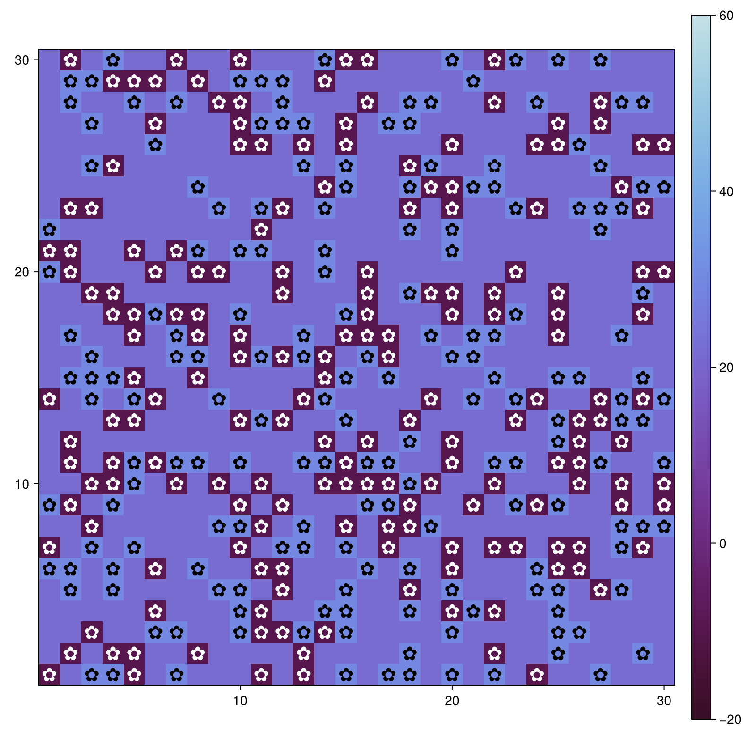
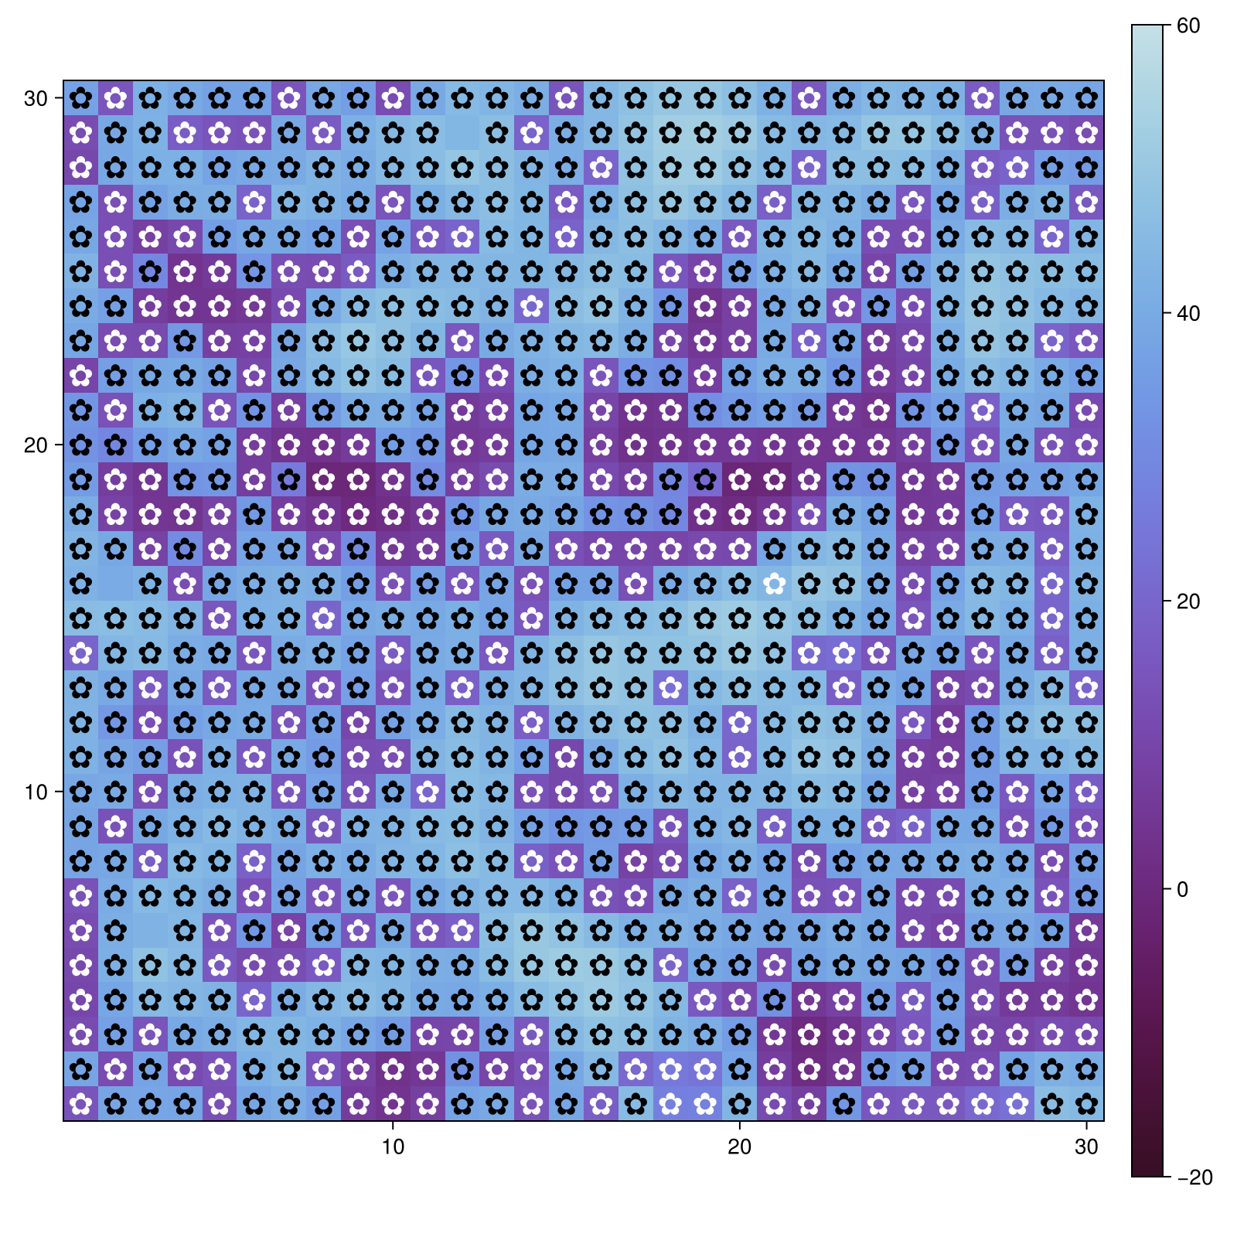
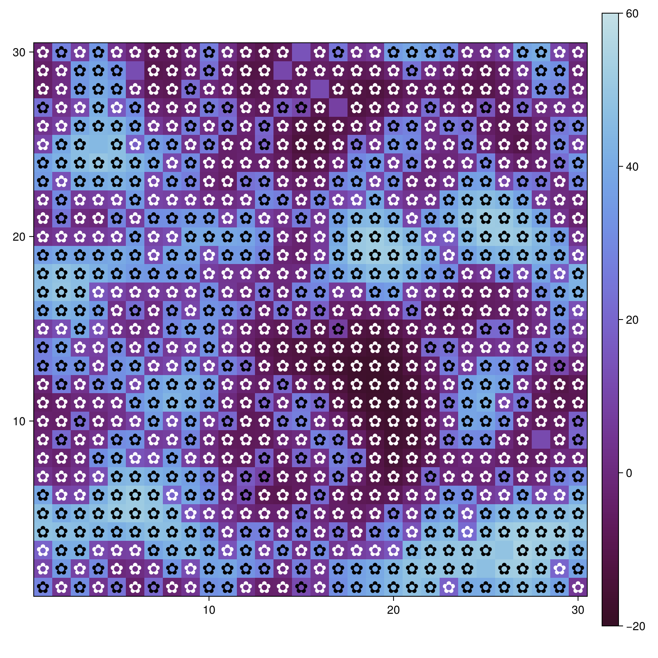
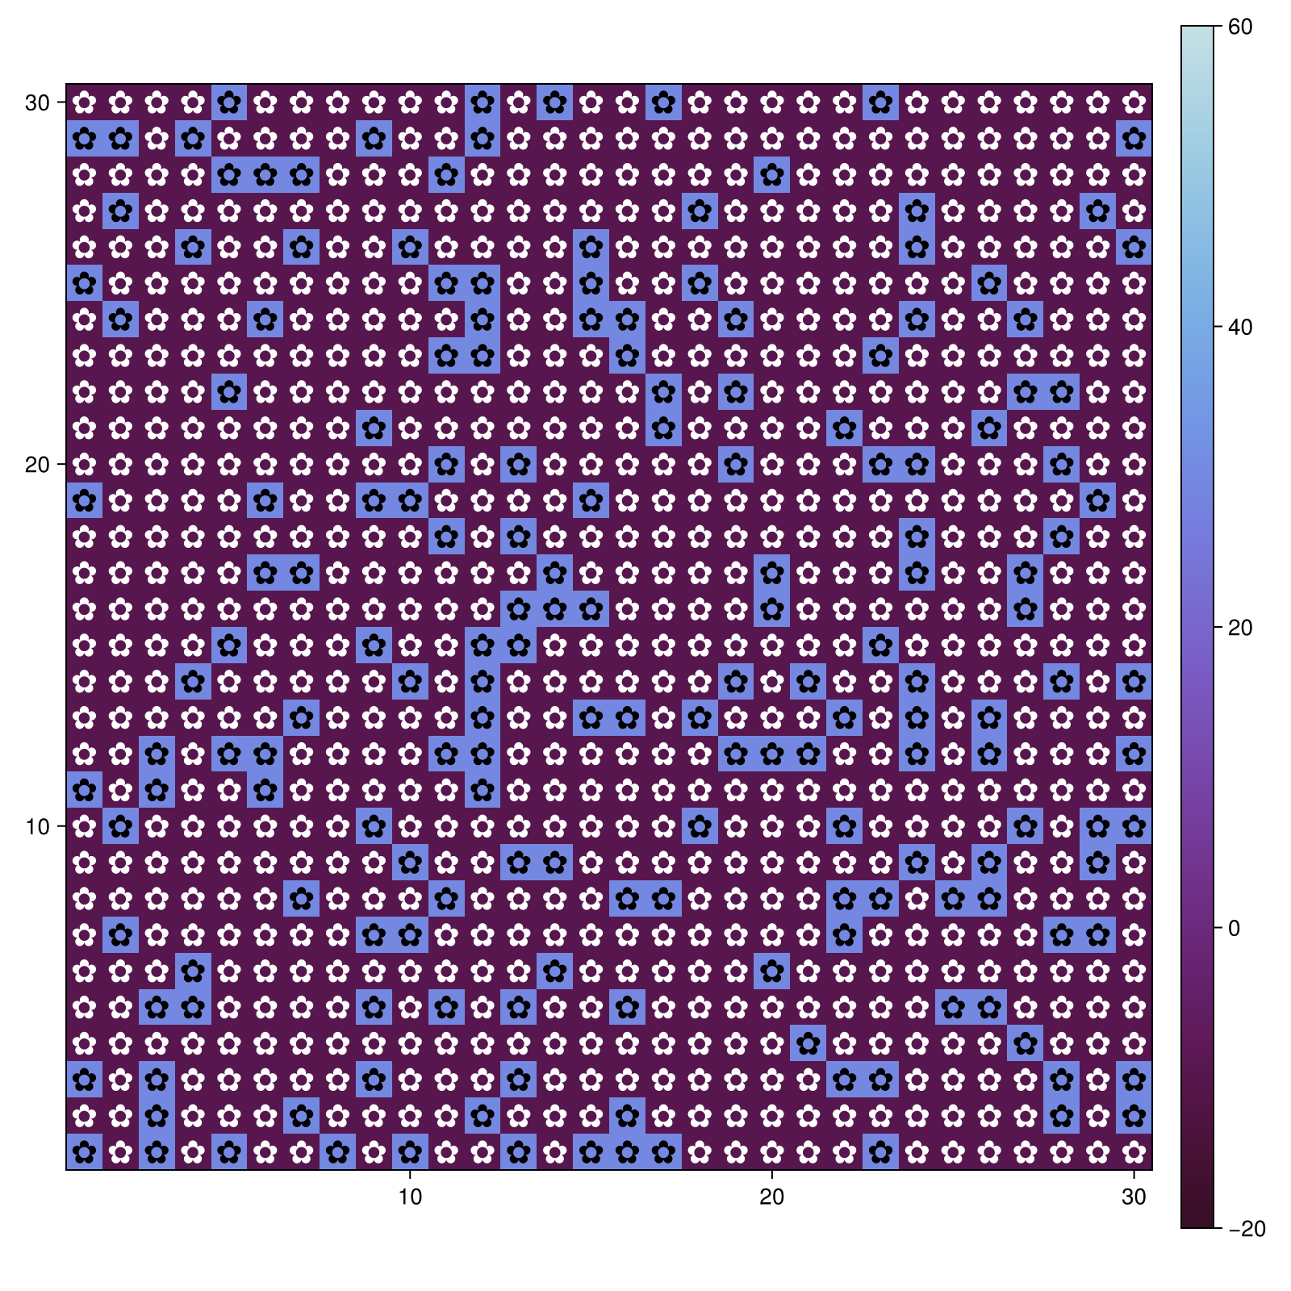
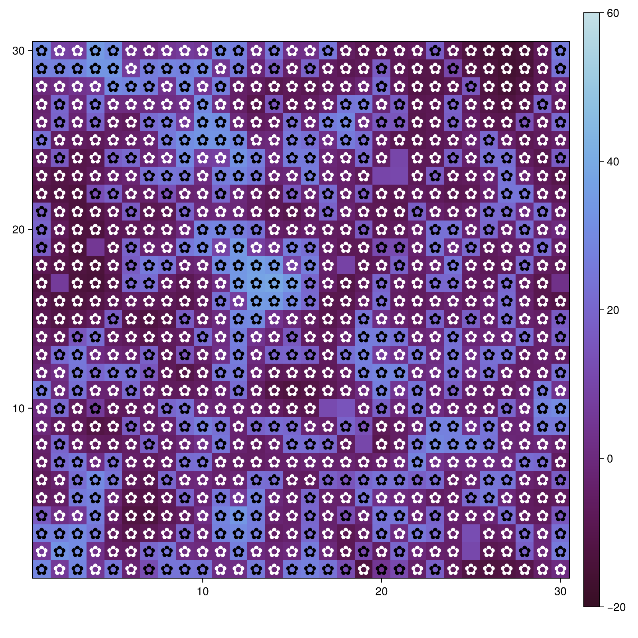
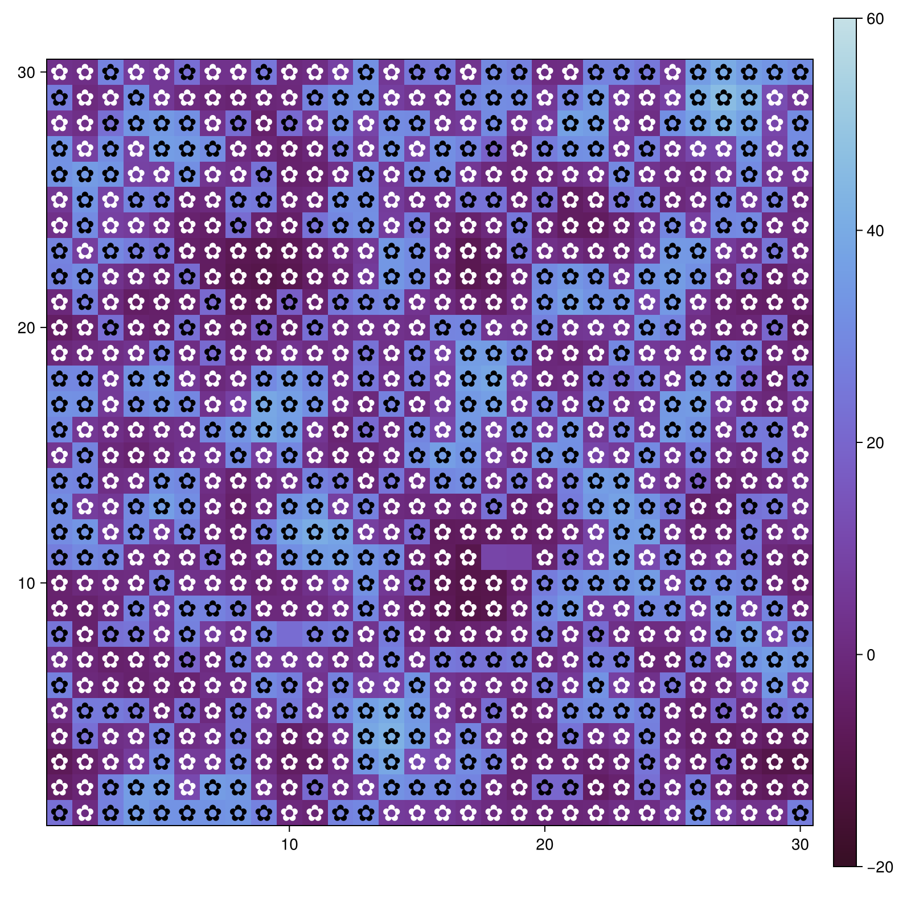
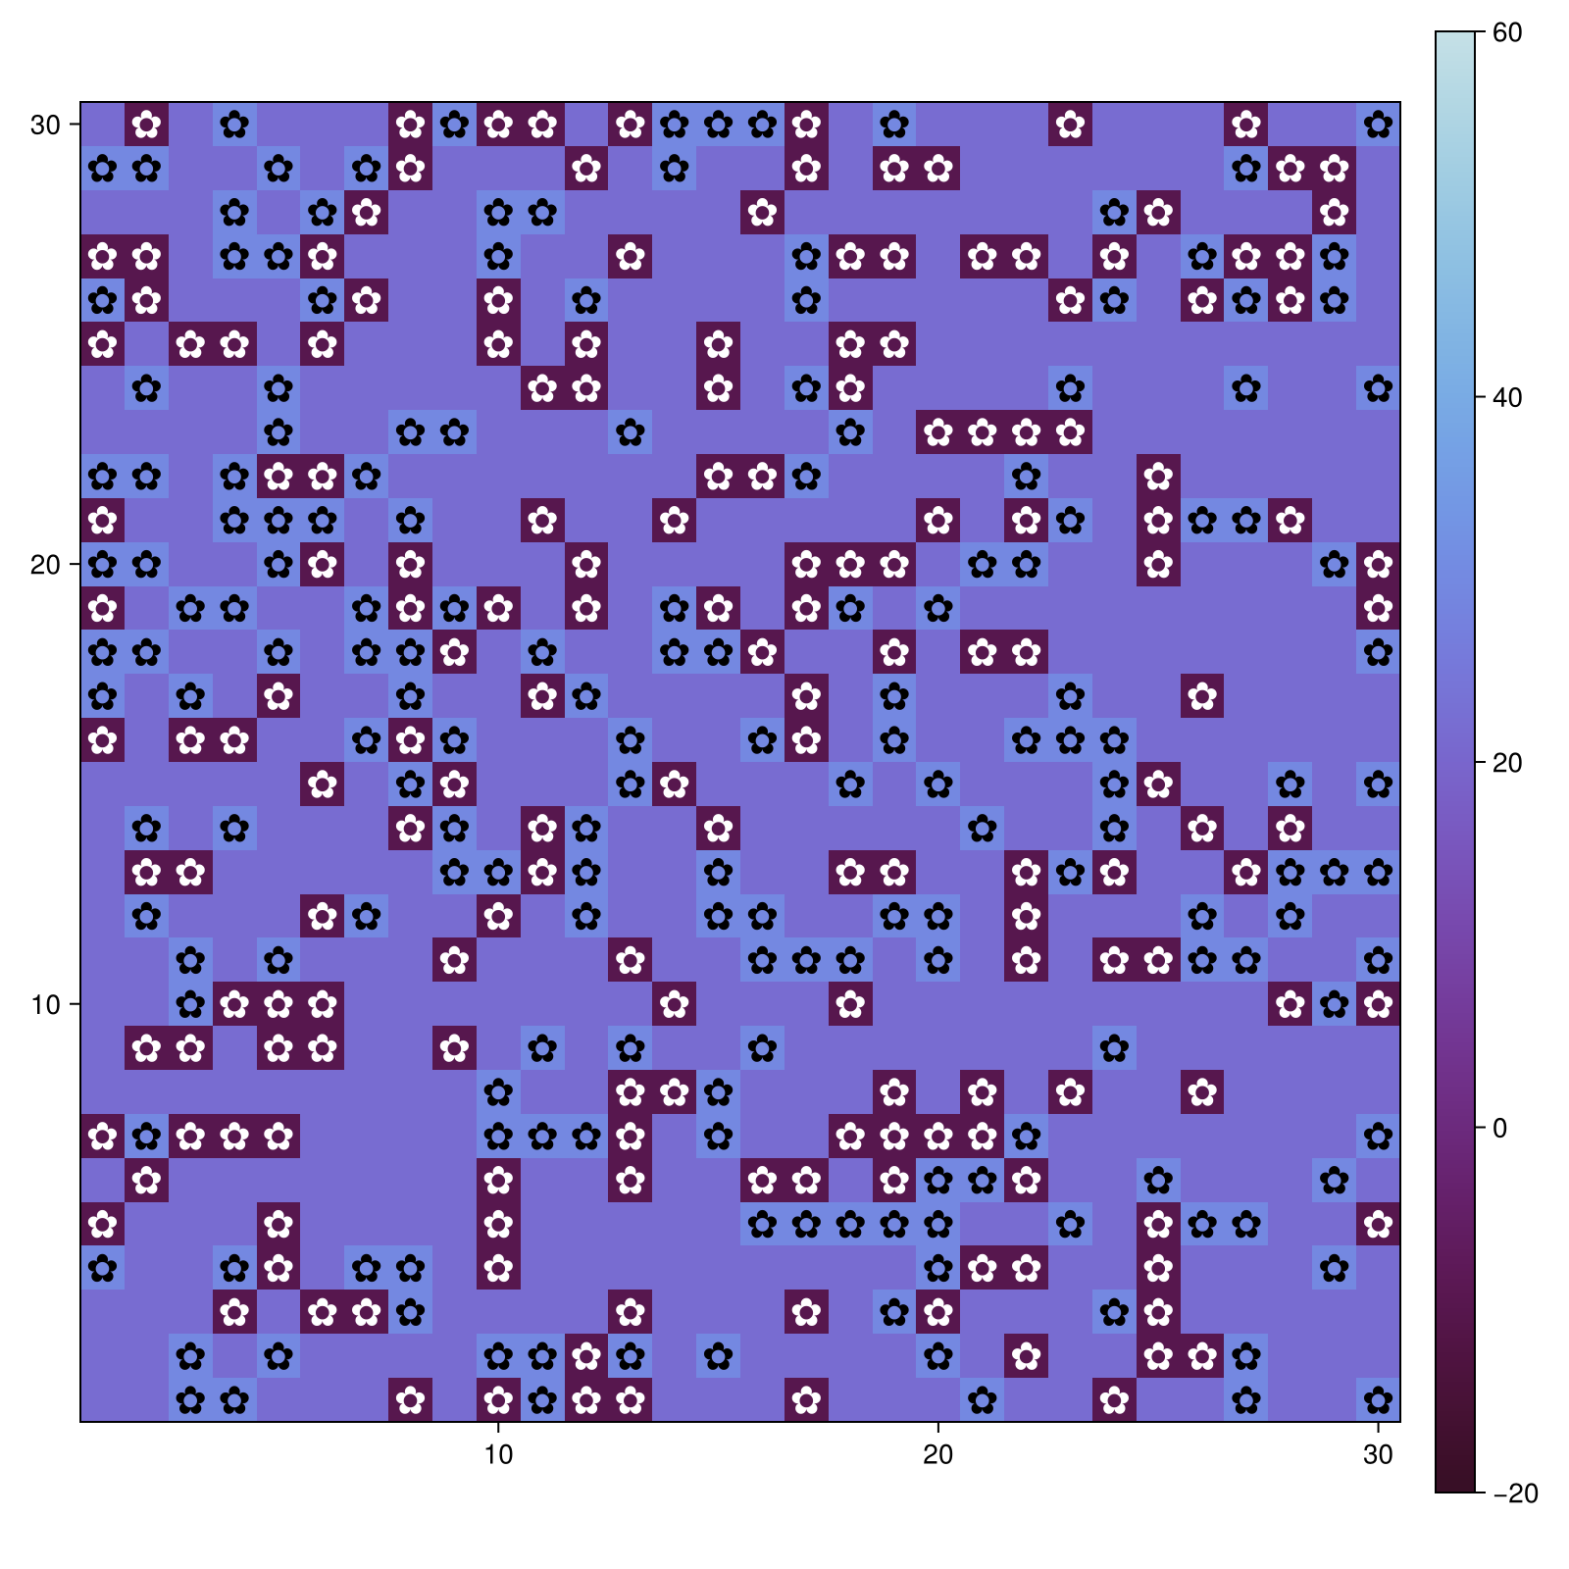
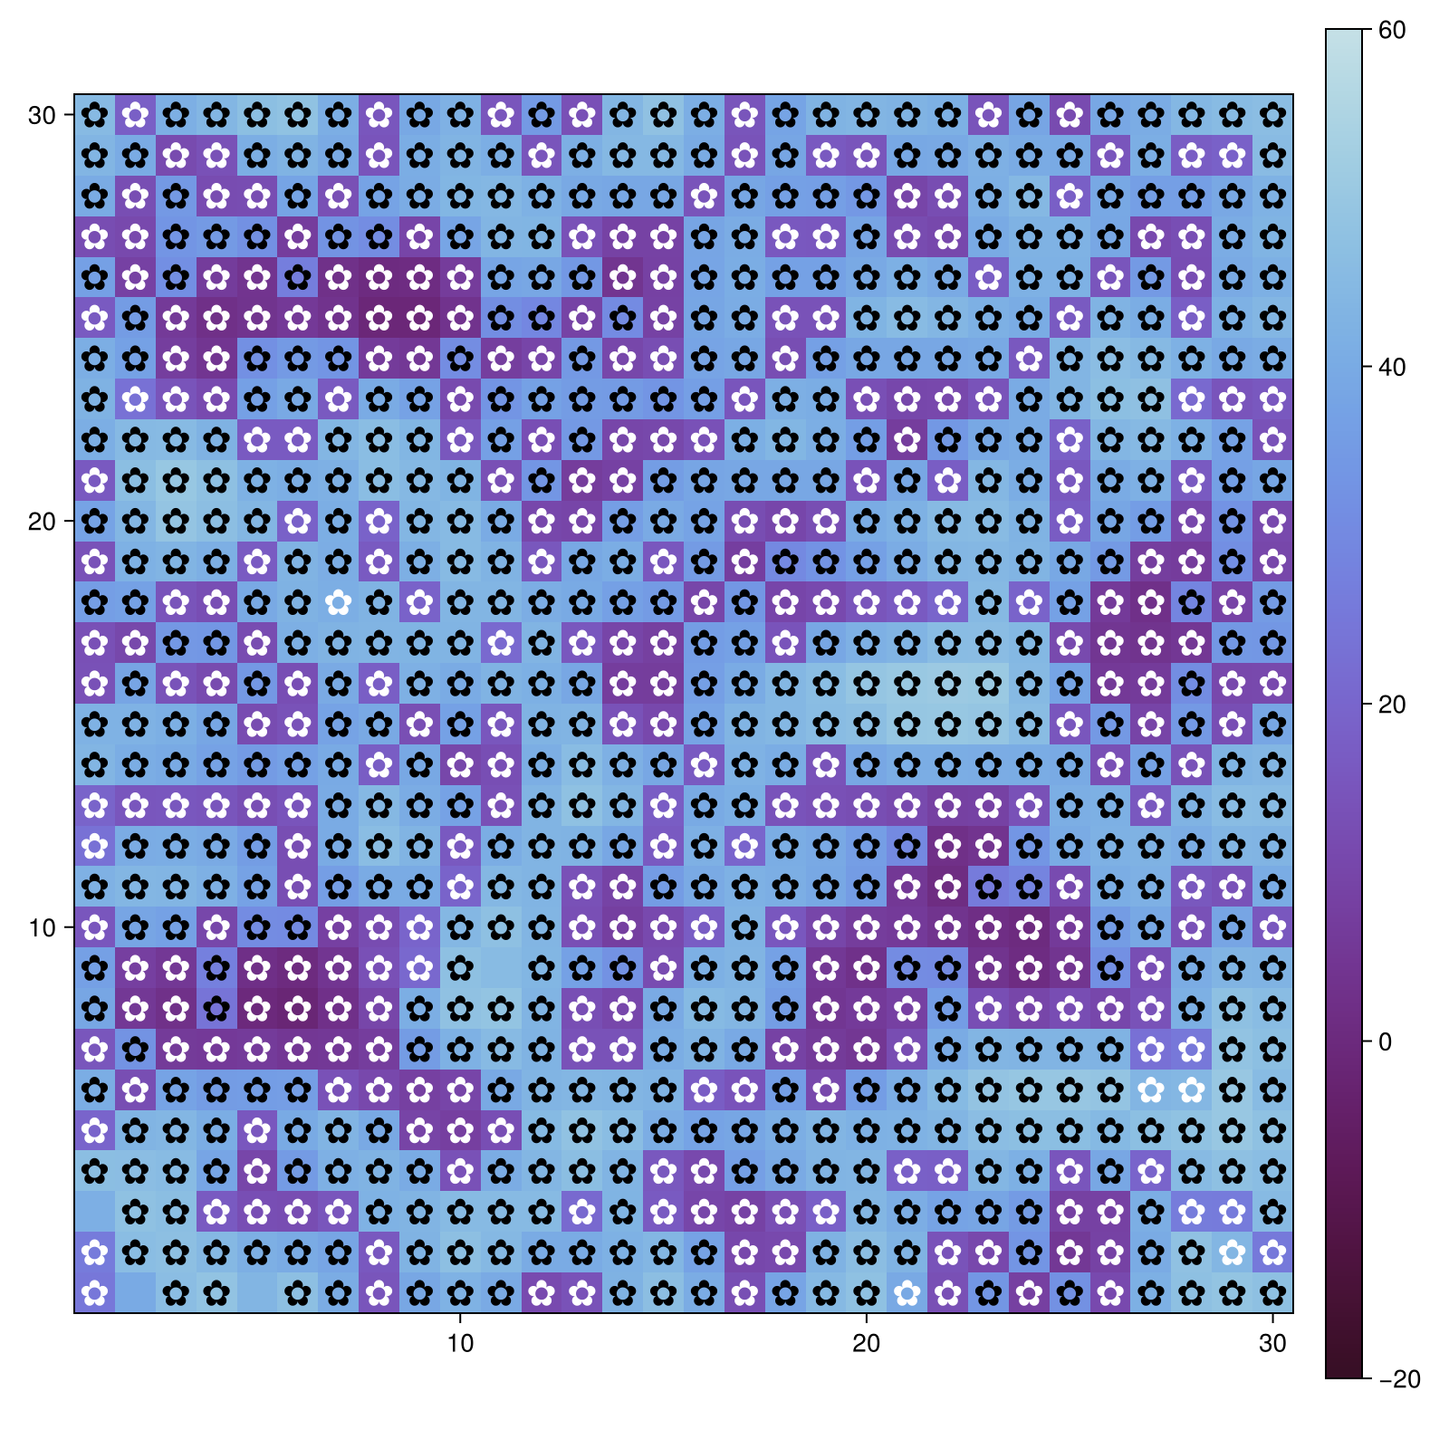
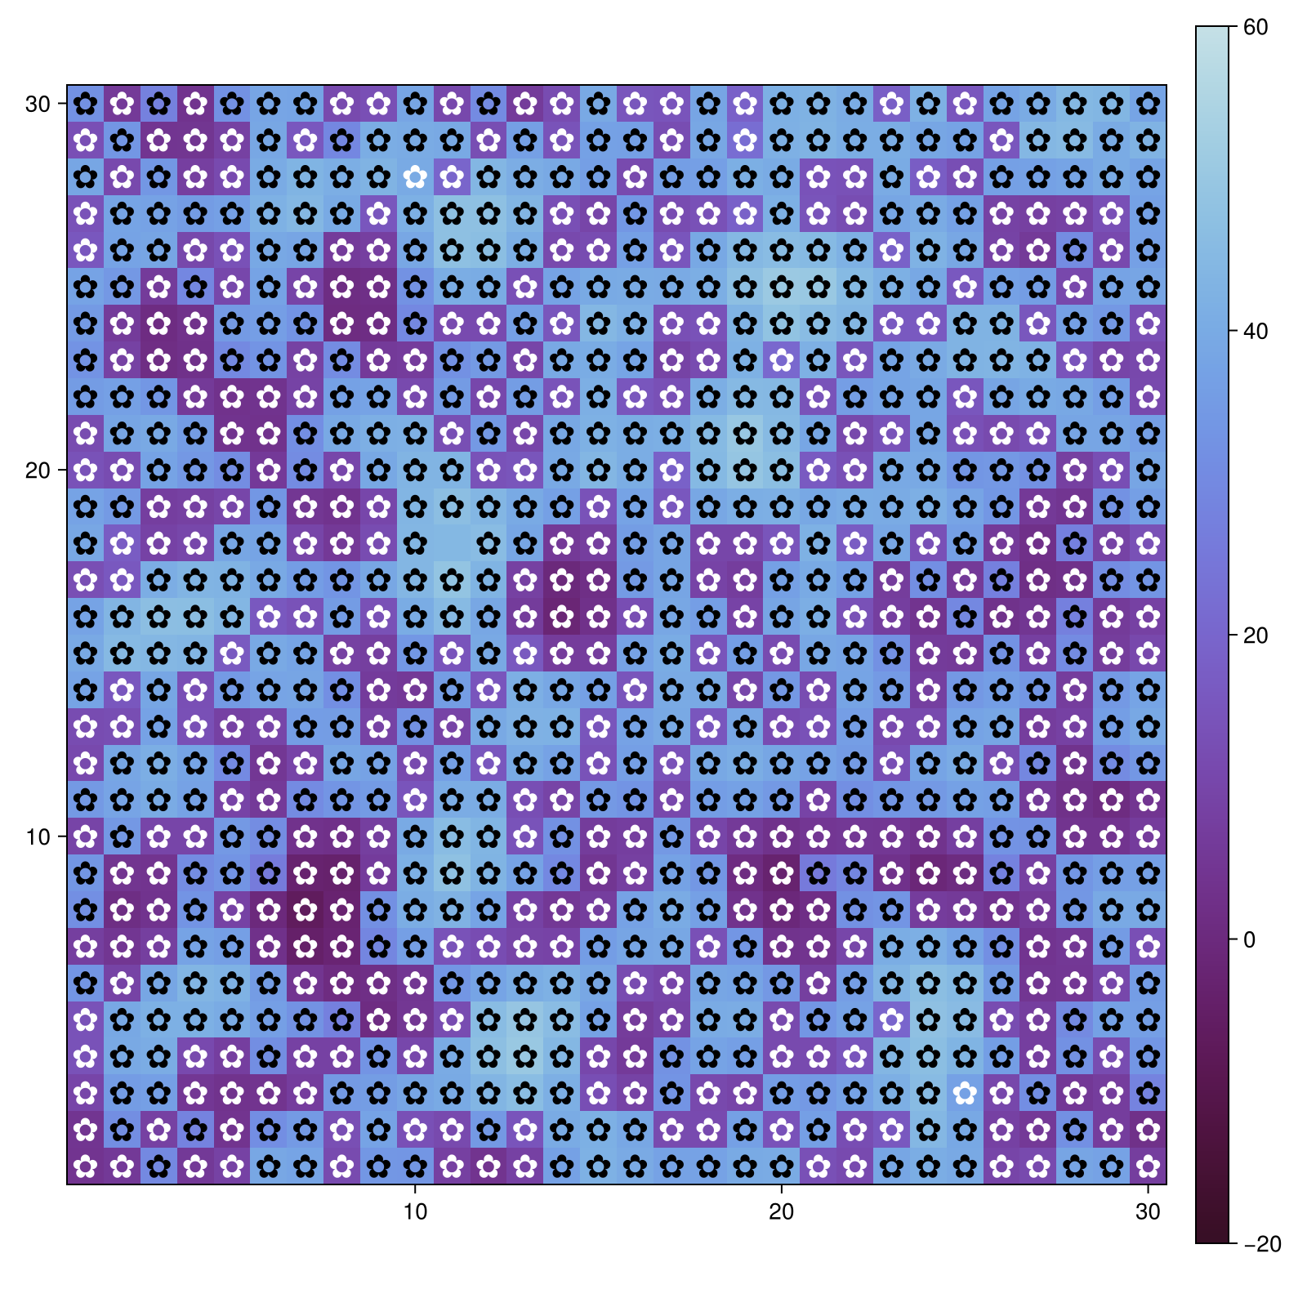
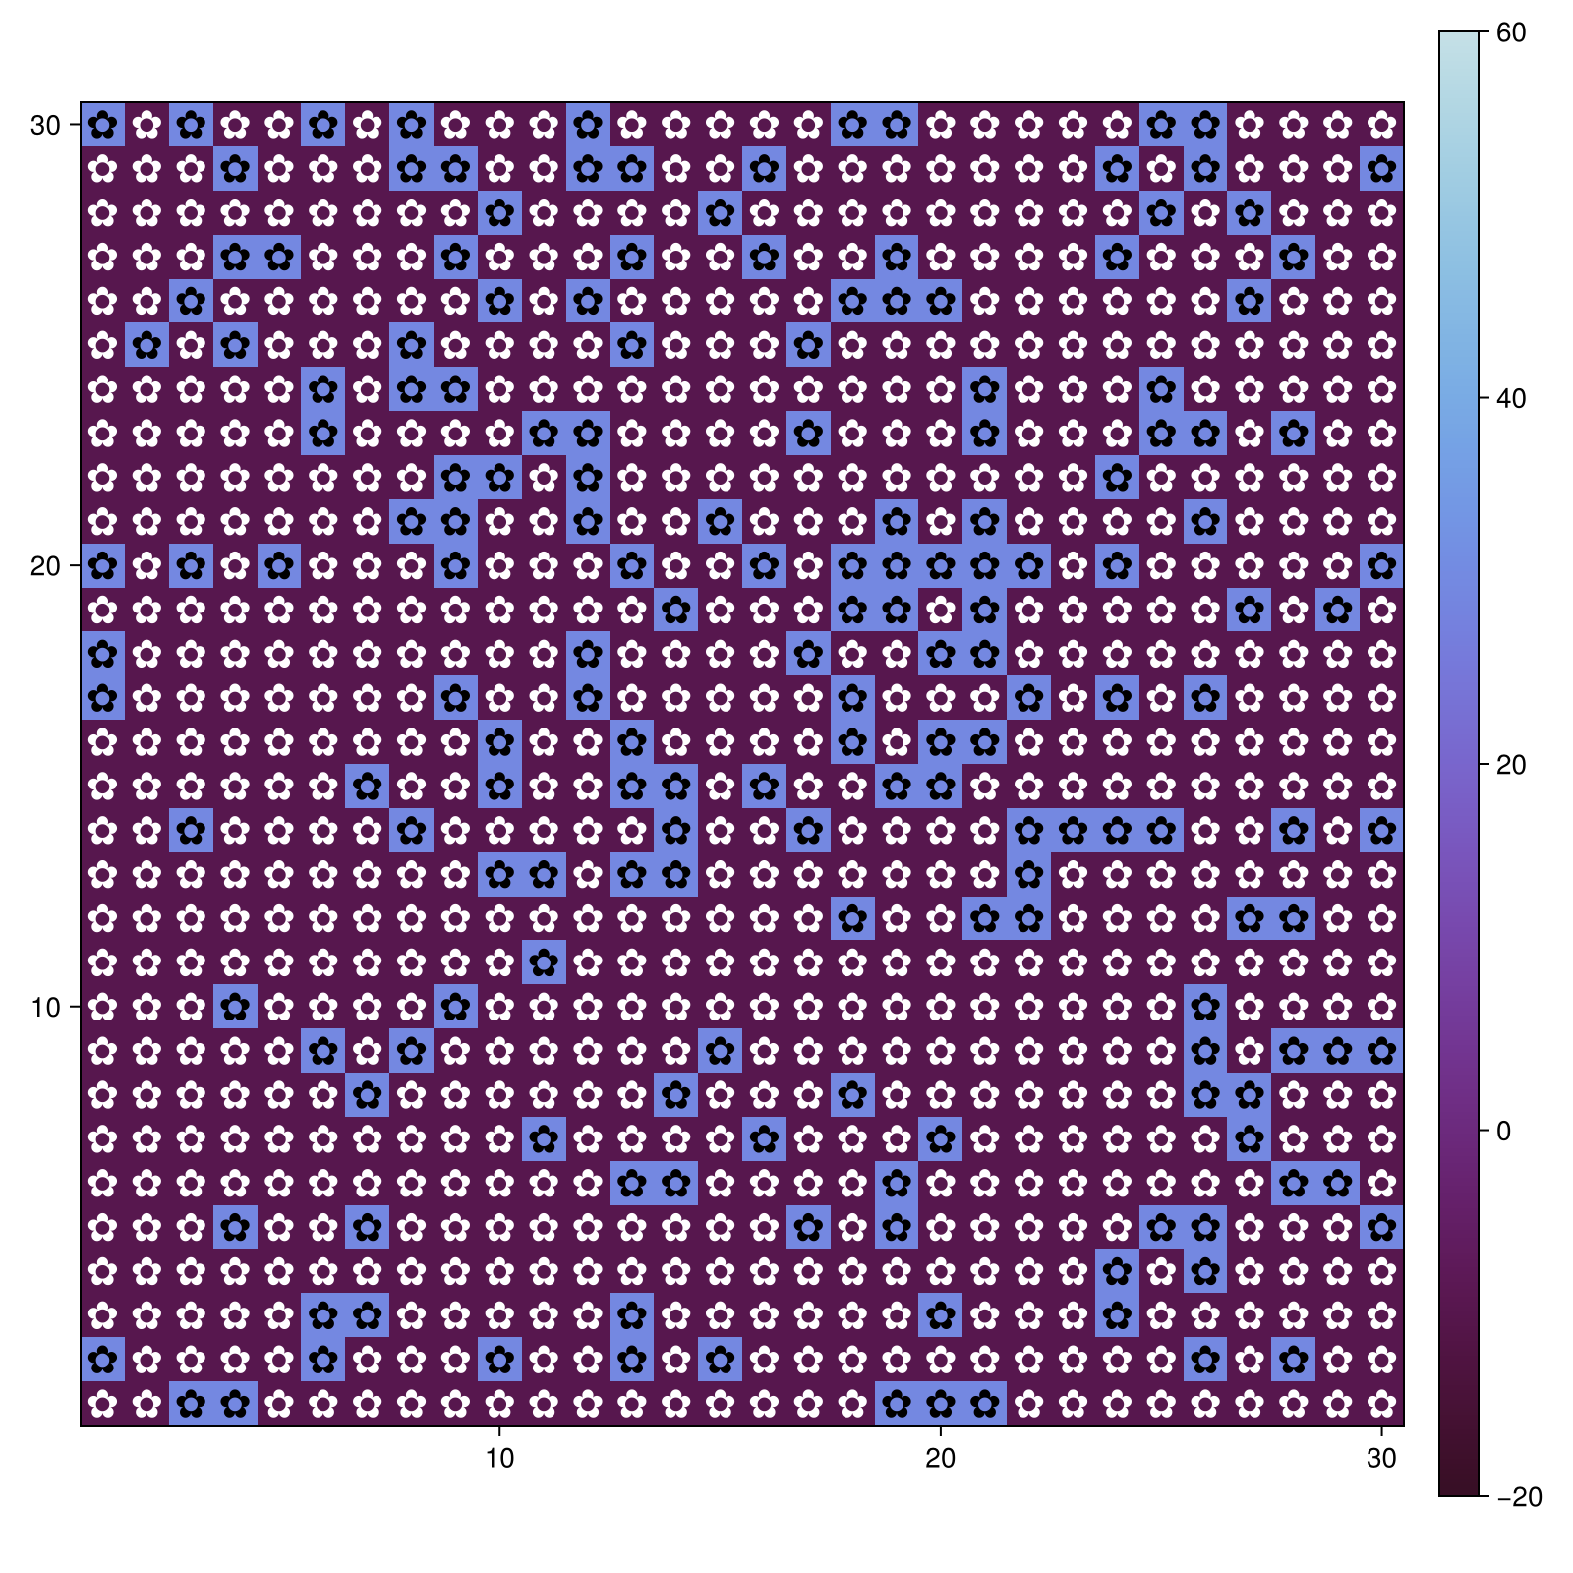
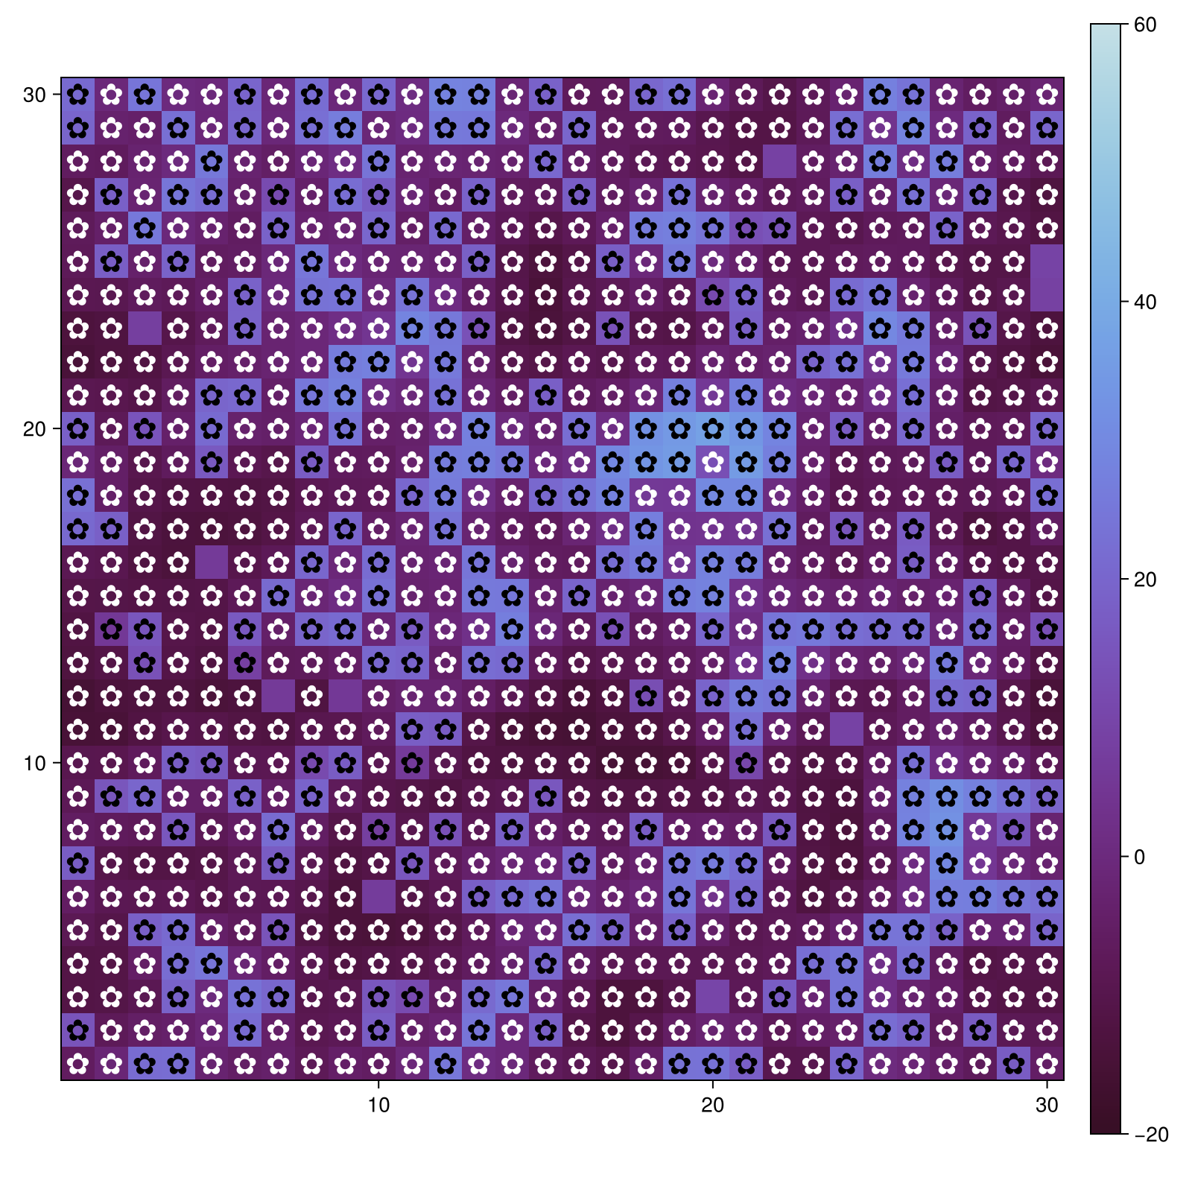
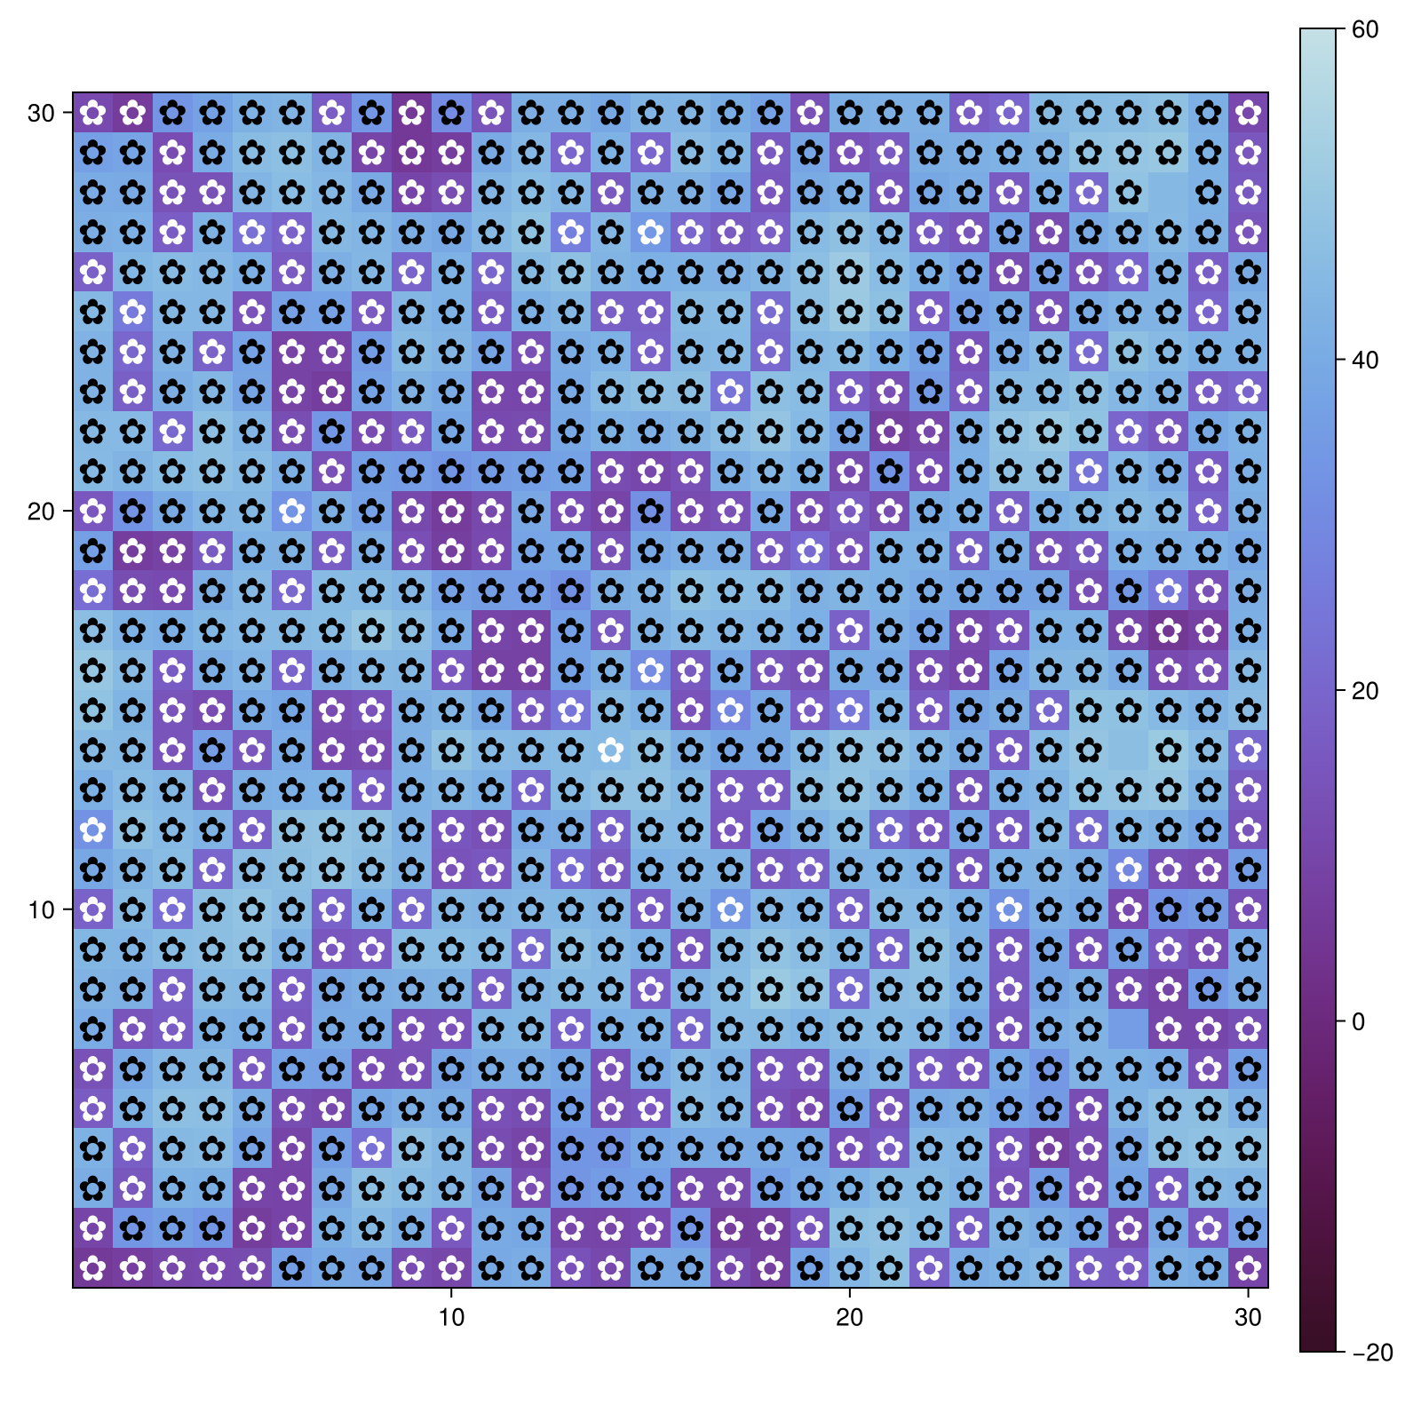

8.9 Итоги эксперимента
println("ИТОГИ ПАРАМЕТРИЧЕСКОГО ИССЛЕДОВАНИЯ")
println("Всего выполнено экспериментов: ", length(params_list))
println("Всего создано графиков: ", length(params_list) * 3)
println("Графики сохранены в каталоге: ", plotsdir())
ИТОГИ ПАРАМЕТРИЧЕСКОГО ИССЛЕДОВАНИЯ
Всего выполнено экспериментов: 4
Всего создано графиков: 12
Графики сохранены в каталоге: /home/nelianjovu/work/study/2026-1/2026-1==study--simulationmod/2026-1--study--simulationmod/labs/lab03/project/plots

8.10 7. Динамика числа маргариток(параметры)
Я создала файл scripts/daisyworld-count__param.jl и скопировала скрипт код, который мне дали и запускала его. Этот скрипт выполняет параметрическое исследование динамики популяции он запускает моделирование Daisyworld в течение 1000 шагов с различными комбинациями параметров и сохраняет графики популяции для каждого из них(рис. 19)
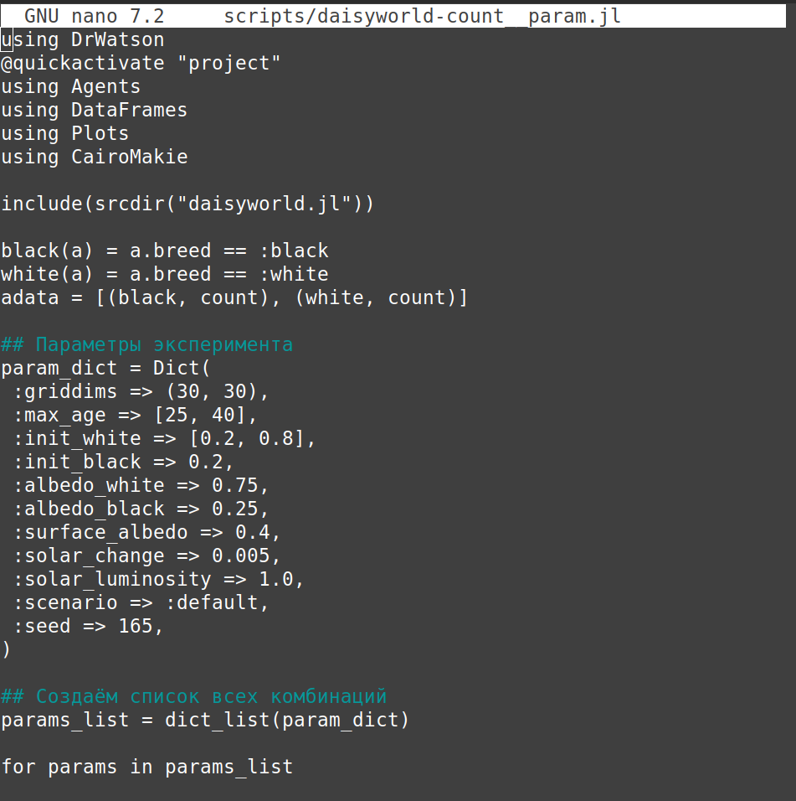
Рисунок 19: запуск код
Рассматривая четыре графика рядом, мы можем видеть, как максимальный возраст и начальные условия влияют на популяционные циклы. Когда маргаритки живут дольше (“максимальный возраст = 40”), подъемы и спады происходят медленнее и плавнее линии на графике становятся шире и более изящными. Когда продолжительность жизни маргариток сокращается (max_age = 25), колебания становятся более быстрыми и неустойчивыми, а популяции быстрее меняют направление. Начальный процент в основном влияет на начало графика, если мы начинаем с большего количества белых ромашек (init_white = 0.8), белая линия начинается выше, а черная ниже, и наоборот. После нескольких сотен шагов все четыре графика начинают выглядеть довольно похоже. Все они следуют одному и тому же ритму, в котором черные и белые ромашки по очереди становятся все более многочисленными
Запустив файл и посмотрев на результаты, я преобразовала его в литературный стиль(рис. 20)
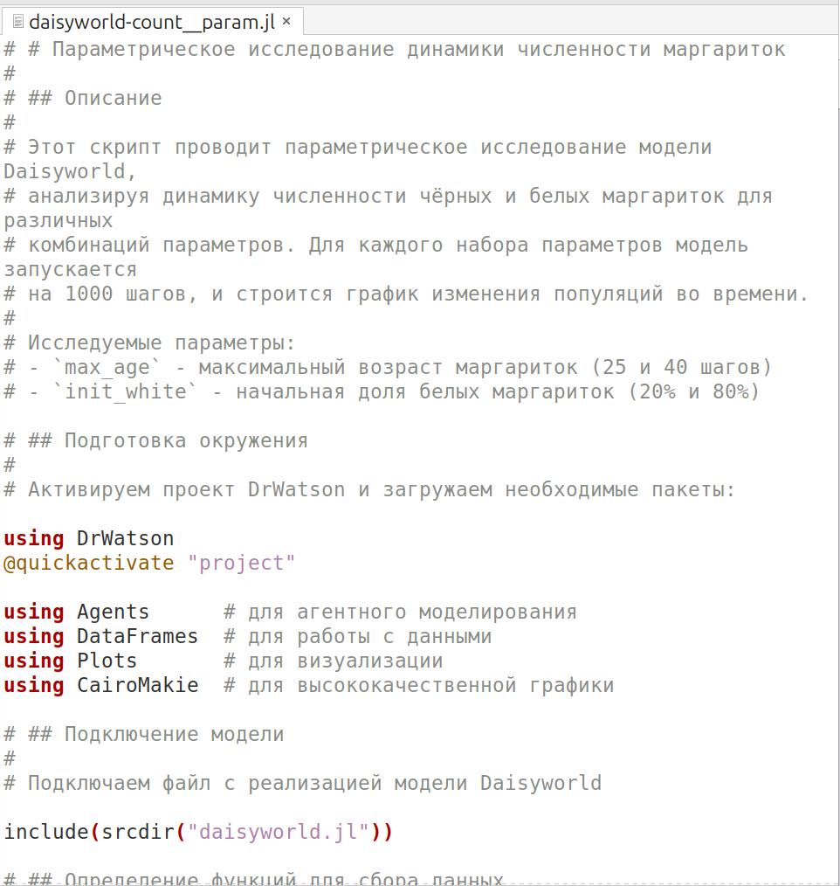
Рисунок 20: преобразования кода в литературный
Я генерирую следующие файлы из литературного кода: чистый код, jupyter notebook и документация в формате Quarto. После этого я проверяю, чтобы убедиться, что все ячейки в файле jupyter notebook работают без ошибок(рис. 21)
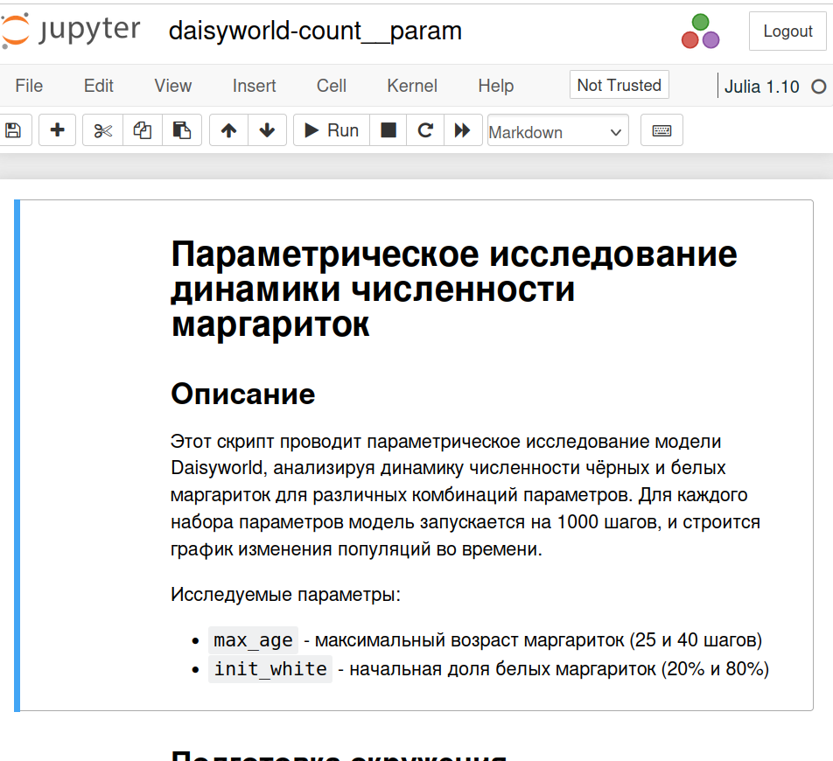
Рисунок 21: проверка работы код
***Ниже приведен код, результаты расчетов и графики для кода в файле scripts/daisyworld-count__param.jl.qmd***

9. Параметрическое исследование динамики численности маргариток

9.1 Описание
Этот скрипт проводит параметрическое исследование модели Daisyworld, анализируя динамику численности чёрных и белых маргариток для различных комбинаций параметров. Для каждого набора параметров модель запускается на 1000 шагов, и строится график изменения популяций во времени.
Исследуемые параметры: - max_age - максимальный возраст маргариток (25 и 40 шагов) - init_white - начальная доля белых маргариток (20% и 80%)

9.2 Подготовка окружения
Активируем проект DrWatson и загружаем необходимые пакеты:
using DrWatson
@quickactivate "project"
using Agents # для агентного моделирования
using DataFrames # для работы с данными
using Plots # для визуализации
using CairoMakie # для высококачественной графики
┌ Warning: DrWatson could not find find a project file by recursively checking given `dir` and its parents. Returning `nothing` instead.
│ (given dir: /home/nelianjovu)
└ @ DrWatson ~/.julia/packages/DrWatson/2QF5p/src/project_setup.jl:84

9.3 Подключение модели
Подключаем файл с реализацией модели Daisyworld
include(srcdir("daisyworld.jl"))
daisyworld (generic function with 1 method)

9.4 Определение функций для сбора данных
Создаём функции-предикаты для идентификации типа маргариток:
black(a::Daisy) = a.breed == :black
white(a::Daisy) = a.breed == :white
white (generic function with 1 method)

9.5 Настройка сбора данных
Указываем, какие данные собирать в процессе моделирования: - для чёрных маргариток: подсчёт количества - для белых маргариток: подсчёт количества
adata = [(black, count), (white, count)]
2-element Vector{Tuple{Function, typeof(count)}}:
(black, count)
(white, count)

9.6 Определение параметров эксперимента
Задаём словарь с параметрами для исследования. Значения в векторах будут комбинироваться для создания всех возможных сочетаний.
param_dict = Dict(# Фиксированные параметры
:griddims => (30, 30), # размер сетки 30×30
:init_black => 0.2, # начальная доля чёрных маргариток (20%)
:albedo_white => 0.75, # альбедо белых маргариток
:albedo_black => 0.25, # альбедо чёрных маргариток
:surface_albedo => 0.4, # альбедо пустой поверхности
:solar_change => 0.005, # скорость изменения светимости
:solar_luminosity => 1.0, # начальная светимость
:scenario => :default, # сценарий (без изменения светимости)
:seed => 165, # зерно для генератора случайных чисел
:max_age => [25, 40], # максимальный возраст (два значения)
:init_white => [0.2, 0.8], # начальная доля белых (20% и 80%)
)
println("Параметры эксперимента:")
println(" - Варьируемые параметры: max_age ∈ [25, 40], init_white ∈ [0.2, 0.8]")
println(" - Фиксированные параметры: сетка 30×30, init_black = 0.2")
println(" - Всего комбинаций: $(length(param_dict[:max_age]) * length(param_dict[:init_white]))")
Параметры эксперимента:
- Варьируемые параметры: max_age ∈ [25, 40], init_white ∈ [0.2, 0.8]
- Фиксированные параметры: сетка 30×30, init_black = 0.2
- Всего комбинаций: 4

9.7 Генерация комбинаций параметров
Создаём список всех возможных комбинаций значений параметров с помощью функции dict_list из пакета DrWatson.
params_list = dict_list(param_dict)
println("Сгенерировано комбинаций параметров: ", length(params_list))
Сгенерировано комбинаций параметров: 4

9.8 Цикл по всем комбинациям параметров
Для каждого набора параметров: 1. Создаём модель 2. Запускаем моделирование на 1000 шагов 3. Строим график динамики численности 4. Сохраняем график с именем, содержащим значения параметров
println("ЗАПУСК ПАРАМЕТРИЧЕСКОГО ИССЛЕДОВАНИЯ")
for (i, params) in enumerate(params_list)
println("\nЭксперимент $i/$(length(params_list))")
println(" Параметры: max_age = $(params[:max_age]), init_white = $(params[:init_white])")
model = daisyworld(; params...)# Создание модели с текущими параметрами
println("Модель создана")
println("Запуск моделирования на 1000 шагов...")# Запуск моделирования. Выполняем 1000 шагов и собираем данные о популяциях.
agent_df, model_df = run!(model, 1000; adata)
println("Моделирование завершено")
println(" - Собрано $(nrow(agent_df)) записей")
println(" - Финальная численность: чёрные = $(agent_df.count_black[end]), белые = $(agent_df.count_white[end])")
figure = Figure(size = (600, 400))# Создание визуализации
ax = Axis(figure[1, 1], # Создаём оси с подписями
xlabel = "Время (шаги)",
ylabel = "Количество маргариток",
title = "Динамика численности (max_age=$(params[:max_age]), init_white=$(params[:init_white]))")# Создаём оси с подписями
black_line = lines!(ax, agent_df[!, :time],
color = :black, linewidth = 2, label = "Чёрные")
white_line = lines!(ax, agent_df[!, :time], agent_df[!, :count_white],
color = :orange, linewidth = 2, label = "Белые")# Строим линии для чёрных и белых маргариток agent_df[!, :count_black]
Legend(figure[1, 2], [black_line, white_line], ["Чёрные", "Белые"], labelsize = 12) # Добавляем легенду
display(figure)
plt_name = savename("daisy-count", params) * ".png"
save(plotsdir(plt_name), figure)# Сохранение графика
println("График сохранён: $(plt_name)")
end
ЗАПУСК ПАРАМЕТРИЧЕСКОГО ИССЛЕДОВАНИЯ
Эксперимент 1/4
Параметры: max_age = 25, init_white = 0.2
Модель создана
Запуск моделирования на 1000 шагов...
Моделирование завершено
- Собрано 1001 записей
- Финальная численность: чёрные = 473, белые = 426
График сохранён: daisy-count_albedo_black=0.25_albedo_white=0.75_init_black=0.2_init_white=0.2_max_age=25_scenario=default_seed=165_solar_change=0.005_solar_luminosity=1.0_surface_albedo=0.4.png
Эксперимент 2/4
Параметры: max_age = 25, init_white = 0.8
Модель создана
Запуск моделирования на 1000 шагов...
Моделирование завершено
- Собрано 1001 записей
- Финальная численность: чёрные = 503, белые = 390
График сохранён: daisy-count_albedo_black=0.25_albedo_white=0.75_init_black=0.2_init_white=0.8_max_age=25_scenario=default_seed=165_solar_change=0.005_solar_luminosity=1.0_surface_albedo=0.4.png
Эксперимент 3/4
Параметры: max_age = 40, init_white = 0.2
Модель создана
Запуск моделирования на 1000 шагов...
Моделирование завершено
- Собрано 1001 записей
- Финальная численность: чёрные = 486, белые = 413
График сохранён: daisy-count_albedo_black=0.25_albedo_white=0.75_init_black=0.2_init_white=0.2_max_age=40_scenario=default_seed=165_solar_change=0.005_solar_luminosity=1.0_surface_albedo=0.4.png
Эксперимент 4/4
Параметры: max_age = 40, init_white = 0.8
Модель создана
Запуск моделирования на 1000 шагов...
Моделирование завершено
- Собрано 1001 записей
- Финальная численность: чёрные = 480, белые = 419
График сохранён: daisy-count_albedo_black=0.25_albedo_white=0.75_init_black=0.2_init_white=0.8_max_age=40_scenario=default_seed=165_solar_change=0.005_solar_luminosity=1.0_surface_albedo=0.4.png
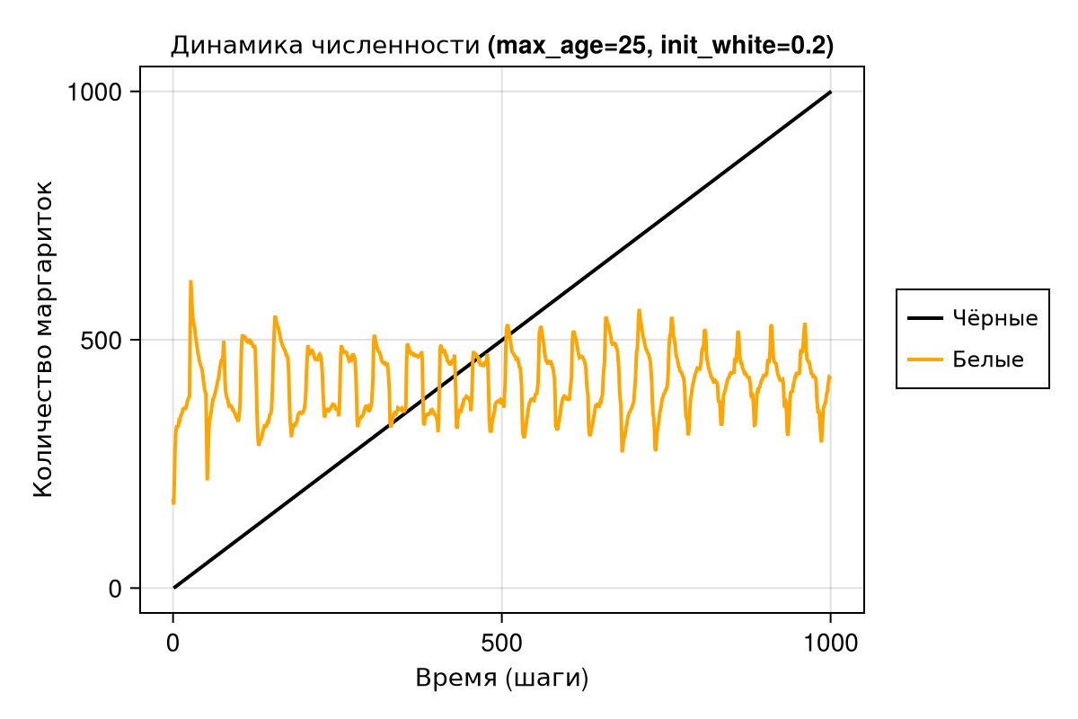
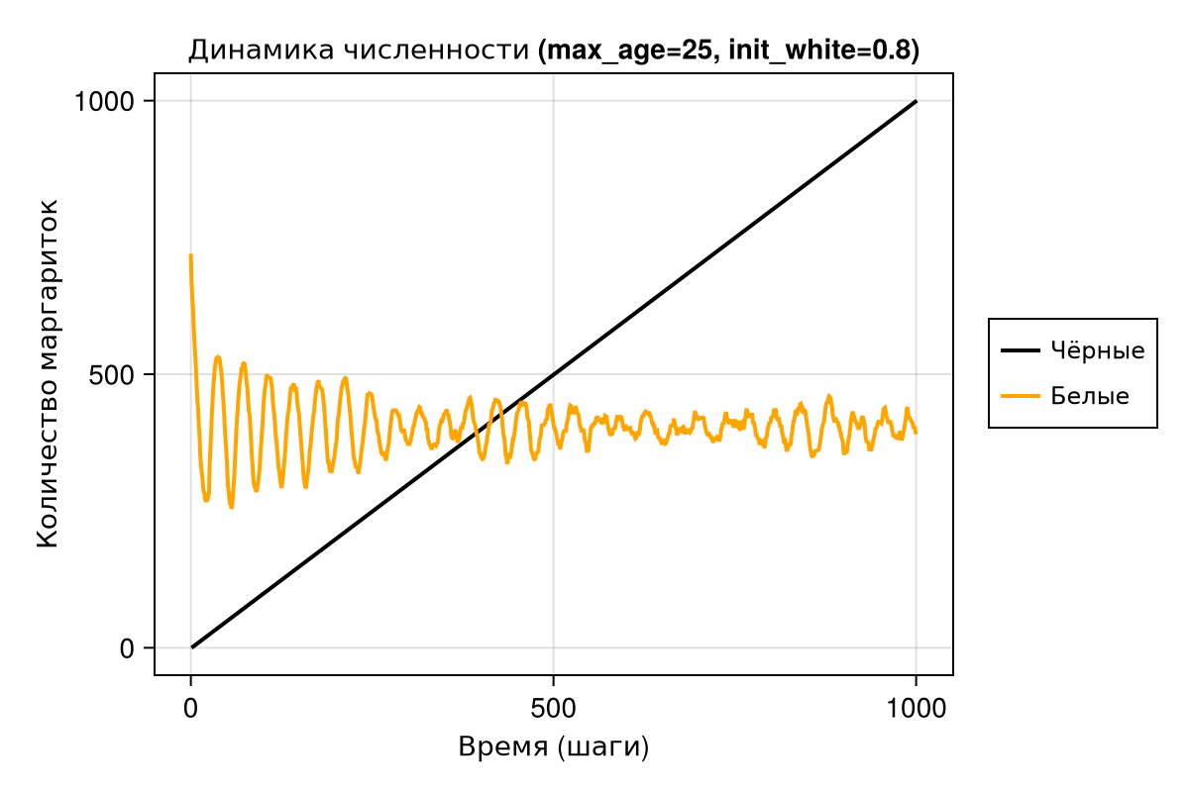
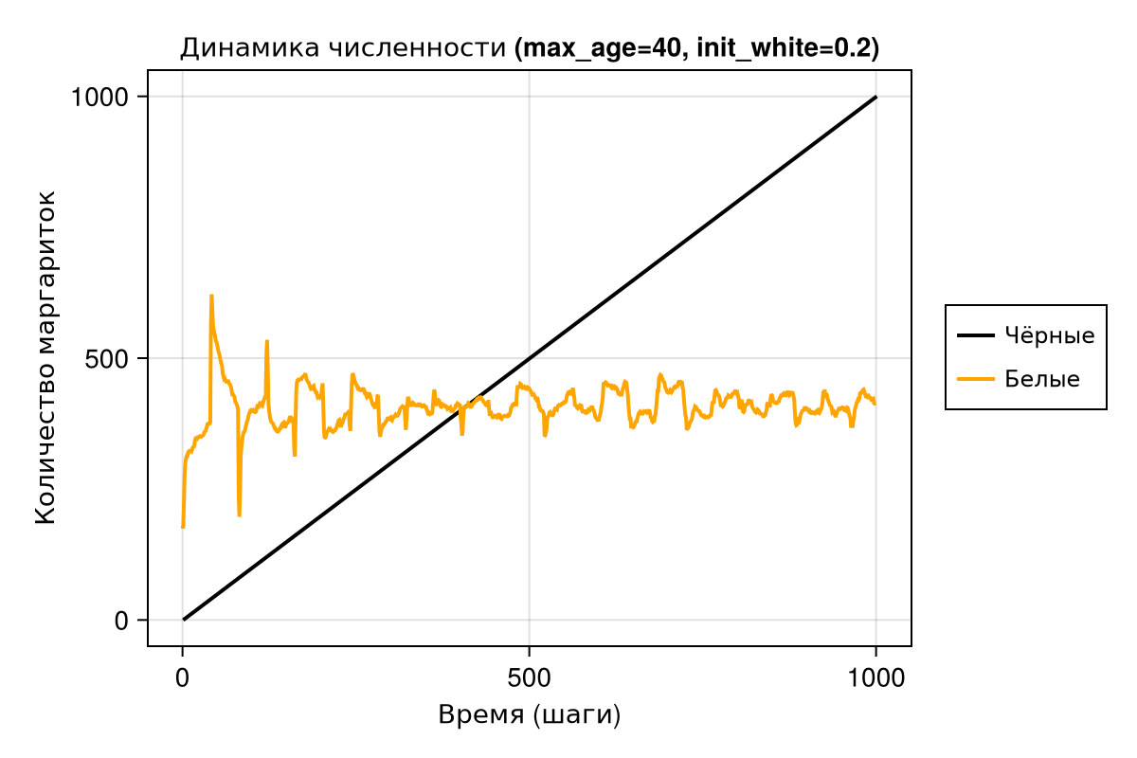
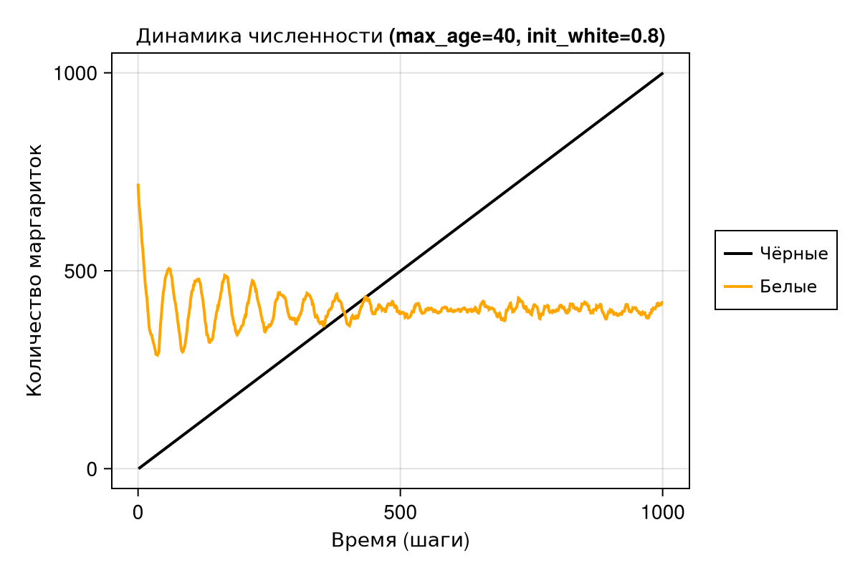

9.9 8. Динамика модели(параметры)
Я создала файл scripts/daisyworld-luminosity__param.jl и скопировала скрипт код, который мне дали и запускала его. Этот скрипт выполняет параметрическое исследование Daisyworld по сценарию :ramp он запускает моделирование с различными комбинациями параметров, в то время как яркость солнца увеличивается, а затем уменьшается:(рис. 22)
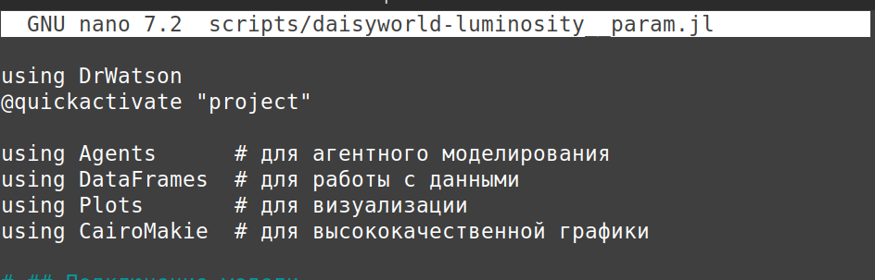
Рисунок 22: запуск код
Эти четыре графика показывают, что происходит, когда мы меняем продолжительность жизни маргариток и количество цветов каждого вида, а также время восхода и захода солнца. Нижняя панель на каждом графике показывает яркость солнца, которая во всех экспериментах изменяется по одной и той же схеме: она повышается, некоторое время остается высокой, а затем снова снижается. Средняя панель показывает температуру, а верхняя - численность маргариток. Что действительно здорово, так это то, что независимо от того, какие параметры мы используем, температура (средняя панель) всегда остается более стабильной, чем можно было бы ожидать, учитывая, насколько сильно меняется температура на солнце. Когда солнце становится ярче, белых маргариток (синяя линия) становится больше, чтобы охладить обстановку; когда солнце становится тусклее, черных маргариток (красная линия) становится больше, чтобы согреть обстановку. Посмотрите на различия между графиками: когда маргаритки живут дольше (max_age = 40), температурная линия более плавная, а изменения численности более постепенные; когда маргаритки живут короче (max_age = 25), все реагирует быстрее, а линии более нервные. Начальный процент в основном влияет на начало, но через некоторое время все графики начинают выглядеть одинаково. Это говорит нам о том, что саморегуляция Daisyworld работает, несмотря ни на что
Запустив файл и посмотрев на результаты, я преобразовала его в литературный стиль(рис. 23)
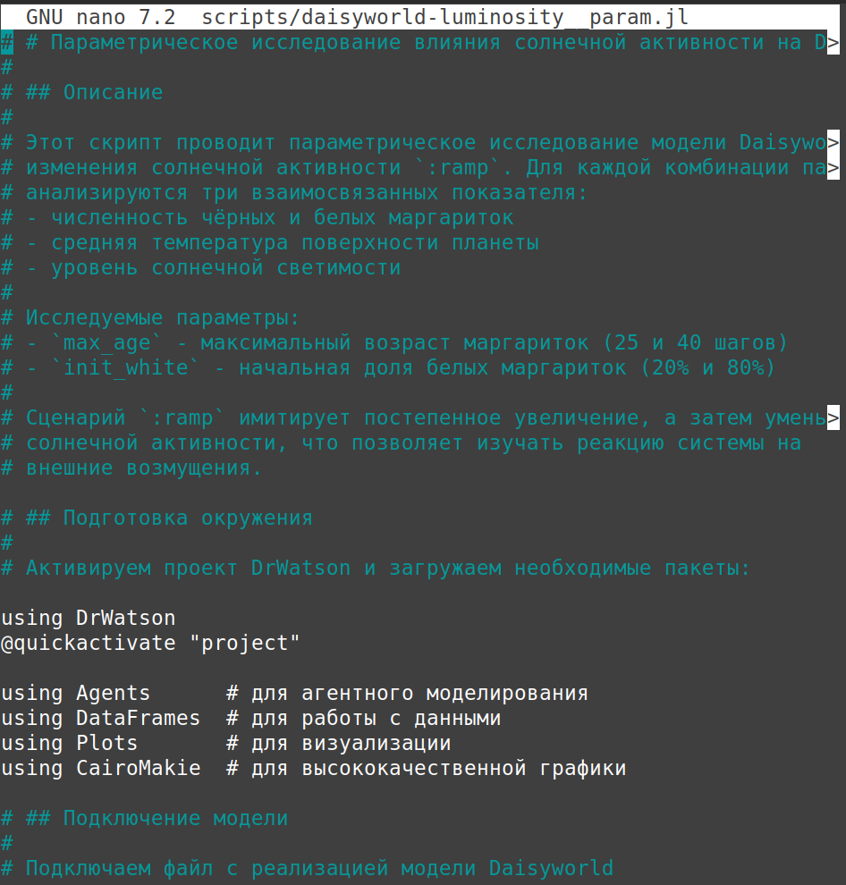
Рисунок 23: преобразования кода в литературный
Я генерирую следующие файлы из литературного кода: чистый код, jupyter notebook и документация в формате Quarto. После этого я проверяю, чтобы убедиться, что все ячейки в файле jupyter notebook работают без ошибок(рис. 24)
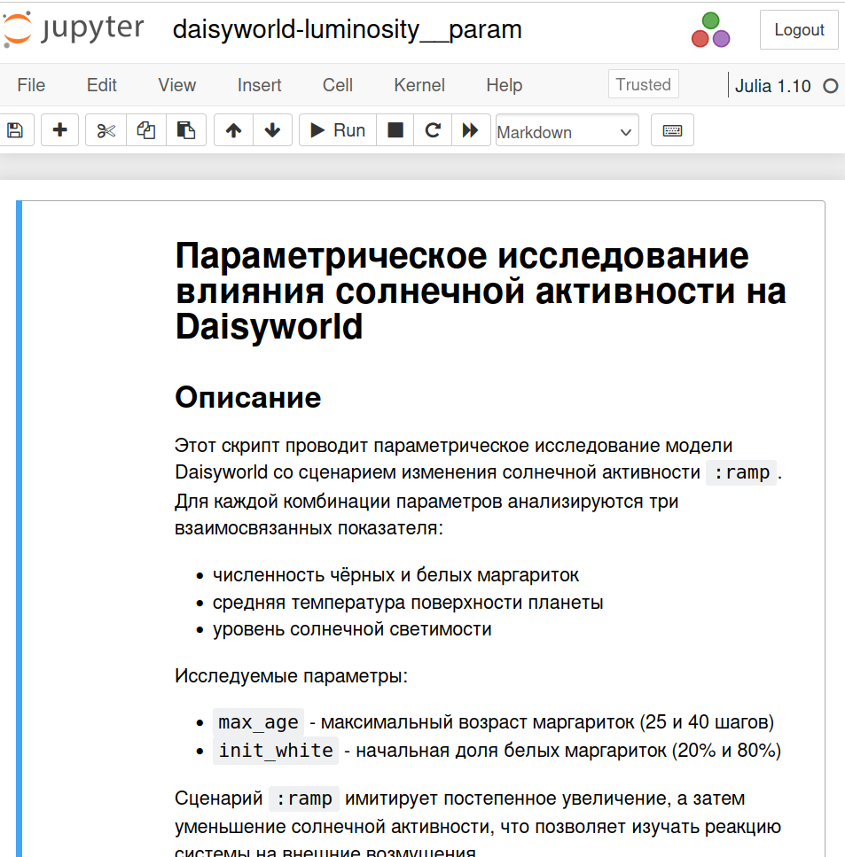
Рисунок 24: проверка работы код
***Ниже приведен код, результаты расчетов и графики для кода в файле scripts/daisyworld-luminosity__param.jl.qmd***

10. Параметрическое исследование влияния солнечной активности на Daisyworld

10.1 Описание
Этот скрипт проводит параметрическое исследование модели Daisyworld со сценарием изменения солнечной активности :ramp. Для каждой комбинации параметров анализируются три взаимосвязанных показателя: - численность чёрных и белых маргариток - средняя температура поверхности планеты - уровень солнечной светимости
Исследуемые параметры: - max_age - максимальный возраст маргариток (25 и 40 шагов) - init_white - начальная доля белых маргариток (20% и 80%)
Сценарий :ramp имитирует постепенное увеличение, а затем уменьшение солнечной активности, что позволяет изучать реакцию системы на внешние возмущения.

10.2 Подготовка окружения
Активируем проект DrWatson и загружаем необходимые пакеты:
using DrWatson
@quickactivate "project"
using Agents # для агентного моделирования
using DataFrames # для работы с данными
using Plots # для визуализации
using CairoMakie # для высококачественной графики
┌ Warning: DrWatson could not find find a project file by recursively checking given `dir` and its parents. Returning `nothing` instead.
│ (given dir: /home/nelianjovu)
└ @ DrWatson ~/.julia/packages/DrWatson/2QF5p/src/project_setup.jl:84

10.3 Подключение модели
Подключаем файл с реализацией модели Daisyworld
include(srcdir("daisyworld.jl"))
daisyworld (generic function with 1 method)

10.4 Определение функций для сбора данных
Создаём функции-предикаты для идентификации типа маргариток:
black(a::Daisy) = a.breed == :black
white(a::Daisy) = a.breed == :white
white (generic function with 1 method)

10.5 Настройка сбора данных
Указываем, какие данные собирать в процессе моделирования: - для агентов: подсчёт чёрных и белых маргариток
adata = [(black, count), (white, count)]
2-element Vector{Tuple{Function, typeof(count)}}:
(black, count)
(white, count)
Функция для вычисления средней температуры
temperature(model) = StatsBase.mean(model.temperature)
temperature (generic function with 1 method)
Данные для сбора на уровне модели: - средняя температура - солнечная светимость
mdata = [temperature, :solar_luminosity]
2-element Vector{Any}:
temperature (generic function with 1 method)
:solar_luminosity

10.6 Определение параметров эксперимента
Задаём словарь с параметрами для исследования. Значения в векторах будут комбинироваться для создания всех возможных сочетаний.
param_dict = Dict(
:griddims => (30, 30), # размер сетки 30×30
:init_black => 0.2, # начальная доля чёрных маргариток (20%)
:albedo_white => 0.75, # альбедо белых маргариток
:albedo_black => 0.25, # альбедо чёрных маргариток
:surface_albedo => 0.4, # альбедо пустой поверхности
:solar_change => 0.005, # скорость изменения светимости
:solar_luminosity => 1.0, # начальная светимость
:scenario => :ramp, # сценарий с изменением светимости
:seed => 165, # зерно для генератора случайных чисел
:max_age => [25, 40], # максимальный возраст (два значения)
:init_white => [0.2, 0.8], # начальная доля белых (20% и 80%)
)
println("Параметры эксперимента:")
println(" - Сценарий: :ramp (изменение солнечной активности)")
println(" - Варьируемые параметры: max_age ∈ [25, 40], init_white ∈ [0.2, 0.8]")
println(" - Фиксированные параметры: сетка 30×30, init_black = 0.2")
println(" - Всего комбинаций: $(length(param_dict[:max_age]) * length(param_dict[:init_white]))")
Параметры эксперимента:
- Сценарий: :ramp (изменение солнечной активности)
- Варьируемые параметры: max_age ∈ [25, 40], init_white ∈ [0.2, 0.8]
- Фиксированные параметры: сетка 30×30, init_black = 0.2
- Всего комбинаций: 4

10.7 Генерация комбинаций параметров
Создаём список всех возможных комбинаций значений параметров с помощью функции dict_list из пакета DrWatson.
params_list = dict_list(param_dict)
println("Сгенерировано комбинаций параметров: ", length(params_list))
Сгенерировано комбинаций параметров: 4

10.8 Описание сценария :ramp
В сценарии :ramp солнечная активность изменяется по следующему закону: - 0-200 шагов: постоянная светимость (начальное значение 1.0) - 200-400 шагов: светимость увеличивается на solar_change (0.005) каждый шаг - 400-500 шагов: плато при максимальной светимости - 500-750 шагов: светимость уменьшается (вдвое медленнее, чем росла) - 750-1000 шагов: возврат к исходному уровню
Это позволяет изучать: - реакцию системы на постепенное изменение внешних условий - наличие гистерезиса (различия в поведении при росте и падении) - способность к саморегуляции в динамических условиях

10.9 Цикл по всем комбинациям параметров
Для каждого набора параметров: 1. Создаём модель 2. Запускаем моделирование на 1000 шагов со сбором данных 3. Строим комплексный график из трёх панелей 4. Сохраняем график с именем, содержащим значения параметров
println("ЗАПУСК ПАРАМЕТРИЧЕСКОГО ИССЛЕДОВАНИЯ (СЦЕНАРИЙ :ramp)")
for (i, params) in enumerate(params_list)
println("\nЭксперимент $i/$(length(params_list))")
println(" Параметры: max_age = $(params[:max_age]), init_white = $(params[:init_white])")
model = daisyworld(; params...)# Создание модели с текущими параметрами
println("Модель создана")
println("Запуск моделирования на 1000 шагов (сценарий :ramp)...")
agent_df, model_df = run!(model, 1000; adata = adata, mdata = mdata)# Запуск моделирования. Выполняем 1000 шагов и собираем данные о популяциях, температуре и солнечной светимости.
println("Моделирование завершено")
println(" - Собрано $(nrow(agent_df)) записей о популяциях")
println(" - Собрано $(nrow(model_df)) записей о состоянии модели")
figure = CairoMakie.Figure(size = (600, 600))# Создание комплексной визуализации. 1. Динамика численности маргариток. 2. Изменение средней температуры. 3. Изменение солнечной светимост
ax1 = Axis(figure[1, 1],
ylabel = "Количество маргариток",
title = "Динамика популяций (max_age=$(params[:max_age]), init_white=$(params[:init_white]))")# График 1: Динамика численности маргариток
black_line = lines!(ax1, agent_df[!, :time], agent_df[!, :count_black],
color = :red, linewidth = 2, label = "Чёрные")
white_line = lines!(ax1, agent_df[!, :time], agent_df[!, :count_white],
color = :blue, linewidth = 2, label = "Белые")# Линии для чёрных и белых маргариток
figure[1, 2] = Legend(figure, [black_line, white_line],
["Чёрные", "Белые"], labelsize = 12)# Добавляем легенду справа от первого графика
ax2 = Axis(figure[2, 1],
ylabel = "Средняя температура (°C)")# График 2: Динамика средней температуры
lines!(ax2, model_df[!, :time], model_df[!, :temperature],
color = :red, linewidth = 2)
ax3 = Axis(figure[3, 1],
xlabel = "Время (шаги)",
ylabel = "Солнечная светимость")# График 3: Динамика солнечной светимости
lines!(ax3, model_df[!, :time], model_df[!, :solar_luminosity],
color = :red, linewidth = 2)
for ax in (ax1, ax2)
ax.xticklabelsvisible = false
ax.xlabel = ""
end # Скрываем подписи оси X на верхних графиках для компактности
display(figure)
plt_name = savename("daisy-luminosity", params) * ".png"
save(plotsdir(plt_name), figure)# Сохранение графика
println("График сохранён: $(plt_name)")
end
ЗАПУСК ПАРАМЕТРИЧЕСКОГО ИССЛЕДОВАНИЯ (СЦЕНАРИЙ :ramp)
Эксперимент 1/4
Параметры: max_age = 25, init_white = 0.2
Модель создана
Запуск моделирования на 1000 шагов (сценарий :ramp)...
Моделирование завершено
- Собрано 1001 записей о популяциях
- Собрано 1001 записей о состоянии модели
График сохранён: daisy-luminosity_albedo_black=0.25_albedo_white=0.75_init_black=0.2_init_white=0.2_max_age=25_scenario=ramp_seed=165_solar_change=0.005_solar_luminosity=1.0_surface_albedo=0.4.png
Эксперимент 2/4
Параметры: max_age = 25, init_white = 0.8
Модель создана
Запуск моделирования на 1000 шагов (сценарий :ramp)...
Моделирование завершено
- Собрано 1001 записей о популяциях
- Собрано 1001 записей о состоянии модели
График сохранён: daisy-luminosity_albedo_black=0.25_albedo_white=0.75_init_black=0.2_init_white=0.8_max_age=25_scenario=ramp_seed=165_solar_change=0.005_solar_luminosity=1.0_surface_albedo=0.4.png
Эксперимент 3/4
Параметры: max_age = 40, init_white = 0.2
Модель создана
Запуск моделирования на 1000 шагов (сценарий :ramp)...
Моделирование завершено
- Собрано 1001 записей о популяциях
- Собрано 1001 записей о состоянии модели
График сохранён: daisy-luminosity_albedo_black=0.25_albedo_white=0.75_init_black=0.2_init_white=0.2_max_age=40_scenario=ramp_seed=165_solar_change=0.005_solar_luminosity=1.0_surface_albedo=0.4.png
Эксперимент 4/4
Параметры: max_age = 40, init_white = 0.8
Модель создана
Запуск моделирования на 1000 шагов (сценарий :ramp)...
Моделирование завершено
- Собрано 1001 записей о популяциях
- Собрано 1001 записей о состоянии модели
График сохранён: daisy-luminosity_albedo_black=0.25_albedo_white=0.75_init_black=0.2_init_white=0.8_max_age=40_scenario=ramp_seed=165_solar_change=0.005_solar_luminosity=1.0_surface_albedo=0.4.png
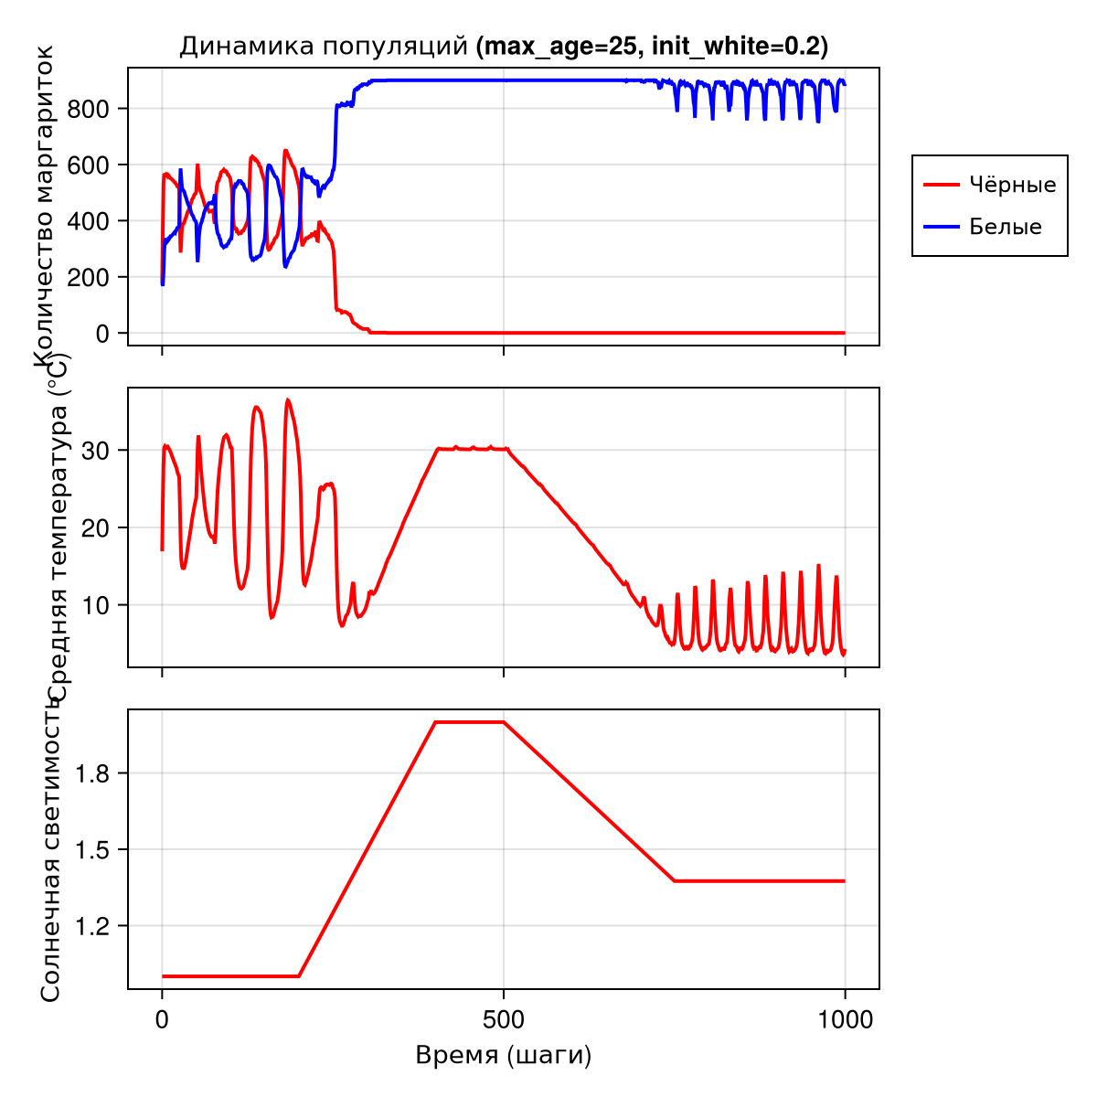
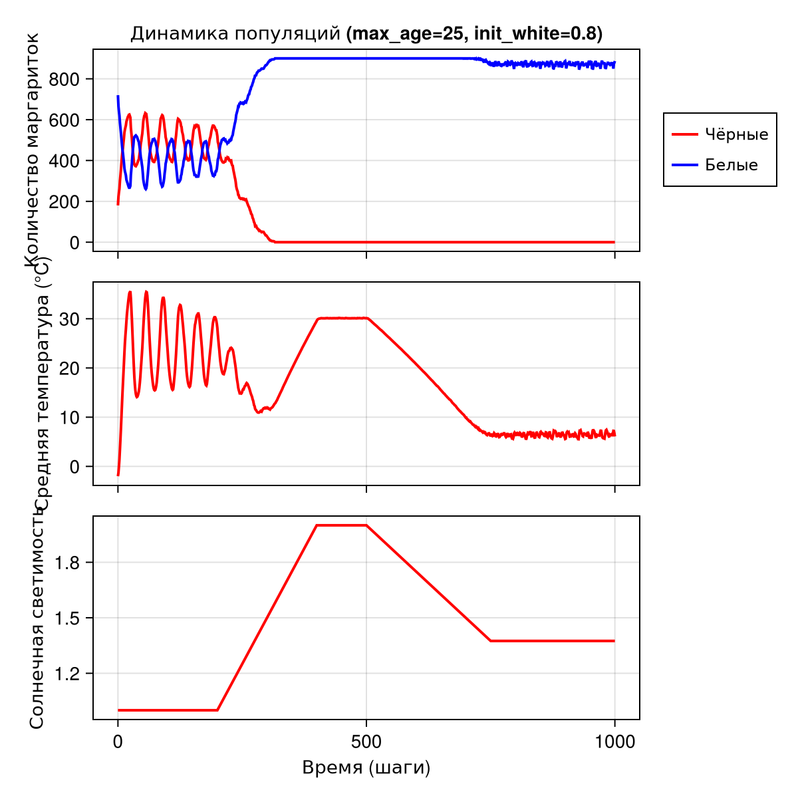
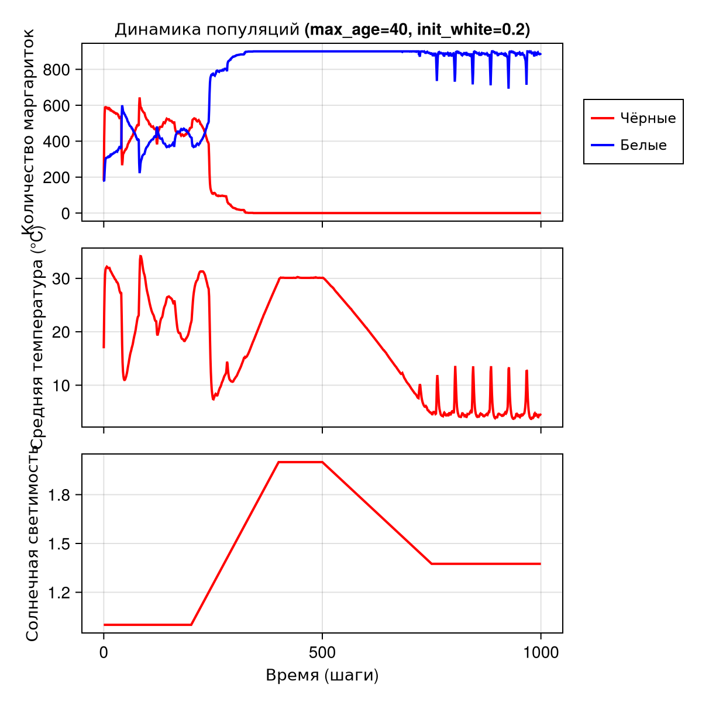
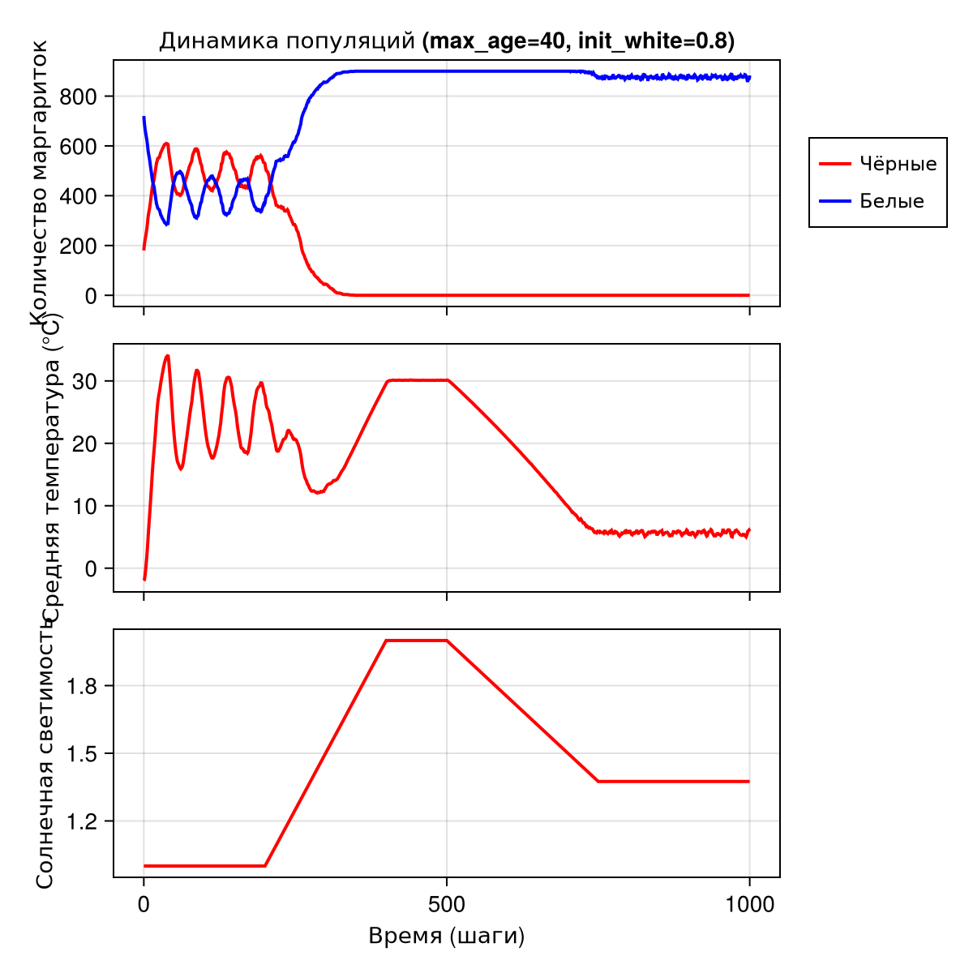

10.10 Итоги эксперимента
println("ИТОГИ ПАРАМЕТРИЧЕСКОГО ИССЛЕДОВАНИЯ (СЦЕНАРИЙ :ramp)")
println("Всего выполнено экспериментов: ", length(params_list))
println("Всего создано графиков: ", length(params_list))
println("Графики сохранены в каталоге: ", plotsdir())
ИТОГИ ПАРАМЕТРИЧЕСКОГО ИССЛЕДОВАНИЯ (СЦЕНАРИЙ :ramp)
Всего выполнено экспериментов: 4
Всего создано графиков: 4
Графики сохранены в каталоге: /home/nelianjovu/work/study/2026-1/2026-1==study--simulationmod/2026-1--study--simulationmod/labs/lab03/project/plots

11. Выводы
Выполнив эту лабораторную работу, я использовала агентную модель для моделирования daisyworld.

